ЁМуниципальное бюджетное учреждение культуры
«Горнозаводская центральная межпоселенческая библиотека»

С о г л а с о в а н о:

Начальник управления культуры и работы с молодежью
администрации Горнозаводского муниципального района Пермского края

________________Л.А. Киселева
У т в е р ж д а ю:
Директор МБУК «ГЦМБ»

___________Н.Н. Русских

«____»_________2015 год

АНАЛИЗ
деятельности муниципальных
библиотек Горнозаводского района
за 2014 год

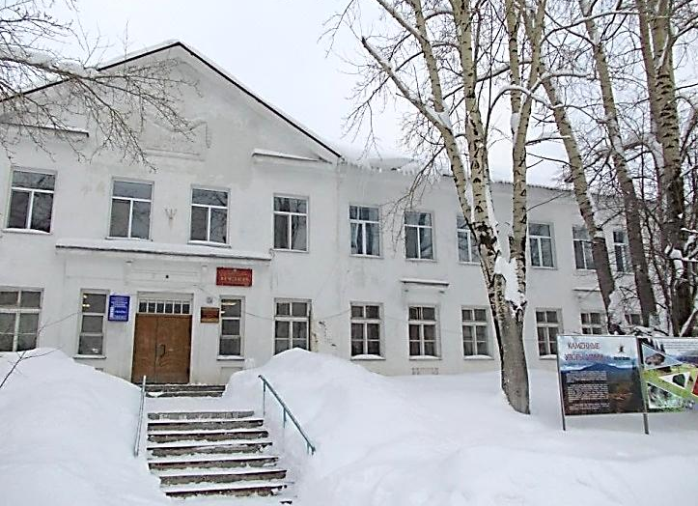

г. Горнозаводск, 2015

1.Основные цели, задачи и направления деятельности
муниципальных библиотек района

Муниципальные библиотеки района стремятся быть не только территорией культуры, но и центром общественной жизни местного сообщества, принимают активное участие в формировании социокультурного пространства территории.
В качестве приоритетных направлений деятельности муниципальных библиотек определились следующие:
-Расширение круга пользователей и развитие обслуживания удаленных пользователей на сайтах МБУК «ГЦМБ», МБУК «ГЦДБ»
-Дифференцированное обслуживание пользователей по тематическим направлениям, руководствуясь федеральными и краевыми программами, памятными датами года и общественно – политическими событиями
-Формирование библиотечного фонда
-Наращивание объемов электронных ресурсов библиотек
-Проектная деятельность в целях позиционирования библиотек на городском, краевом и федеральном уровнях.

К услугам жителей района функционируют 11 библиотек.

Работа библиотек осуществлялась в рамках следующих программ:
-Библиотека для всех
-Правовая мастерская
-Экология. Краеведение. Библиотека
-Новое поколение выбирает книгу
-На пути к успеху
-Читаем вместе
-Шаг за шагом
-Читалочка – помогалочка
-Магия чтения
-Почитай – ка
-Ходит солнышко по кругу
-Читалочка

Муниципальные библиотеки района приняли участие в краевом конкурсе «Библиотека – центр коммуникаций». Победителями стали 3 библиотеки:
-МБУК «Горнозаводская центральная межпоселенческая библиотека» - победитель краевого конкурса в номинации «Библиотека – центр коммуникаций» с проектом «Библиотека – открытый мир - зона Web обслуживания молодежи» (192 449,0 руб.)
-МБУК «Горнозаводская центральная детская библиотека» - победитель краевого конкурса в номинации «Библиотека – центр коммуникаций» с проектом «Тинейджер - Центр» (200 000,0 руб.)
3

-МБУК «Кусье – Александровская библиотека» - победитель краевого конкурса в номинации «Библиотека – центр коммуникаций» с проектом «Центр общения – Патриот» (76 000,0 руб.)

-Чувызгалова Валентина Павловна – директор МБУК «Пашийская библиотека» - победитель конкурса лучших муниципальных учреждений культуры и их работников, находящихся на территории сельских поселений.

2014 год – Год Культуры. Год был наполнен яркими и насыщенными мероприятиями, районными конкурсами: участие в общероссийской акции «БиблиоНочь , конкурс читающих семей «Папа, мама и я – читающая семья», Неделя детской книги, районный конкурс «Великая Отечественная война в памяти поколений», районный конкурс литературно-поэтического творчества среди детей и подростков «Алмазные искорки», акция «Открытка для ветерана», районное мероприятие, посвященное Дню памяти погибших в радиационных авариях и катастрофах «Солдаты Чернобыля», Единый день пенсионной грамотности, Единый день профориентации, Декада инвалида «Поделимся друг с другом добротой», районный конкурс «Чудо добрых рук», презентации книг «Три жизни Теплогорского завода», «Извержение души» (Л.Якушевой), районный конкурс «Буктрейлеров» любимых книг, Круглый стол «Права инвалида», Круглый стол «Защита прав ребёнка».

4
2. Контрольные показатели

За последние три года работа муниципальных библиотек района существенно изменилась. Участие в краевых и районных проектах, позволяет привлечь дополнительное финансирование на комплектование книжного фонда, на обновление компьютерной техники, ремонт помещений.

Таблица 1
Распределение контрольных показателей библиотеки

№ п/п | Показатели | Выполнено в  2013 г. |  | План на 2014 г. |  | Выполнено в  2014 г.
№ п/п | Показатели | Всего | в т.ч. дети | Всего | в т.ч. дети | Всего | в т.ч. дети
1 | 2 | 3 | 4 | 5 | 6 | 7 | 8
1 | Пользователи | 14661 | 5830 | 14808 | 5842 | 14985 | 5965
 | В т.ч. Интернет | 935 | 127 | 955 | 153 | 1963 | 168
2 | Посещения | 201993 | 104729 | 202306 | 104938 | 216959 | 116884
 | в т.ч в виртуальном  режиме | 18494 | 102 | 18504 | 107 | 21679 | 2400
3 | Документовыдача | 571733 | 257189 | 572145 | 257633 | 649010 | 305359
4 | Ср. читаемость | 38,9 | 44,1 | 38,6 | 44,1 | 43,3 | 51,2
5 | Ср. посещения | 13,7 | 17,9 | 13,6 | 17,9 | 14,4 | 19,6
6 | Ср. обращаемость | 6,8 | 9,4 |  |  | 8,0 | 10,4

5

Пользователи

№  п\п | Библиотека | Выполнено  в 2013 г. |  | План  на 2014г. |  | Выполнено  в 2014 г.
№  п\п | Библиотека | Всего | в т.ч.  дети | Всего | в т.ч.  дети | Всего | в т.ч.  дети
1 | 2 | 3 | 4 | 5 | 6 | 7 | 8
1 | МБУК «ГЦМБ» | 5394 | 730 | 5395 | 730 | 5766 | 733
1 | В т.ч. Интернет | 725 | 23 | 725 | 23 | 1729 | 45
1 | Филиал Теплая Гора | 641 | 290 | 750 | 300 | 762 | 392
2 | МБУК «ЦГДБ» | 4418 | 3406 | 4418 | 3406 | 4544 | 3501
2 | В т.ч. Интернет | 170 | 94 | 190 | 120 | 194 | 123
3 | МБУК «Пашийская библиотека» | 1278 | 63 | 1280 | 60 | 1187 | -
3 | В т.ч. Интернет | 40 | 10 | 40 | 10 | 40 | -
3 | -Пашийская Детская библиотека | 621 | 576 | 621 | 576 | 703 | 626
3 | -Вильвенская библиотека | 396 | 78 | 400 | 80 | 139 | 36
4 | МБУК «Кусье – Александровская библиотека» | 1079 | 432 | 1070 | 430 | 1080 | 420
5 | МБУК «Теплогорская библиотека» | 262 | 93 | 300 | 100 | 224 | 88
6 | МБУК «Библиотека Медведкинского поселения» | 309 | 75 | 309 | 75 | 310 | 75
6 | - филиал  № 1(Н. Вильва) | 65 | 15 | 65 | 15 | 50 | 12
6 | - филиал № 2 (Ср. Усьва) | 198 | 72 | 200 | 70 | 220 | 82
 | Итого | 14661 | 5830 | 14808 | 5842 | 14985 | 5965
 | В т.ч. Интернет | 935 | 127 | 955 | 153 | 1963 | 168

6

Посещения

№  п\п | Библиотека | Выполнено  в 2013 г. |  | План  на 2014 г. |  | Выполнено  в 2014 г.
№  п\п | Библиотека | Всего | в т.ч.  дети | Всего | в т.ч.  дети | Всего | в т.ч.  дети
1 | 2 | 3 | 4 | 5 | 6 | 7 | 8
1 | МБУК «ГЦМБ» | 50585 | 3277 | 50585 | 3280 | 51369 | 3194
1 | В т.ч. виртуальном режиме | 18410 | 65 | 18420 | 70 | 18420 | 70
1 | Филиал Теплая Гора | 5721 | 1594 | 5720 | 1600 | 7141 | 2253
2 | МБУК «ЦГДБ» | 91292 | 78502 | 91292 | 78502 | 103621 | 88973
2 | В т.ч. виртуальном режиме | 54 | 37 | 54 | 37 | 3229 | 2330
3 | МБУК «Пашийская библиотека» | 14144 | 130 | 14200 | 130 | 14604 | -
3 | В т.ч. виртуальном режиме | 30 | - | 30 | - | 30 | -
3 | -Пашийская Детская библиотека | 5415 | 5154 | 5415 | 5154 | 7005 | 6682
3 | -Вильвенская библиотека | 2428 | 1275 | 2430 | 1275 | 1292 | 667
4 | МБУК «Кусье – Александровская библиотека» | 17885 | 7622 | 17880 | 7620 | 17892 | 7625
5 | МБУК «Теплогорская библиотека» | 3153 | 1297 | 3500 | 1500 | 2160 | 1851
6 | МБУК «Библиотека Медведкинского поселения» | 4212 | 2081 | 4212 | 2081 | 4237 | 2086
6 | - филиал  № 1(Н. Вильва) | 672 | 96 | 672 | 96 | 1176 | 292
6 | - филиал № 2 (Ср. Усьва) | 6486 | 3701 | 6400 | 3700 | 6462 | 3261
6 | Итого | 201993 | 104729 | 202306 | 104938 | 216959 | 116884
 | В т.ч. виртуальном режиме | 18494 | 102 | 18504 | 107 | 21679 | 2400

7
Документовыдача

№  п\п | Библиотека | Выполнено  в 2013 г. |  |  | План  на 2014 г. |  |  | Выполнено  в 2014 г.
№  п\п | Библиотека | Всего | в т.ч.  дети | в т.ч.  молод. | Всего | в т.ч.  дети | В т.ч.  Молод. | Всего | в т.ч.  дети | в т.ч  молод
1 | 2 | 3 | 4 | 5 | 6 | 7 | 8 | 9 | 10 | 11
1 | МБУК «ГЦМБ» | 159830 | 9996 | 9650 | 159850 | 9996 | 9650 | 182611 | 10160 | 24166
1 | Филиал Теплая Гора | 51856 | 6392 | 1235 | 51860 | 6395 | 1235 | 40628 | 5432 | 497
2 | МБУК «ЦГДБ» | 221332 | 188829 | 8825 | 221332 | 188829 | 8825 | 278347 | 232798 | 21224
3 | МБУК Пашийская библиотека» | 39812 | 387 | 1484 | 40000 | 390 | 1485 | 41010 | - | 757
3 | -Пашийская Детская библиотека | 15145 | 14991 | 272 | 15145 | 14991 | 272 | 22260 | 21195 | 880
3 | -Вильвенская библиотека | 15983 | 6842 | 802 | 15985 | 6845 | 805 | 6042 | 1776 | 257
4 | МБУК «Кусье – Александровская библиотека» | 45101 | 20024 | 703 | 45100 | 20000 | 700 | 45142 | 20029 | 555
5 | МБУК «Теплогорская библиотека» | 7829 | 3034 | 931 | 8000 | 3500 | 930 | 15303 | 7392 | 1044
6 | МБУК Библиотека Медведкинского поселения» | 5110 | 2507 | 348 | 5110 | 2507 | 350 | 7531 | 2600 | 355
6 | - филиал  № 1(Н. Вильва) | 1413 | 180 | 49 | 1413 | 180 | 50 | 1567 | 315 | 247
6 | - филиал № 2 (Ср. Усьва) | 8322 | 4007 | 801 | 8350 | 4000 | 800 | 8569 | 3662 | 750
 | Итого | 571733 | 257189 | 25100 | 572145 | 257633 | 25102 | 649010 | 305359 | 50732

8

3.Организация библиотечного обслуживания населения

Таблица №2

Население района

Всего | Дети от 0 до 14 лет | Молодёжь от  15 до 24 лет | Пенсионеры | Инвалиды
% от общего количества населения | 4539  18% | 2320  9% | 7134  29% | 2228  9%

3.1.Сеть муниципальных библиотек

В соответствии с Законом №131-ФЗ «Об общих принципах организации местного самоуправления в Российской Федерации» на территории Горнозаводского муниципального района библиотечное обслуживание населения осуществляют 11 библиотек. Одна библиотека входит в состав МБУК «Сарановский Дом досуга», две библиотеки, которые входили в состав МБУК «Бисерский клуб» находятся в стадии реорганизации.

Муниципальные библиотеки:

-МБУК «Горнозаводская центральная межпоселенческая библиотека» (выполняет функции центральной районной библиотеки)
Директор Русских Наталья Николаевна, заместитель директора Мезенцева Елена Владимировна, «Библиотекарь года -2013»

-Библиотека - филиал №1 «Теплогорская библиотека» (заведующий Гасюль Валентина Александровна) с 01.03.2012 г.

- МБУК «Горнозаводская центральная детская библиотека» (Горнозаводское городское поселение»). Директор Колодникова Елена Николаевна, депутат Городской Думы , заместитель директора Салтыкова Ольга Аркадьевна

-МБУК «Кусье – Александровская библиотека» (Кусье - Александровское сельское поселение). Директор Машкина Софья Георгиевна

-МБУК «Пашийская библиотека» (Пашийское сельское поселение). Директор Чувызгалова Валентина Павловна, победитель краевого конкурса «Библиотекарь года – 2011», победитель краевого конкурса «Библиотека года -2012», победитель краевого конкурса «Лучшая сельская библиотека -2013», победитель конкурса лучших муниципальных учреждений культуры и их работников, находящихся на территории сельских поселений в 2014 г.
9

-Библиотека – филиал «Пашийская детская библиотека» МУК «Пашийская библиотека». Заведующий Рудакова Ольга Михайловна
-Библиотека – филиал «Вильвенская библиотека» МУК «Пашийская библиотека». Заведующий Зяббарова Юлия Александровна

МБУК «Библиотека Медведкинского сельского поселения» (Медведкинское сельское поселение). Директор Салимгареева Ольга Анатольевна

-Библиотека – филиал №2 (п.Средняя Усьва) МБУК «Библиотека Медведкинского сельского поселения». Заведующий Гуляева Анна Александровна

-МБУК «Теплогорская библиотека» (Теплогорское сельское поселение. П.Промысла). Директор Кузнецова Надежда Валерьевна

-Библиотека МБУК «Сарановский Дом досуга» (Сарановского сельского поселения). Библиотекарь Феденева Александра Николаевна

-Бисерское сельское поселение (п.Станция Бисер). Библиотекарь Вяткина Валентина Александровна

-Бисерское сельское поселение (п.Старый Бисер. Библиотекарь Евдокимова Ираида Алексеевна

3.2. Влияние демографического состава населения на уровень библиотечного обслуживания
Население района

Всего | Дети от 0 до 14 лет | Молодёжь от  15 до 24 лет | Пенсионеры | Инвалиды
% от общего количества населения | 4487  18% | 2921  12% | 6792  27% | 2228  9%

3.3. Реализация «Плана библиотечного обслуживания». Внестационарные формы обслуживания, состав их пользователей. Использование автотранспорта.
10
Таблица №3
Показатели работы внестационарного библиотечного обслуживания

Количество внестационарных форм |  |  |  |  |  | Книгонош** | Число читателей |  | Число посещений |  | Документо  выдача |  | Качественные показатели работы внестац. библ. сети
Всего |  | В т.ч. |  |  |  | Книгонош** | Всего |  | всего |  | всего |  | Ср чита-емость | Ср посеща-емость
2013 | 2014 | Б/пункт | Стоян библ. | Колл. абон. | Выездной чит. зал* | Книгонош** | абс | % | абс | % | абс | % | Ср чита-емость | Ср посеща-емость
1 | 2 | 3 | 4 | 5 | 6 | 7 | 8 | 9 | 10 | 11 | 12 | 13 | 14 | 15
3 | 4 | 4 | - | - | - | 42 | 285 | 1% | 2565 | 0,1 | 5130 | 0,6% | 2,0 | 9,0

Таблица №3а
Использование автотранспорта для библиотечного обслуживания
Горнозаводского муниципального района

Всего выездов | В том числе на |  |  | Использование автотранспорта для выездов  Из общего количества выездов |  |  |  |  |  |  |  | Использование автотранспорта как библиобуса
Всего выездов | Транспорте гор./район../сел. Администрации | Транспорте других организаций | Транспорте библиотеки | Транспорт МПБ |  |  |  | Другой автотранспорт |  |  |  | Кол-во постоянных стоя  Нок | Пользователей на стоянках | Выдано книг на стоянках
 |  |  |  | Для метод. Выездов | Для доставки новых книг | Для библ. обслужив. | Для др. целей* | Для метод. выездов | Для доставки новых книг | Для библ. Обслужив. | Для др. целей | Кол-во постоянных стоя  Нок | Пользователей на стоянках | Выдано книг на стоянках
1 | 2 | 3 | 4 | 5 | 6 | 7 | 8 | 9 | 10 | 11 | 12 | 13 | 14 | 15
15 | 1 | 14 | - | - | - | - | - | - | 9 | 4 | 2 | - | - | -
11

3.4.1. Детская библиотека как специализированное учреждение, лоббирующее интересы детского чтения. (См.отчет МБУК «Горнозаводская центральная детская библиотека»)
3.5.3.Материальная база и состояние информатизации (изменения). Средства связи (ПК, телефон, факс), доступ к сети Интернет, копировально – множительная техника, проекционная аппаратура, автоматизированные библиотечно-информационные системы, телевизор

3.5.4. Книжный фонд, состояние, качество подписки, обновление
(В разделе 9. Формирование фондов)

4.Маркетинговая деятельность

4.1. Участие муниципальных библиотек в реализации региональных, территориальных комплексных программ.

В отчетном году муниципальные библиотеки района приняли участие в краевом конкурсе проектов: «Библиотека – центр коммуникаций»
Победителями в номинации «Библиотека – центр коммуникаций» стали сразу три библиотеки: МБУК «Горнозаводская центральная межпоселенческая библиотека» с проектом «Библиотека – открытый мир – зона Web обслуживания молодежи», МБУК «Горнозаводская центральная детская библиотека» с проектом «Тинейджер - Центр» и МБУК «Кусье – Александровская библиотека»» с проектом «Центр общения -Патриот».
В результате реализации проекта МБУК «Горнозаводская центральная межпоселенческая библиотека» «Библиотека – открытый мир – зона Web обслуживания молодежи» проведено 42 мероприятия такие как Презентация зоны Web обслуживания молодежи», скайп конференция, конкурс «Буктрейлеров» любимых книг, цикл мероприятий «Читающая скамейка», «Библиотечные сумерки», цикл психологических тренингов, библиотечные квесты. Оформлен информационный стенд «Чтение с увлечением», в печатных и электронных СМИ опубликовано 15 статей , три публикации - 2 в районной газете «Новости» , 1 публикация в журнале «Пермский период», 12 в электронных СМИ в т.ч.на сайте администрации Горнозаводского муниципального района, сайте библиотеки, сайте министерства культуры Пермского края, сайте краевой библиотеки им. А. М.Горького. Реализация проекта способствовало привлечению молодежи в библиотеку с помощью интерактивных форм, формированию интеллектуального и творческого потенциала читающей личности; выделение зоны Web обслуживания молодежи с обеспечением свободного доступа к информации и создание комфортной интеллектуально - образовательной среды. Привлечено 1341 читателей. Приобретено 6 кресел – мешков, 2 вращающиеся стойки под журналы, магнитная доска, книжный фонд в количестве 100 экземпляров, электронные книги в количестве 10 экземпляров, мобильный портативный акустический комплект, цифровая видеокамера, магнитная доска, подключен Wi-Fi .
Проект МБУК «Горнозаводская центральная детская библиотека» «Тинейджер - Центр» направлен на создание комфортной развивающей среды для подростков, привлечение их к чтению и полезному досугу в условиях детской библиотеки. При реализации проекта был создан «Тинеджер – Центр». Всего было проведено 133 мероприятия, общее количество получателей 4750 человек. Приобретены 2 стеллажа ,1 диван , 2 полки книжные , 3 стула .
В рамках проекта МБУК «Кусье Александровская библиотека» создан «Центр общения – Патриот». Проведено 11 мероприятий: «Кусьинцы в боях за Родину»- литературный час, акция «Нарисуй ветерану открытку», вечер – встреча «Связь времен», конкурс детского рисунка «Нам не нужна война», беседа «Вечно живые», фотовыставка «Детям войны – маленьким защитникам посвящается». Книжный фонд библиотеки пополнился на 185 экземпляров, приобретено МФУ, фотоаппарат, 4 стола, 2 стула.

4.3. Муниципальный (целевой) заказ учредителя. Новые модели библиотек.

1.С 2013 года муниципальные библиотеки района работают по Муниципальному заданию на 2013 год и на плановый период 2014 и 2015 годов (1.Наименование муниципальной услуги: муниципальная услуга по библиотечному обслуживанию»
2.Потребители муниципальной услуги: население Горнозаводского муниципального района).
Участие в программах:
-Программа «Профилактика правонарушений в Горнозаводском муниципальном районе на 2014 -2016 г.г.
-Программа «Гармонизация межнациональных отношений на территории Горнозаводского муниципального района на 2014 -2016 годы»
-Программа по профилактике здорового образа жизни
По заказу Управления культуры и работы с молодежью администрации Горнозаводского муниципального района были проведены мероприятия: «Живи и помни», посвященные Дню памяти жертв политических репрессий, Декаде Инвалида, Дню семьи, районный конкурс литературно-творческого конкурса среди детей и подростков «Алмазные искорки».

4.5. Основные виды уставной деятельности, введенные в отчетном году. Их эффективность.

Внесены изменения в Устав МБУК «Горнозаводская центральная детская библиотека» в связи со сменой учредителя, в Устав МБУК «Библиотека Медведкинского сельского поселения» в связи изменением структуры библиотеки (Закрыта библиотека – филиал п. Нововильвенский).

4.6. Привлекательная библиотека. Организация пространства библиотек. Реклама. Фирменный знак, фирменный стиль. Результаты наиболее удачных рекламных компаний, акций.

В течение года работа библиотек активно освещалась с помощью разнообразных форм рекламы: анонсировались будущие мероприятия, рассказывалось о новых формах обслуживания населения, новых книгах, общественно – значимых событиях, реализации проектов.
На сайте администрации Горнозаводского муниципального района было опубликовано 40 статей. Особенно активно поработали МБУК «Горнозаводская центральная межпоселенческая библиотека», МБУК «Кусье – Александровская библиотека», МБУК «Горнозаводская центральная детская библиотека», в связи с реализацией своих проектов.
В течение года библиотеками МБУК «ГЦМБ», МБУК «ГЦДБ», МБУК «Пашийская библиотека», МБУК «Библиотека Медведкинского сельского поселения» издавались библиографические пособия малых форм: буклеты, брошюры, информационные листы, книжные закладки.
МБУК «Горнозаводская центральная межпоселенческая библиотека» приняла участие во Всероссийской акции «БиблиоНочь». В этот вечер в библиотеке одновременно работали несколько площадок: «Литературная гостиная», «Литературные перевёртыши», «Эрудит контроль», «Мой славный городок», «Если бы я был художником», «Предсказательница судеб», «Остров сокровищ», «Книжных дел мастер», «WEB – спринт», «S.T.A.L.K.E.R».
В литературной гостиной прошла презентация книги Геннадия Данилова «Избранное». В книгу вошли басни и лирические стихотворения. В этот вечер легко было заработать призы, побывав на площадках, где за правильные ответы и за участие в викторинах и конкурсах, участники получали жетоны. Самые активные получили сертификаты участников и сувениры.

В 2014 году Горнозаводская центральная межпоселенческая библиотека отметила свой 45 – летний юбилей.
К юбилею библиотека пришла с хорошими результатами: реализован проект «Библиотека – открытый мир» – зона Web обслуживания молодежи», проводятся мероприятия для различных групп читателей, проходят индивидуальные обучения началам компьютерной грамотности, издаются библиографические пособия по формированию культуры чтения, открыт доступ Wi-Fi.
Библиотеку пришли поздравить: председатель Земского Собрания Горнозаводского муниципального района Игорь Владимирович Дубов, начальник управления культуры и работы с молодежью администрации Горнозаводского муниципального района Людмила Александровна Киселева, председатель общества инвалидов Ольга Александровна Лагутина, председатель общества ветеранов войны и труда Валентина Ивановна Горохова, директор краеведческого музея имени М.П.Старостина Татьяна Николаевна Ананкина, директор Детской школы искусств Галия Наильевна Донт, директор Дома культуры имени Л.И.Бэра Татьяна Васильевна Аркадова, директор « ИП О.А.Харламова» Ольга Александровна Харламова, заместитель любительского объединения цветоводов «Маргаритка» Елена Владимировна Копытова, коллеги и друзья.
В этот день было много поздравлений. Благодарственным письмом Земского Собрания была отмечена заведующая информационно – правовым центром Елия Сергеевна Казарян, Благодарственными письмами администрации Горнозаводского муниципального района – заведующая сектором каталогизации Екатерина Загуртдиновна Баяндина, заведующая информационно – библиографическим сектором Надежда Геннадьевна Хохрина.
Почетной грамотой управления культуры отмечена директор библиотеки Наталья Николаевна Русских. Благодарственными письмами управления культуры отмечены: заместитель директора Елена Владимировна Мезенцева, заведующая отделом комплектования Надежда Грачева, заведующая эколого – краеведческим центром Лидия Николаевна Тропина, заведующая сектором библиотечно – сервисных услуг Ольга Васильевна Шак.
Много теплых слов было сказано в адрес директоров библиотеки, которые работали в ней в разное время и много сделали для её развития. Это Зинаида Павловна Стерлягова , Вера Павловна Зверева, Людмила Степановна Орлова, Татьяна Николаевна Кашицына.
На празднике были отмечены лучшие читатели библиотеки. Среди них Тамара Александровна Паукова, Тамара Васильевна Касаткина, Софья Михайловна Костеченкова, Анатолий Иванович Окулов.
Для гостей была предложена слайдовая презентация «Нам – 45» и выставка - просмотр «Библиотеке - 45».

Юбилеи библиотек

№ п\п | Муниципальное образование | Библиотека | Юбилей (лет) | Дата | Мероприятие
1 | Горнозаводский муниципальный район | Муниципальное бюджетное учреждение культуры «Горнозаводская центральная межпоселенческая библиотека» | 45 лет | 17 июня | «Нам -45»

4.6. Партнеры библиотек. Формы (схема) взаимодействия.

Библиотеки района на протяжении многих лет активно сотрудничают с учреждениями и организациями, заинтересованными в продвижении книги и чтения.
Нашими партнерами являются органы власти, учреждения культуры, образования, общественные организации, средства массовой информации.
Сотрудничество с образовательными и дошкольными учреждениями, с учреждениями дополнительного образования позволило реализовать план по экологическому, краеведческому, правовому, нравственному, патриотическому просвещению населения, провести районные конкурсы, такие как литературно – поэтического конкурс «Алмазные искорки», «Великая Отечественная Война в памяти поколений», реализовать проекты.
В тесном сотрудничестве библиотеки работают с районным обществом инвалидов (Председатель Лагутина Ольга Александровна), в отчетном году прошли различные мероприятия, в т.ч. Декада инвалида, конкурс «Чудо добрых рук»; с районным обществом ветеранов войны и труда (председатель Горохова Валентина Ивановна). Совместно провели тематические мероприятия, посвященные Дню пожилого человека, Дню матери, проведена большая подготовительная работа по изданию Книги памяти тружеников тыла Горнозаводского муниципального района «Всё для фронта, всё для Победы», готовится Книга памяти участников ликвидации аварии на Чернобыльской АЭС «Солдаты Чернобыля».

4.7. РR – деятельность. СМИ.
В ходе реализации проектов МБУК «Горнозаводская центральная межпоселенческая библиотека», МБУК «Горнозаводская центральная детская библиотека», МБУК «Кусье Александровская библиотека» были сняты сюжеты лысьвенским телевидением: презентация Web зоны обслуживания молодежи, открытие Тинейджер – центра, открытие «Центра общения – Патриот» в Кусье – Александровской библиотеке.
МБУК «Пашийская библиотека» не первый год сотрудничает с Региональным общественным движением «Горнозаводское направление». По инициативе «Движения» на базе МБУК « Пашийская библиотека» организован районный краеведческий клуб «Родник».
В отчетном году информация о работе библиотек отражалась в районной газете «Новости», в газете Пашийского металлургического завода «Промышленный вектор», в Пашийской поселковой газете «Пашия – светлая река».

Таблица №4
Проектно-программная деятельность

Название проекта, название библиотеки реализующей проект | Краткое содержание проекта | Результаты проекта | Название организации, финансирующей проект | Сумма, тыс. руб.
 |  |  |  | запрашиваемая | полученная
1 | 2 | 3 | 4 | 5 | 6
Библиотека открытый мир – зона – Web обслуживания молодежи (МБУК «ГЦМ,Б») | Проект способствовал организацию зоны Web обслуживания молодежи, привлечение молодежи в библиотеку, повышение имиджа библиотеки. | Реализация проекта способствовало привлечению молодежи в библиотеку с помощью интерактивных форм, формированию интеллектуального и творческого потенциала читающей личности, выделение зоны Web обслуживания молодежи с обеспечением свободного доступа к информации и создание в библиотеке комфортной интеллектуально – образовательной среды | Министерство культуры и массовых коммуникаций Пермского края | 192 449,0 | 192 449,0
Тинейджер – Центр  (МБУК «ГЦДБ») | Реализация проекта направлена на создание комфортной развивающей среды для подростков, привлечение их к чтению и полезному досугу в условиях детской библиотеки | Реализация проекта направлена на создание комфортной развивающей среды для подростков, привлечение их к чтению и полезному досугу в условиях детской библиотеки | Министерство культуры и массовых коммуникаций Пермского края,  Горнозаводское городское поселение | 200 000,0 | 200 000,0
«Центр общения –Патриот»  (МБУК «Кусье –Александровская библиотека») | При библиотеке создан центр общения, где могут собраться представители разных поколений | За время реализации проекта мероприятия посетили 315 человек, книжный фонд библиотеки пополнился современной литературой на 185 экземпляров, новыми краеведческими материалами и фотографиями  . Приобретено : МФУ, фотоаппарат, 4 стола, 2 стула | Министерство культуры и массовых коммуникаций Пермского края | 76000,0 | 76000,0

Таблица 4а
Юбилеи библиотек

№ п\п | Муниципальное образование | Библиотека | Юбилей (лет) | Дата | Мероприятие
1 | Горнозаводский муниципальный район | МБУК «Горнозаводская центральная межпоселенческая библиотека» | 45 лет |  | «Нам 45»

6.Обслуживание пользователей (содержательный аспект)

6.1.Организация развивающего чтения.
Организация развивающего чтения направлена на систематическое чтение лучших книг юными читателями, развитие у них нравственных качеств, творчества, навыков, которые помогают им адаптироваться в современном мире.
Обслуживание читателей – детей осуществляют все муниципальные библиотеки.

В библиотеках работают программы литературно-творческого развития детей дошкольного возраста «Почитай-ка», «Читалочка – помогалочка», «Ходит солнышко по кругу».
Основная цель программ - приобщение детей дошкольного возраста к миру книг и чтению и как итог . В реализации программы литературно-творческого развития « Почитай - ка», «Читалочка –помогалочка», «Ходит солнышко по кругу» участвовали все МДОУ г. Горнозаводска и Горнозаводского района.Программы предусматривают синтез разнообразных блоков, объединённых общей идеей: «Лучшее время для чтения – каждый день». За отчетный период были проведены мероприятия: «Путешествие в Страну Поэзии» (литературно-творческая беседа), «Страна Радости» (литературно-творческая игра-приключение), «Весенняя сказка» (литературно-творческая библио -игра), «Путешествие по реке Поэзии» (литературно-творческая игра), «Весенние чудеса» (литературно-творческая игра), «Зимние загадки» литературно-творческая игра), «Приключения в волшебной стране» (библиоигра), «Как Путька потерял маму» (творческая мини-мастерская)
Также работа с детьми младшего школьного возраста велась по программе литературно-творческого развития «Магия чтения». Для данной возрастной группы использовались разнообразные творческие задания, развивающие логику и креативность. Дети учатся высказывать своё собственное мнение. Все вышеперечисленные факторы способствуют более полному и эффективному достижению запланированного результата. Тематика мероприятий: «Мой любимый герой», «Зимние фантазии», «Я – волшебник!», «Незнайка и компания», «Волшебная страна Поэзии», «Весёлые стихи», «Книга джунглей», «Письмо любимому герою», «Что такое лимерики?», «Сказка для мамы», «Страна радости». Результатом каждого занятия является творческая работа, выполнение которой невозможно без прочтения произведения. Дети учатся составлять отзывы, творчески мыслить, нестандартно подходить к выполнению поставленной задачи. Активно используются приёмы методики ТРИЗа. Родители активно участвуют в подготовке и выполнении творческих работ.
Активно реализуется программа «Читалочка-помогалочка», ориентированная на родителей, чьи дети не посещают дошкольные учреждения и участвуют в пилотном, региональном проекте «Мамин выбор» по оказанию социально-педагогических услуг семьям данной категории.
В рамках реализации данной программы были проведены мероприятия: информационно-консультативные встречи с родителями – «Колыбельные», «Читаем перед сном»; игровые совместные занятия - «Волшебный мешок», «Котик и клубочек».
Вся деятельность МБУК «ГЦДБ», в рамках программ читательского развития, была направлена на позитивное восприятие чтения и посещение библиотеки. Все мероприятия были объединены единой целью: создать у детей радостный, позитивный настрой; привлечь ещё больше читателей; повысить статус детской библиотеки в местном сообществе.
В библиотеке п. Кусье-Александровский были организованы мероприятия:
Литературная игра «Сказка – ложь, да в ней намёк». Н. В. Баранюк познакомила дошкольников (26 чел.) с многообразным миром сказок, дети услышали историю возникновения сказки. Ребята приняли активное участие в сказочной викторине, которая состояла из следующих вопросов: «Волшебные предметы», «Злые и добрые Феи», «Дружба животных и человека» и др. Затем Наталия Валерьевна познакомила детей с новинками детских книг, книжки – раскладушки, книжки - игрушки, книжки - пазлы, книжки - картинки - от просмотра новых книг дошкольники были в восторге. Громкие чтения. Дошкольники (12 чел.) услышали сказку Ш. Перро «Спящая красавица». Дети внимательно слушали сказку, с интересом рассматривали иллюстрации, дружно отвечали на вопросы по сказке. Мероприятие подготовила и провела Машкина С.Г. Школьники 3 и 4 класса приняли участие в сказочной игровой программе «Приключения по дорогам сказок». Игра состояла из 5 туров: «Русские народные сказки», «Сказки русских писателей», «Волшебник Изумрудного города» и т.д. Победителями стали школьники третьего класса, которые получили маленькие сувениры. Интеллектуальная игра «На необитаемом острове» прошла в библиотеке 10 октября с детьми 5 и 6 классов (33 чел.). Игроки приняли участие в следующих испытаниях: «Острова», «Сбор плодов с закрытыми глазами», «Каверзные вопросы», «Животный и растительный мир», «Правильное решение» (Соединить стрелками страны с их столицами), «Гимн России» (Собрать по порядку перепутанные карточки со словами 1 куплета и припева гимна РФ), «Спортивный конкурс». В отборочный тур прошли два самых стойких и мужественных героя, которые получили наибольшее количество защитных тотемов. Последним испытанием для них был конкурс «Вопросы на засыпку». Победил сильнейший – Порохов Кирилл, который получил главный приз игры.
Литературный час «Уроки Мойдодыра» для дошкольников (21 чел.) Дети, отгадывая загадки, вспоминая пословицы и поговорки закрепляли правила личной гигиены. Затем ребята играли в дидактические игры «Что такое хорошо и что такое плохо» и «Советы здоровья», на ощупь с завязанными глазами называли предметы гигиены. Мероприятие получилось познавательным и интересным.

6.Неделя детской книги.
Недели детской книги проходят во всех библиотеках, такая форма стала традиционной. Так, например, МБУК «Кусье – Александровская библиотека» один из Дней посвятила творчеству В.Бианки.
На литературный час «Лесные полянки Виталия Бианки» Н. В. Баранюк пригласила школьников 3(18 чел.) и 4 (21 чел.) класса. Наталия Валерьевна познакомила детей с творчеством замечательного детского писателя – натуралиста В. Бианки. Дети приняли участие в викторине, составленной по произведениям писателя: «Кто где живёт?», «Это интересно», «Угадай кто?», «Птичья галерея», «Птичья столовая», «Пословицы и поговорки о птицах». Самые активные участники викторины в конце мероприятия получили призы.
Книжная выставка по произведениям В. Бианки «Про зверей и птиц»
Познавательное мероприятие из цикла «Мир русских былин» подготовила и провела Баранюк Н.В. для воспитанников детского сада. Дошкольники (17 чел.) услышали рассказ о русском богатыре Вольге Всеславовиче, о смелости и удали молодецкой, о ратных подвигах и его славной дружине. На протяжении всего мероприятия детям демонстрировались иллюстрации с изображением русских богатырей, зачитывались отрывки из былин и сказов.
В развлекательно-игровой программе «Круиз по сказкам», приняли участие 43 человека – это учащиеся 1 и 2 классов. Во время сказочного путешествия детям предлагалось побывать в гостях у сказочных героев, вспомнить названия сказок, в которых участвуют эти персонажи. На протяжении всей игры участники выполняли определенные задания, проявив при этом находчивость, творческие способности, стремление к победе. Мероприятие подготовила и провела Машкина С.Г.
Литературная игра «Неповторимый мир Уральских сказок», подготовленная по творчеству Павла Бажова, прошла в библиотеке 19 и 20 марта. Софья Георгиевна рассказала ученикам 5 (14 чел.) и 7 (17чел.) классы о жизненном пути писателя, о его произведениях. Разделившись на две команды, дети отвечали на вопросы, составленным по сказкам П. Бажова: «Медной горы Хозяйка», «Каменный цветок», «Малахитовая шкатулка», определяли лексическое значение диалектных слов и т.д.
Книжная выставка по творчеству П. Бажова «Малахитовая шкатулка»
Активно сотрудничала с библиотекой «Летняя оздоровительная площадка» «Отдыхаем вместе с книгой» - так была названа программа для детей.
Дети, посещающие детскую оздоровительную площадку при Доме Досуга, побывали на мероприятиях в библиотеке. Всего на мероприятиях присутствовало 65 ребят. Экскурсия по библиотеке «Книжкин дом» прошла 10 июня. Вместе с Машкиной С.Г. Дети познакомились с фондом библиотеке, вспомнили названия элементов книги, приняли участи в викторине, составленной по детским книгам. 21 июня для детей Наталья Валерьевна Баранюк провела литературный час «Вечно живые», на котором дети услышали рассказ о Великой Отечественной войне, о подвиге детей в годы войны… Игра – викторина «Эти забавные животные» прошла в библиотеке 23 июня. Разделившись на две команды, дети активно отвечали на вопросы про животных и насекомых, птицах и рыбах. Победители получили небольшие сувениры. Мероприятие подготовила и провела Машкина С.Г., директор библиотеки.

В библиотеке МБУК «Пашийская библиотека» (п. Пашия) мероприятия сопровождались электронными презентациями:
«Сказы старого Урала» (о жизни и творчестве П.П.Бажова) использована на трех мероприятиях (для детей)
«900 блокадных дней» (для детей)
«Прикоснись к подвигу земляков» к Дню Победы (для детей)
«Даты и события 2014 года»
«Путешествие в старину» (для детей)
«Цветы для весеннего настроения»
«В.П.Астафьев: Страницы жизни и творчества»
«В.П.Астафьев. Лучшие рассказы для детей» (для детей)
«Великие славянские просветители»
«Нет ничего прекрасней русской осени»
«В гости к осени» (для детей)
«Музей реки Чусовой»
«Мастер песни. А.Пахмутова» (к юбилею А.Н.Пахмутовой)_
«Новогодняя сказка».
В рамках программы «Круг чтения» для учащихся проведен обзор литературы «Военная проза В.Быкова».

Заведующей библиотекой – филиалом №1 п.Теплая Гора Гасюль Валентиной Александровной были подготовлены и проведены мероприятия для детей:
- литературный час «В лесу родилась ёлочка»,
- час поэзии «Детские стихи поэтов Горнозаводского района»,
- час памяти «Блокадный Ленинград» и «Войны интернационалисты»,
- беседа «Летчики-космонавты СССР»,
- чтения книги сборника «Солдатская медаль космонавта»,
- игровая программа «С Незнайкой на Луне»,
- литературная гостиная «Шли на бой ребята, ровесники твои»,
- литературный час «Собачий хит-парад»,
- литературный час «Если очень захочу, я на небо улечу»,
- литературная гостиная «Здравствуй, солнышко лучистое»,
- викторина «Что за птица самолет»,
-развлекательно-познавательная игра «Сказочный денёк»,
- правовой час «Школа человечности»,
В дни летних каникул для детей работали: познавательная программы «Я люблю тебя, Россия!» и познавательно-развлекательная программа «Сладости для нашей радости» (библиотека п. Теплая Гора); литературно-игровая программа «Волшебники в книжной лавки» (п. Кусье-Александровский); развлекательная программа «Ромашка» (п. Медведка).
.

6.2. Национальная программа поддержки и развития чтения.
Библиотеки района в реализации программы «Национальная программа поддержки и развития чтения на 2007 -2020 годы» добились неплохих результатов, работая с разными возрастными группами читателей и используя как традиционные, так и нетрадиционные формы работы.
Одной из основных задач в работе библиотеки - расширение круга чтения пользователей библиотеки; формирование интереса к чтению, закрепление интереса к библиотеке.
Так, в течение года в МБУК «Пашийская библиотека» (п. Пашия) были оформлены информационный и рекомендательный стены «Для тех, кто любит читать». На стенде размещали печатную рекламную, рекомендательную информацию о том, что читают в России сегодня, о новых книгах, писателях, литературных пристрастиях известных людей и пользователей библиотеки, литературных премиях и т.д.
Использовали печатные рекомендательные формы:
- Информационные листы:
«Новинки нашей библиотеки» - 2
«Новые книги. Библиотека рекомендует прочитать» - 3
«Новые книги о Пермском крае» - 2 и др.
- Книжные закладки:
«Рекомендуем прочитать» и др.
«Интересная книга: библиотека советует»
«Открой для себя наш край» реклама журнала «Мы - земляки».
Книжные выставки:
-«Современная российская проза»
-«Пермский край читает Астафьева»
- «Литературное Прикамье. Читаем пермское!»
При комплектовании книжного фонда приоритетное внимание уделять произведениям классической российской и зарубежной прозы, книгам современных российских писателей.
В течение года была продолжена работу:
- создание фонда электронных носителей с информацией об истории нашего края.
- «Летопись Пашийского сельского поселения» в электронном варианте.
Составлены буклеты:
- «Пашийская библиотека в 2013 году» ежегодный отчёт библиотеки перед читателями и жителями Пашии. Тираж 10 экз.
В январе в учреждениях посёлка были распространены рекламные листовки «Пашия посёлок читающий» 5 экз.
Продолжали партнёрское сотрудничество с учреждениями и организациями посёлка и района.
Библиотека тесно сотрудничает с поселковым Домом Культуры, в течение года было оформлено 3 выставки в фойе дома культуры на общепоселковых мероприятиях День Победы и День поселка. Напечатаны и распространены буклеты на поселковых мероприятиях День Матери и День посёлка.
Библиотека сотрудничает с Региональным общественным движением «Горнозаводское направление». По инициативе движения на базе Пашийской библиотеки организован районный краеведческий клуб «Родник».
В отчётном году материалы библиотеки были напечатаны в районной газете «Новости», в газете Пашийского завода «Промышленный вектор», в поселковой газете «Пашия – светлая река».
По просьбе администрации района, библиотека в электронном виде подготовила папку с фотографиями посёлка Пашия.
Библиотекой собран и подготовлен материал в электронном виде для районного Совета ветеранов и Управления культуры о тружениках тыла посёлка Пашия для районной Книги памяти.
Библиотека сотрудничает с районным краеведческим музеем. В 2014 году библиотека передала в музей электронный материал «Пашия в годы войны».

Работники библиотеки п. Кусье-Александровский проводят большую работу по привлечению читателей в библиотеку. О проводимых мероприятиях на доске объявлений в центре поселка вывешиваются объявления. Объявления также вывешиваются в детском саду, школе и администрации. Очень широко используют в своей работе и такую форму рекламы как приглашения. В 2014 году вновь записалось в библиотеку 64 читателя.
Работники библиотеки занимаются проведением культурно-просветительных и образовательных мероприятий - организация литературных вечеров, встреч, бесед. Очень активно проводится работа по привлечению к чтению в библиотеку подростков и читателей детей, ведь дети – это потенциальные взрослые читатели. Для них проводятся различные формы массовой работы: экскурсии, деловые игры, викторины, КВН, литературные часы, беседы. При планировании массовых мероприятий работники библиотеки учитываются пожелания работников детского сада, школы и ПНИ, работа с этими учреждениями ведётся по договорам.
В 2014 году библиотека выиграла проект «Центр общения – Патриот». В ходе реализации проекта было проведено 11 мероприятий, в которых приняли участие 315 человек. При библиотеке был создан Центр общения, где смогли собираться представители разных поколений. Дети и подростки узнали много нового о своей малой родине, о жизни своих земляков, о Великой Отечественной войне.
В МБУК «Горнозаводская центральная межпоселенческая библиотека» в течение года реализовывался проект «Библиотека – открытый мир – зона – Web обслуживания молодежи».

Проект реализовывался при поддержке Министерства культуры, молодежной политики и массовых коммуникаций Пермского края, в рамках Года культуры МБУК «Горнозаводская центральная межпоселенческая библиотека». Достигнута главная цель проекта - привлечение молодежи в библиотеку с помощью интерактивных форм, способствующих формированию интеллектуального и творческого потенциала. Выделена зона Web обслуживания молодежи в читальном зале с обеспечением свободного доступа к информации, приобретена современная мебель и оборудование: кресла – мешки, магнитная доска, видеокамера, электронные книги, мобильный портативный акустический комплект. Книжный фонд, в рамках данного проекта, пополнился на 100 экземпляров.
За время реализации проекта было привлечено более 1500 новых читателей, появились интерактивные формы работы такие как «БиблиСУМЕРКИ», скайп – конференция, библиотечные квесты, конкурс буктрейлеров «Книга, от которой я не мог оторваться», психологические тренинги и др.
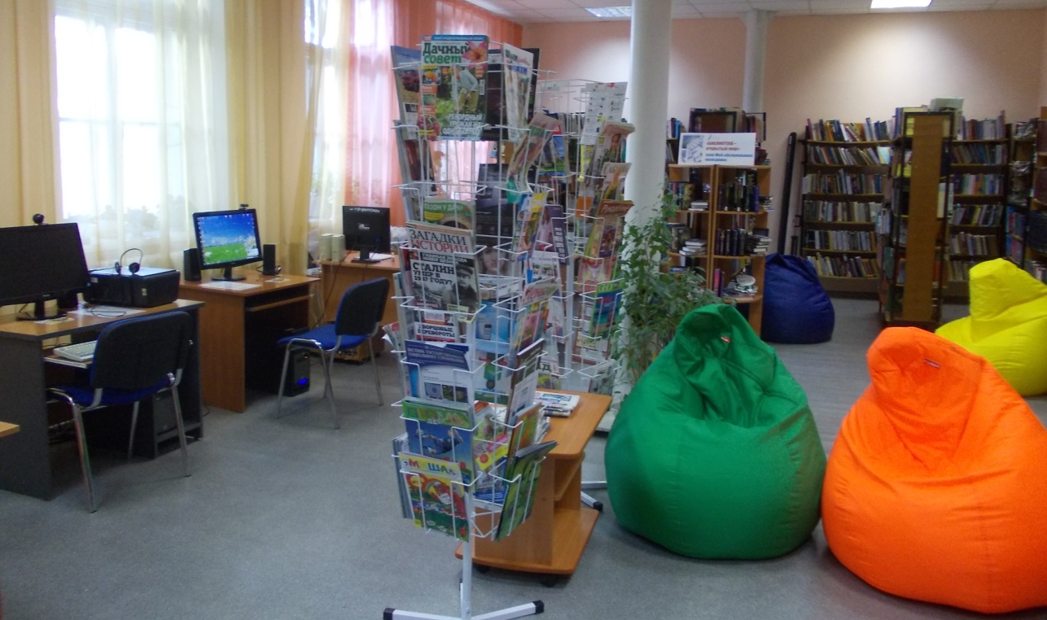

Одним из запоминающихся мероприятий стали «БиблиоСУМЕРКИ», приуроченные к акции «Ночь библиотек» в России, где в течение всего вечернего времени работали разные площадки: «Литературная гостиная», «Литературные ПЕРЕВЕРТЫШИ», «Эрудит контроль», «Мой славный городок», «Если бы я был художником», «Остров сокровищ», «Книжных дел мастер», «Web – спринт», «S.T.A.L.K.E.R».

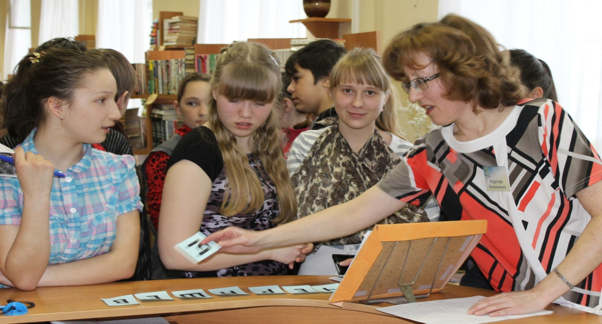
Не прошли не замеченными майские мероприятия для старшеклассников «Книга, от которой я не мог оторваться», где ребята познакомились с книгами современных авторов,адресованные подросткам В мае же месяце был объявлен конкурс буктрейлеров . Конкурс состоялся, уже подведены итоги, победителей ждут призы.
Нынешнее лето не радовало своими солнечными днями, но «Читающая скамейка» нашла своих читателей.
Торжественное открытие Web – зоны обслуживания молодежи состоялось на площадке «Молодежный дворик» у здания библиотеки. Гостям праздника были предложены книжные выставки «Читай Пермское», «Литературная карта Горнозаводского района», «Природа Горнозаводского района», «Читающая скамейка». На «Доске предпочтений» можно было оставить свои высказывания о пользе чтения, о своей любимой книге. Вот лучшие, на наш взгляд, высказывания: «Книги и журналы – это мои друзья», «Нет истины в слове, есть только направления и путь», « Книга – это дорога к успеху», «Читайте! И вы не узнаете, что такое одиночество», «Чтение – это круто!», «Книга – это не только знание. Книга – это настоящий друг, который всегда рядом и может поддержать в любую минуту».

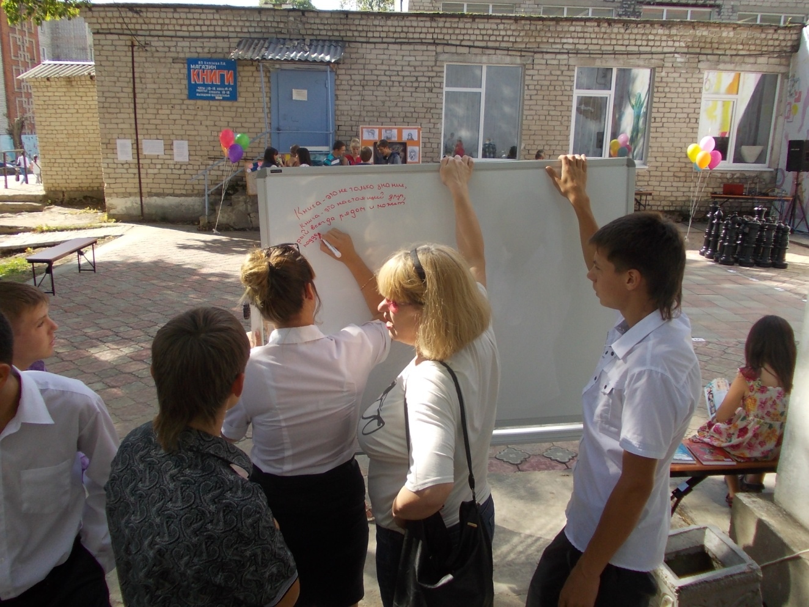

Вниманию молодых были предложены книги на разные темы: «Дружба. Первая любовь. Картина современной жизни», «Детектив и приключения», «Фэнтези», «Мистический триллер». Желающие получили книжные закладки об интересных книгах : Санаев П.«Хроники Раздолбая. Похороните меня за плинтусом», Измайлов Н. «Убыр», Брэдли А. «Копченая селедка без горчицы», Хоук К. «Проклятие тигра», Грин Д. «В поисках Аляски» и «Виноваты звезды», Коллинз С. «Голодные игры» и др.
Психологические тренинги: «В мире информации», «Работа с информацией», «В мире собственного «я», «Ценностные ориентации», «Мои интересы», организованные совместно с МБОУ ЦППМСП «Созвучие» очень разнообразили программу проекта. Вот высказывания школьников, участников тренингов: « Сегодня был классный урок. Особенно понравился тест на интуицию», «Сегодня был урок «Знаешь ли своего друга?» Так я поняла, что наш класс очень дружный», «Это занятие было очень весёлым. Мы узнали, что всегда нужно внимательно слушать и запоминать», «Никогда не нравились подобные задания и мероприятия, однако, это меня весьма заинтересовало. Очень понравилось».
На стенде «Чтение с увлечением» можно познакомиться с информацией о лучших произведениях литературных премий «Нацбест -2014», «Большая книга -2014», «Ясная поляна-2014», «Книга года-2014».
Бесплатный Wi-Fi расширил информационные возможности тех, у кого нет дома Интернета.
Проект успешно реализовался благодаря хорошо организованной работе авторов и исполнителей проекта, поддержки наших друзей Татьяны Вячеславовны Меркурьевой, учителя русского языка и литературы МАОУ СОШ №1 г.Горнозаводска, Галины Васильевны Анисимовой, учителя русского языка и литературы МАОУ СОШ п.Пашия, Ирины Михайловны Ведерниковой, библиотекаря Детского Дома г.Горнозаводска, Натальи Александровны Солодовниковой, педагога – психолога МБОУ ЦППМСП «Созвучие» г.Горнозаводска, Елены Андреевны Веселковой, специалиста управления культуры и работы с молодежью администрации Горнозаводского муниципального района, учащихся городских школ и п.Пашия, политехнического техникума г.Горнозаводска, поэтического объединения «Алмазные россыпи», ИП «Харламова О.А.» и др.

6.2.1. Работа библиотек в рамках акций «Читаем Пермское» и «Край читает Астафьева»
Творчеству Виктора Петровича Астафьева библиотеки района всегда уделяли достаточно большое внимание. Оформляются книжные выставки, проводятся массовые мероприятия, выпускаются библиографические пособия малых форм.

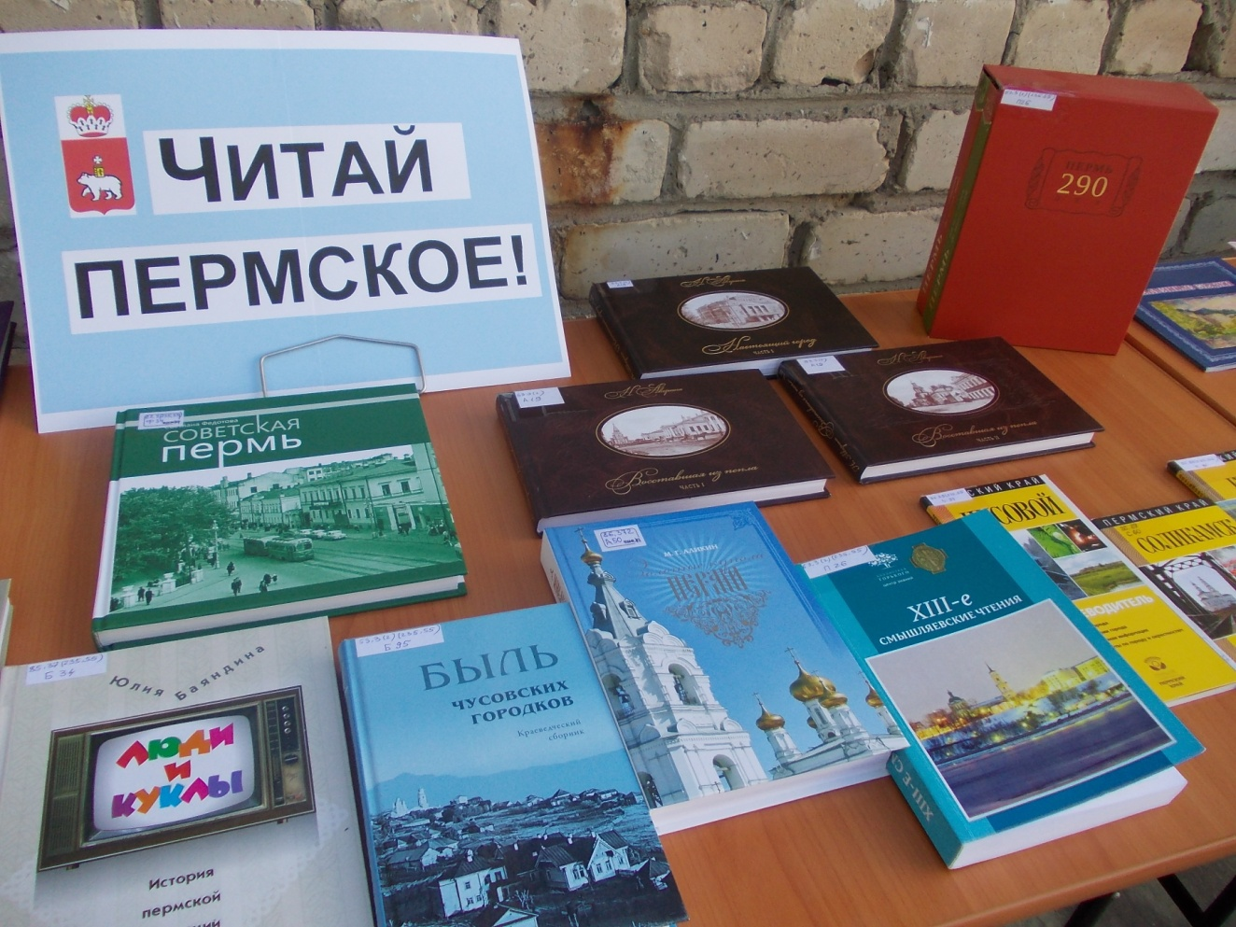

Так, например, в читальном зале МБУК « ГЦМБ» для воспитанников Детского Дома прошло мероприятие «Певец земли русской» к 90 – летию со дня рождения писателя с мировым именем Виктора Петровича Астафьева. Ведущая литературного вечера Л. Г. Лукина, заведующая отделом обслуживания, познакомила присутствующих с творчеством писателя, остановилась на том периоде жизни, который непосредственно связан с нашим районом, обратила внимание на то, что в произведениях В.П.Астафьева невольно узнаешь знакомые места, отыскиваешь известные названия. Так, например, в поселке Промысла писатель побывал в1958 году. Итогом командировки стал рассказ «Русский алмаз». Также вниманию присутствующих была предложена книжная выставка «С печалью, гневом и любовью», посвященная творчеству писателя. А чтение рассказа вслух В.П.Астафьева «Бабушка с малиной» никого не оставило равнодушным.

В библиотеке МБУК «Пашийская библиотека» ( п. Пашия ) проведены литературны уроки: «Я родом из детства» (тема детства в произведениях В.П.Астафьева) с электронной презентацией «В.П.Астафьев. Лучшие рассказы для детей». Ребята отвечали на вопросы литературной викторины по рассказу «Васюткино озеро» (на уроках присутствовало 39 чел.).
В посёлке Пашия в клубе читателей «Земляки» был проведён литературный вечер «Такой разный Астафьев». Для вечера подготовлена электронная презентация «Жизнь и творчество В.П.Астафьева» в заключении проведён обзор литературы «Писатель и его книги».
К 90-летию В.П.Астафьева была оформлена книжная выставка В.П.Астафьев. Страницы жизни» просмотрели 51 чел. Выдано книг 17 экз.
В течение года действовала постоянная тематическая полка «Пермский край читает Астафьева».
К юбилею В.П.Астафьева выпущены информационные листы:
-«И всё не умолкает во мне война».
20 сентября для членов клуба «Земляки» была организована экскурсия в город Чусовой «По Астафьевским местам г. Чусового». Приняли участие 13 чел.
21 сентября на встрече клуба «Земляки» в библиотеке состоялось обсуждение поездки с демонстрацией фотографий, электронной презентации «В Чусовой к Астафьеву» (присутствовало 14 чел)
В течение года на абонементе оформлялась постоянная книжная выставка «Литературное Прикамье: Читаем пермское!» С выставки выдано 32 экз. книг.
Астафьевские чтения п. Теплая Гора проводились Астафьевские чтения, и состоялась поездка с Советом ветеранов в г. Чусовой в музей В.П.Астафьева.

6.4.1. Сохранение исторической памяти. Патриотизм (работа в рамках подпрограммы «Патриотическое воспитание жителей Пермского края» государственной программы «Обеспечение взаимодействия общества и власти», утв. Постановлением Правительства Пермского края от 03.10.2013 № 1326-п), в год 70-летия победы в Великой Отечественной войне.
ЭКЦ. МБУК «ГЦМБ»
С 7 апреля по 8 мая проводился районный конкурс детских творческих работ «Великая Отечественная война в памяти поколений». Работы принимались в трех номинациях: рисунки «Война глазами детей», сочинения «Великая Отечественная война в истории моей семьи», «Поздравительная открытка». В мероприятии приняли участие 298 учащихся из Горнозаводска, п. Пашии, п. Теплая Гора, п. Бисер. Всего на конкурс было представлено 157 рисунков, 80 открыток, 71 сочинение.
16 мая на торжественном мероприятии состоялось награждение победителей и участников конкурса «Великая Отечественная война в памяти поколений». Присутствовало всего 52 человека, из них детей – 45.
В рамках конкурса «Великая Отечественная война в памяти поколений» оформлены выставки рисунков «Война глазами детей» и открыток «Поздравительная открытка». На выставках присутствовало 205 человек.

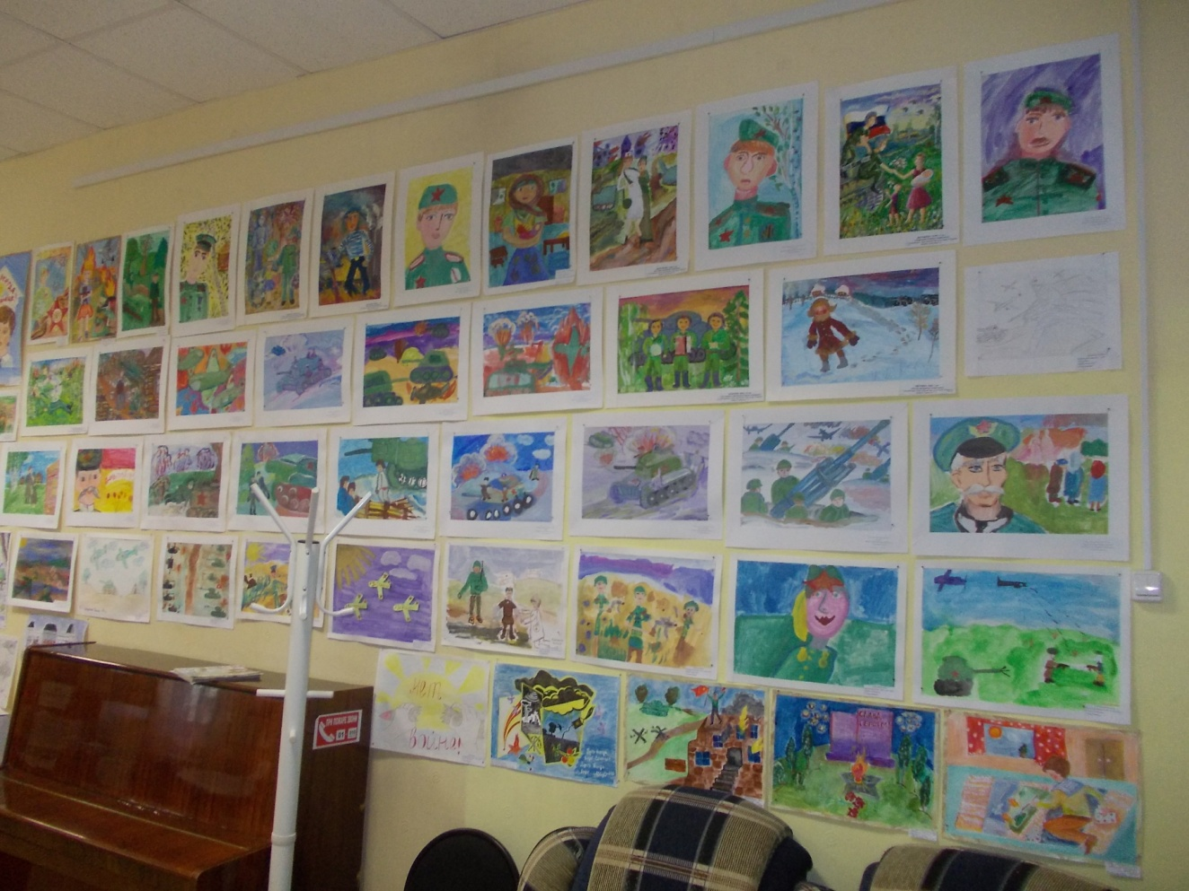

9 мая были посвящены краеведческие уроки «Города воинской славы», «Война – печальней нет слова».
Краеведческий урок «Города воинской славы» для воспитанников детского дома, на котором ребята узнали, почему некоторым городам присваивается такое звание – «Город воинской славы». Также о некоторых городах – Вязьма, Белгород, Брянск, Орел – было рассказано подробнее, за какие особые заслуги им присвоено это почетное звание. Присутствовало всего 41 человек, из них детей – 27, молодежи – 10.
Краеведческий урок «Война – печальней нет слова». Ребятам третьего класса рассказывалось о том, как началась и продолжалась война, о крупнейших сражениях Великой Отечественной, о победах и поражениях. В завершении ребята участвовали в интерактивной викторине и посмотрели видеоролик «О героях былых времен». Всего присутствовало 16 человека, из них детей – 15.
Ко дню памяти жертв политических репрессий был проведен вечер памяти для репрессированных, детей войны «Живи и помни». Мероприятие посетило 20 человек. Все вместе вспомнили как проходили эти тяжелые для всей страны годы сталинских репрессий, читали стихи, делились воспоминаниями. Были просмотрены презентация и два видеоролика «Сталинский террор 1937 года» и любительская видеосъемка Александра Врадий, который вместе с воспитанниками детского дома посетил населенные пункты репрессированных и установил памятные кресты.

Библиотека п. Пашия.
К 70-летию снятия блокады Ленинграда было проведено 3 Урока мужества с электронной презентацией «900 блокадных дней».
«Рассказы о блокаде Ленинграда» (для учащихся 7 кл., присутствовало 16 человек).
«Дневник Тани Савичевой» (для учащихся 5-х кл., присутствовало 37 человек).
К Дню Победы для учащихся 6 класса была организована встреча с тружеником тыла М.А. Ширинкиной «В нашей жизни была война». В рамках встречи состоялась беседа «Наш поселок в годы войны» и просмотрена презентация «Прикоснись к подвигу земляков» о земляках-пашиян участниках войны.
Для учащихся 8 классов было проведено 2 Урока мужества «Из юности – в бессмертие» с презентацией «Легендарный выпуск» о выпускниках Пашийской школы 1941 года.
Оформлены выставки: «Нам не дано забыть» о земляках-участниках Великой Отечественной войны, «Пашия в годы войны».
Ежегодно библиотека проводит для учащихся старших классов тематический урок «Урок подвига». Великая Отечественная война в произведениях художественной литературы, с обзором литературы о войне, с электронной презентацией о писателях участниках войны.
К 100-летию Первой мировой войны оформлены выставки «Великая забытая война», «Первая мировая война в произведениях писателей – участников войны».
Просмотр литературы «Великая судьба России» Первая мировая война в художественной литературе.

Библиотека п. Кусье-Александровский.
В рамках реализации проекта «Центр общения – Патриот» были проведены следующие мероприятия:
Литературный час «Кусьинцы в боях за Родину» прошел в библиотеке 25 апреля. Подростки кусьинской школы услышали рассказ ребенка войны Лазырьковой Ларисы Владимировны и репрессированной Князевой Ирины Альфредовны о жизни в военные годы. Присутствовали на мероприятии женщины Совета Ветеранов.
Акция «Нарисуй ветерану открытку» прошла в библиотеке в апреле-мае. В акции приняли участие 21 школьник. Все открытки были подарены 9 мая ветеранам ВОВ, труженикам тыла, детям войны. Победители акции получили грамоты и призы, в состав жюри входили представители Совета Ветеранов.
Вечер встречи «Связь времен», на котором присутствовали подростки и женщины Совета Ветеранов. Труженица тыла Гандзий Людмила Васильевна рассказала собравшимся о жизни поселка в военные годы, о детях военной поры. Дети подготовили для женщин театрализованное выступление «Эхо войны». О мероприятии написано в газете Новости.
Очередное мероприятие из цикла «Кусьинцы в боях за Родину». Труженица тыла Трапезникова Н.Ф. рассказала подросткам 9 класса (15 человек) о годах ВОВ, о том. Как жила ее семья в военные и послевоенные годы. Дети читали стихи о Великой Отечественной войне.
Конкурс детского рисунка «Нам не нужна война». В начале мероприятия библиотекарь рассказала детям о детях-героях ВОВ, о подвигах, совершенных детьми в военные годы. Все работы, предоставленные на конкурс, были выполнены красками, получились очень красочными и яркими. В состав жюри входили женщины Совета Ветеранов, победители конкурса получили грамоты и призы.
Фотовыставка «Детям войны – маленьким защитникам посвящается» прошла в библиотеке в октябре. На фотовыставке было представлено 12 фотографий военных лет.
Книжная выставка «Война глазами женщины».

6.4.2 Краеведческая деятельность.
Эколого-краеведческий центр МБУК «ГЦМБ» осуществляет свою работу по двум важным для библиотеки направлениям: экология, краеведение.
Краеведческая деятельность, как одно из главных направлений в работе библиотек, подразумевает комплексный подход к изучению различных сторон жизни края – это история и культура, быт и фольклор, значимые события и интересные люди, промышленность и экология, география и многое другое, что имеет отношение к нашему району и краю. Таким образом, эколого-краеведческий центр призван создавать условия для удовлетворения потребности общества в информации о региональных аспектах общественной жизни и экономики, о национально-этнических, природно-географических, культурно-исторических традициях Пермского края и Горнозаводского района в частности.
Основными задачами ЭКЦ стали: организация эффективного информационно-библиотечного обслуживания пользователей литературы краеведческого характера, обеспечение доступности краеведческой информации для наших пользователей, формирование специализированного фонда, организация информационной и справочно-библиографической базы о Горнозаводском районе, Пермском крае, Урале. В 2014 году в фонд ЭКЦ литературы поступило больше, чем в прошлом году: 2013 г. – 39 экземпляров, 2014 г. – 64 экземпляра.
Источниками комплектования являются обменно-резервный фонд, благотворительность, местный бюджет, федеральные средства.
Эколого-краеведческий центр занимается формированием, организацией и хранением фондов краеведческих документов местных изданий (сбор информации и краеведческих документов по истории нашего края, Горнозаводского района, его поселков, промышленности, заводов, по истории культуры, спорта, об интересных людях Горнозаводского района).
Основу краеведческой деятельности ЭКЦ составляют фонды по краеведению: печатные документы, периодические издания, мультимедийные издания, видеозаписи, аудиокассеты, информационные ресурсы Интернет. В 2014 году, по сравнению с 2013 годом краеведческих документов поступило больше: 2013 г. – 35 экз., 2014 г. – 39 экз.).
Документы в фонде располагаются по следующим отраслям: Естественные науки (20); Науки о Земле (26); Биологические науки (28); Техника. Технические науки (3); Сельское и лесное хозяйство (4); Здравоохранение. Медицина (5); История (63): История края (63.3), Археология края (63.4), Этнография края (63.5); Политика края (66); Право. Юридические науки (74); Физическая культура и спорт (75); Средства массовой информации. Книжное дело (76); Библиотечное дело. Библиотековедение. Библиография (78); Охрана памятников. Музейное дело. Архивное дело (79); Фольклор (82); Литературоведение (83); Художественная литература (84); Искусство (85): Живопись. Скульптура. Графика (85.1), Балетный театр (85.335.42); Религия (86); Библиографические пособия (91); Справочники (92).
Максимальному раскрытию состава и содержания краеведческих фондов служит краеведческий справочно-библиографический аппарат, состоящий из краеведческого каталога и электронного краеведческого каталога «Краеведение». Основное пополнение фонда производится материалами региональной, областной и местной печати, имеющими отношение к нашему району и Пермскому краю, Уралу в целом путем выявления и отражения в справочно-библиографическом аппарате сведений о краеведческих документах и расписывания местных изданий (публикаций, касающихся нашего района).
Краеведческий систематический каталог содержит 5458 карточек, хронологический охват которых с 1970 года по 2014 год. За год расставлено 64 карточки.
На базе центральной межпоселенческой библиотеки создана и регулярно пополняется электронная база данных «Краеведение». А это в свою очередь служит более качественному и оперативному обслуживанию различных категорий пользователей и дает возможность в будущем использовать базу данных для составления информационных списков и указателей. База данных «Краеведение» составляет 5520 библиографических записей. За год введено 514 библиографических записей, хронологический охват представленных документов 1970 - 2014 годы.
За год выполнено 305 справок, из них краеведческих – 230. Тематика содержания запросов по краеведению самая разнообразная. Наших пользователей интересуют, например, такие темы: история поселков Горнозаводского района, водные маршруты района, творчество горнозаводских писателей и поэтов, искусство Пермского края, школьное образование в районе, сказы и легенды Урала.
В 2014 году была проведена полная проверка фонда по экологии и краеведению. В результате проверки документов краеведческого содержания с формами индивидуального учета установлено: по учетным документам числится 1027 экземпляров, недостачи не оказалось, списано 44 документа. В результате проверки документов по экологии в соответствии с формами индивидуального учета: по учетным документам числится – 414 экземпляров, недостает – 0 экземпляров, подлежит списанию 3 экземпляра.
В течение года активно проводилась массовая работа по краеведению в рамках программы «Познание родного края».
Число пользователей ЭКЦ, по сравнению с 2013 годом, увеличилось с 648 до 657 (среди них детей стало больше с 431 до 522), число посещений выросло с 2734 до 4232, количество выданных документов возросло с 6846 до 13019 экземпляров, из них документовыдача по краеведению возросла с 3450 до 7755 экземпляров. Увеличение документовыдачи связано с тем, что в 2014 году активно ведется работа по раскрытию фонда. Фонд по экологии полностью на открытом доступе. Постоянно работают информационные стенды, на которых регулярно обновляется информация, освещающая деятельность ЭКЦ, новые поступления в фонд ЭКЦ, историю Горнозаводского района, природу, знаменательные и памятные места района. Эти тематические информационные стенды пользуются большой популярностью у наших читателей. К ним обращаются не только взрослые, но и дети и молодежь. Для молодого поколения на стендах представлена игровая и развивающая информация.
В 2014 году в ЭКЦ было проведено всего 142 мероприятия для учащихся школ, детей из детских садов, вечерней школы, детского дома, жителей города. Мероприятия ЭКЦ всего посетило 2949 человек, из них детей - 2382. Мероприятий по краеведению проведено всего 66, на которых присутствовали 1443 человека.
Оформлены выставки и информационные стенды:
- информационные стенды: «Деятельность Эколого-краеведческого центра» (действует постоянно), информационный стенд «Сохраним природу чистой и красивой», информационный стенд «Ресурсосбережение – дело для всех, польза для каждого», информационный стенд «По туристическим маршрутам родного края», информационный стенд «Наш небольшой, но славный городок…», информационный стенд «С Днем Героев Отечества!», «Календарь природы. Волшебница-зима»;

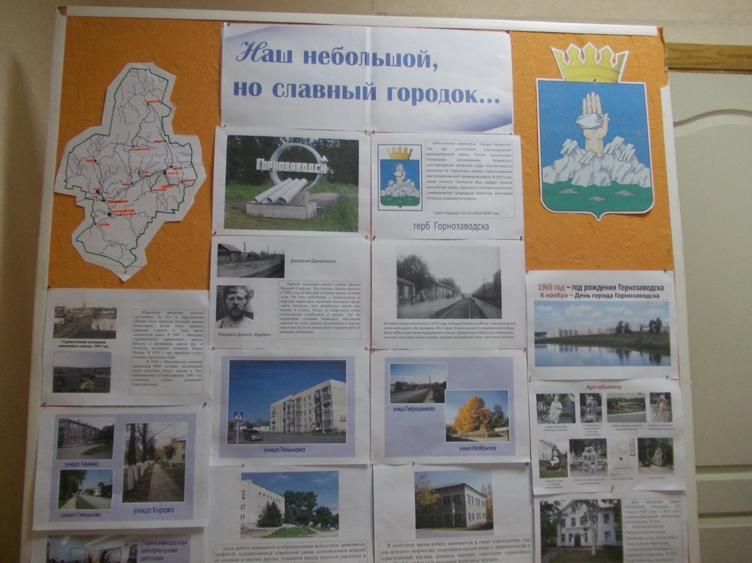

- книжные выставки: «Читай Пермское!», «Литературная карта Горнозаводского района», «Природа родного края»;
- в рамках конкурса «Великая Отечественная война в памяти поколений» оформлены выставки «Поздравительная открытка» и «Рисунки «Война глазами детей»;
- на базе МБУК «ГЦМБ» оформлена выставка детских поделок из бумаги воспитанниками Детского сада № 10 «Первоцветы».
Работа по краеведению и патриотическому воспитанию проводилась с детьми и молодежью города и района. Для разных возрастов детей от детского сада до школьников среднего звена проведены беседы-презентации, краеведческие уроки, часы, медиаэкскурсии по родному краю, игровые занятия.
На мероприятиях для молодого поколения стараемся привить ребятам любовь к родному краю, бережное отношение к природе, окружающему миру, помогаем им воспитывать в себе положительные качества, такие, как любовь, доброта, терпение, самообладание, уважение.
Материалы по краеведению представлены также на сайте библиотеки и пользуются спросом у посетителей сайта. На сайте нашей библиотеки можно ознакомиться с материалами районных краеведческих Киреевских чтений: 5 краеведческие чтения «История церквей Горнозаводского района», 6 Киреевские краеведческие чтения «История алмазной промышленности в Горнозаводском районе»; В.В. Киреев «Автобиография»; 8 районные Киреевские краеведческие чтения «На свете много улиц славных…»; 11Киреевские краеведческие чтения «История горнозаводских заводов»; 12 районные Киреевские краеведческие чтения «Лесная промышленность Горнозаводского муниципального района»; сценарии мероприятий «Губернский город Пермь», «Каменный пояс», «По туристическим маршрутам». На сайте представлена информация об истории Горнозаводского района, а также о главной жемчужине нашего края – заповеднике «Басеги».

Раскроем содержание наиболее интересных мероприятий.

В течение года проводилась работа с детьми из Горнозаводского детского дома. Проведены мероприятия по следующим темам: «Традиции празднования Масленицы» (беседа и конкурсы); «Легенды Кунгурской ледяной пещеры» (медиа-путешествие по Кунгурской ледяной пещере с просмотром фильма об экскурсии в пещере); «Города воинской славы» (о Великой Отечественной войне и городах, получивших звание «Город воинской славы»); «История освоения Уральских гор» (краеведческий час с просмотром видео об уральских горах и Басегов); викторина «Знатоки отчего края»; «Имя им – Герои» (ко Дню Героев Отечества, с просмотром видеоролика на песню «О героях былых времен» о героях разных войн разных времен).
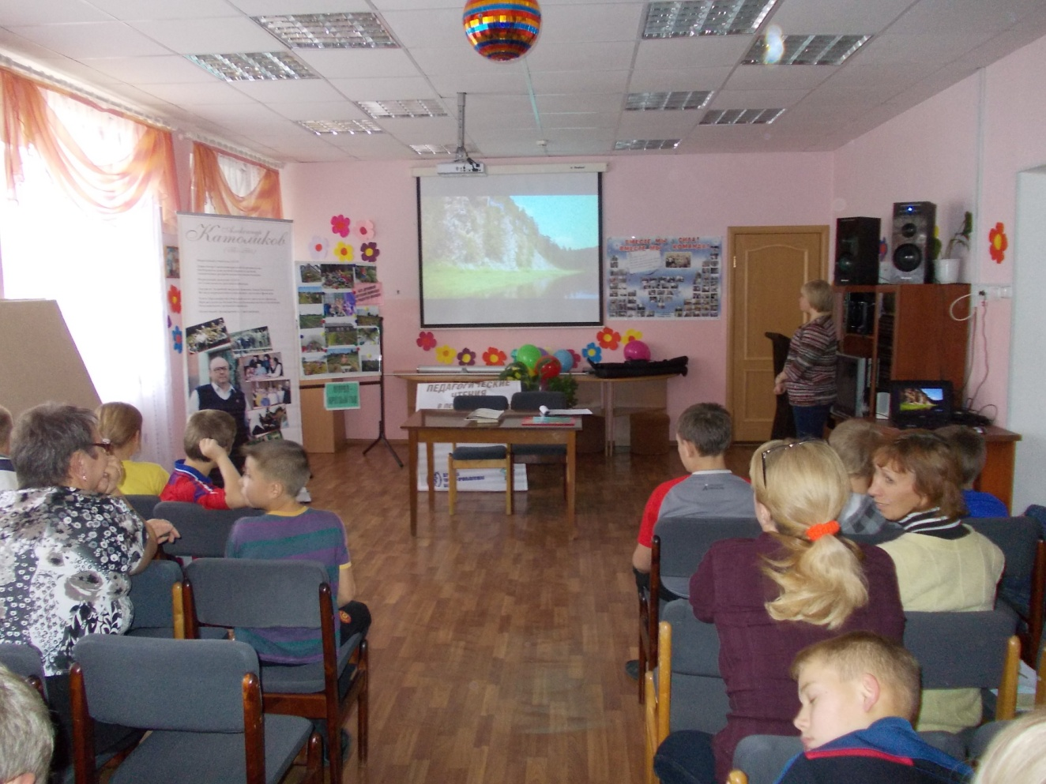

Накануне Масленицы с ребятами из детского дома проведена игровая программа «Традиции празднования Масленицы». Ребята узнали, как праздновали Масленицу в давние времена, как в старину назывались дни Масленичной недели и каким образом они праздновались. Дети участвовали в конкурсах. Всего присутствовали 41 человек, из них детей – 20, молодежи – 18.

Для студентов Горнозаводского политехнического техникума, обучающихся в коррекционных классах проведена беседа «Истории и легенды о камнях-минералах и камнях-памятниках природы Горнозаводского района». Ребята узнали интересные истории, связанные с хребтом Басеги, камнями Ермак, Шайтан, минералами алмаз, уваровит, и бытующих в народе легендах. Присутствовало всего – 11 человек, из них молодежь – 8 человек.

В рамках акции «Библиосумерки» работу по краеведческому направлению вели две площадки: игра «Славный Горнозаводск» и «Викторины о Горнозаводском районе». В мероприятии приняли участие 90 человек, из них детей – 80.

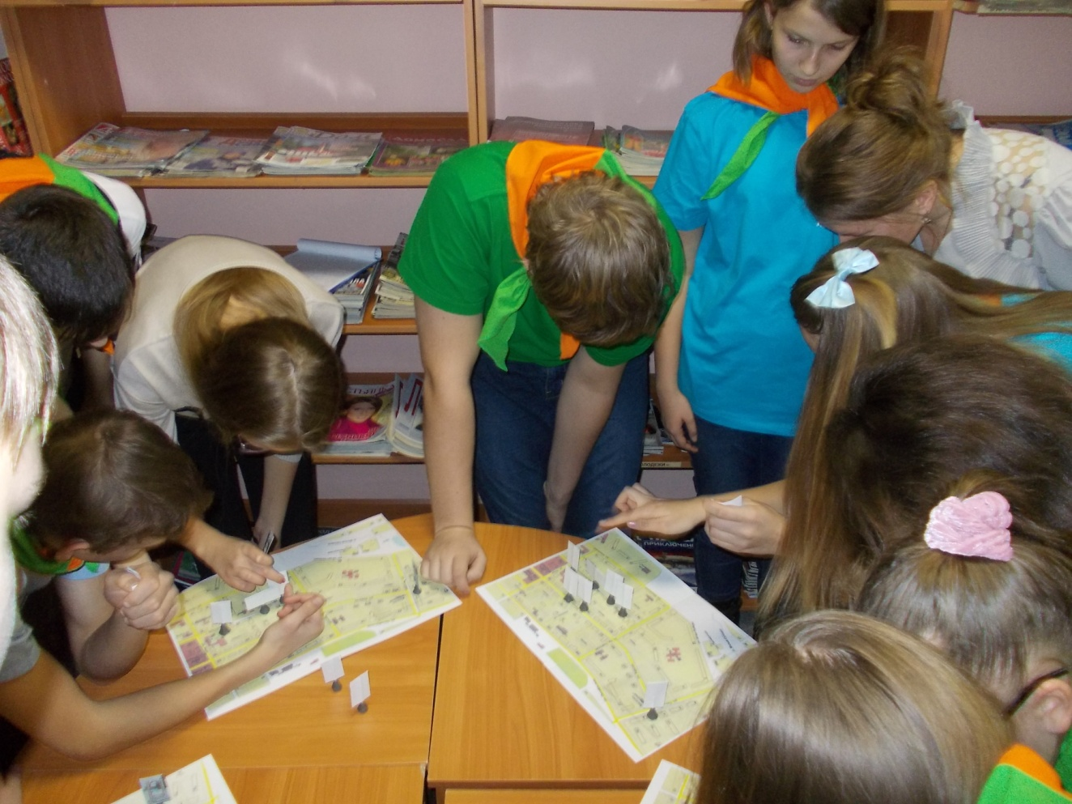

Интерактивная викторина «Знатоки отчего края», вопросы которой разделены на несколько блоков: «История Города», «Памятники и скульптуры Горнозаводска», «Природа Горнозаводского района», «Животные Горнозаводского района». По теме проведено 4 мероприятия, посетили всего – 71 человек.

С летними детскими площадками проведено 8 мероприятий.
«Азбука растений Прикамья». Проведено 2 мероприятия по теме. Присутствовало всего 36 человека, из них детей – 34.
«Люби и знай свою малую родину». Присутствовало всего 20 человек, из них детей – 18.
«По туристическим маршрутам родного края». По теме проведено 2 мероприятия. Присутствовало всего 39 человек, из них детей – 36 человек.
«Знатоки отчего края». Присутствовало всего 45 человек, из них детей – 23.
«Экономим ресурсы природы». По теме проведено 2 мероприятия. Присутствовало всего 37 человека, из них детей – 35.

Работа по краеведению в библиотеках района различается. Это связано с такими причинами, например, количеством рабочего времени, финансирования, условиями работы. Тем не менее, библиотечные учреждения продолжают работать: проводят массовые мероприятия, оформляют выставки, информационные стенды, пополняют тематические папки.

Библиотека п. Бисер.
В преддверии 70-летия Победы над Германией, оказывалась помощь учащимся школы в конкурсе (представлен краеведческий материал: воспоминания ветеранов ВОВ, тружеников тыла, детей сирот, педагогов) – 8 человек.
Оформлена книжная выставка «Читаем Пермское»: произведения писателей В. Астафьева, О. Селянкина, В. Радкевича.
Оформлена книжная полка «Край, в котором мы живем», где были представлены книги, журналы с информацией о Горнозаводском районе.
Ведутся тематические папки: «Участники ВОВ» (фотографии, воспоминания); «Гражданская война» (воспоминания очевидцев; продотряды; Иван Горин; расстрел бисерских коммунистов; о подвиге 23-х неизвестных красноармейцев; фотографии; вести с войны – письма); «ВОВ» (подвиг бисерян); «Афганистан»; «Гордиться славою своих предков не только можно, но и должно…» (репрессии, воспоминания, фотографии); «Бойцы вспоминают минувшие дни» (жизненный и фронтовой путь Чернышева С.И. – Героя ВОВ); 2 альбома – «Дети войны» (воспоминания. фотографии); «Рабочие будни ЗАО «Бисер» (фотолетопись); «Лауреат государственной премии СССР Пикуль Иван Андреевич» (воспоминания, фотографии); «Труженики тыла» (воспоминания, фотографии); «Ветераны, живущие рядом» (фотоколлаж участников ВОВ); «История образования Бисерской школы»; «История России в лицах»; «Почта п. Бисер» (воспоминания, фотографии); «История п. Бисер» (сказание о земле Бисерской); «История, события, люди п. Бисер» (вырезки из газеты «Новости»).

Библиотека п. Кусье-Александровский.
Тематическая папка «Любимый уголок моей родины», «Труженики тыла».
Слайдовая презентация «Моя малая Родина» прошла в Кусьинской школе 1 сентября. Машкина С.Г. рассказала ребятам об истории п. Кусье – Александровский, о работе железоделательного завода, о процветании поселка в годы работы Уралалмаза, о настоящей жизни посёлка. На презентации было представлено 65 фотографий с изображением железоделательного завода, драги №119, живописных окрестностей посёлка Кусье-Александровский и виды самого посёлка. По просьбе учителей презентации проводилась в школе, на ней присутствовали учащиеся 7-9 классов (55 человек).
Большим успехом среди жителей посёлка пользуется выставка местного художника Ежова Константина Ильича «С любовью к родному краю». На выставке представлены картины родных мест, знакомых каждому кусьинцу с ранних лет. В книге отзывов, имеющейся в библиотеке, оставлены тёплые отклики о выставке талантливого художника. Вот некоторые из них «…В картинах душа, тепло родного края, грусть…. Сейчас это большая редкость – уметь написать настоящую картину…», «…Моменты, запечатлённые на картинах, вызывают ностальгию по чистой, почти первозданной природе и ушедшим временам…».
В 2014 году библиотека выиграла проект «Центр общения – Патриот». В ходе реализации проекта было проведено 11 мероприятий, в которых приняли участие 315 человек. При библиотеке был создан Центр общения, где смогли собираться представители разных поколений. Дети и подростки узнали много нового о своей малой родине, о жизни своих земляков, о Великой Отечественной войне.

Библиотека п. Теплая Гора.
Ведутся тематические папки «История п. Теплая Гора», «Пермский край: люди и события», «Краеведение».
В 2014 году фонд краеведческой литературы пополнился 4-мя новыми брошюрами по истории поселка Теплая Гора, благодаря новым творческим поискам краеведа Тимофея Николаевича Гимадудинова, а также очень интересная работа по истории Теплогорского завода Николая Павловича Попонина. Презентация книги «Три жизни Теплогорского завода» прошла в форме пресс-конференции и имела большой успех. Главы из книги были опубликованы в районной газете «Новости».
Не меньший интерес вызвали две брошюры Т.Н. Гимадудинова по истории пионерской организации п. Теплая Гора, а также книга «Алмазные загадки», рассказывающая о Петровской экспедиции.
Все новинки, и уже известные брошюры. Представлены на действующей весь год книжной выставке «Это наша с тобою судьба, это наша с тобой биография» (книги и брошюры по истории п. Теплая Гора).
Особой популярностью пользовались все издания у детей и подростков во время проведения викторины, организованной совместно с музеем. Викторина называлась «Моя малая родина» и посвящалась истории п. Теплая Гора.
Особо в работе библиотеки в 2014 году были отмечены две даты: юбилей уральского писателя П.П. Бажова и 90-летний юбилей В.П. Астафьева, начавшего свой творческий путь на Урале. Подробнее о наиболее интересных мероприятиях:
Литературно-художественная конкурсно-игровая программа «Драгоценные россыпи». Участники отвечали на вопросы викторины по творчеству Павла Бажова, приняли участие в творческом конкурсах «Платки как камни» и «Данила-мастер», делали каменный цветок из «куска малахита» (бумага), «добывали самоцветы» (импровизация), делали самоцветные бусы.
Традиционные встречи «Уроки истории без забвения». В них приняли участие люди, которые были непосредственными свидетелями сталинских репрессий, имеющие статус репрессированных, старшеклассники. Идея эта появилась два года назад на встречах, которые ежегодно проводились в ДК, где создано и действует объединение «Память».

Библиотека п. Новая Вильва.
Массовые мероприятия:
Литературный час «Люблю тебя мой край родной» (9 человек).
Выставка рисунков «Отчий край» (16 человек – молодежь).

Библиотека п. Промысла.
Оформлены книжные выставки: «Известные монастыри Урала», «Война отгремела в 1945», «Природа моего края», «Милее края нет».
Беседа с экскурсией в Верхотурьинский монастырь. В рамках беседа проведен обзор литературы. В мероприятии участвовали пенсионеры, всего – 18 человек.
Вечер памяти местной поэтессы Любови Якушевой и презентация ее книги «Извержение души». Посетило всего 30 человек, из них молодежи – 6 человек.
Час поэзии местного поэта В.А. Зуева (Плотников). Всего мероприятие посетило 12 человек, из них молодежи – 2, детей – 10.
Беседа об участниках Великой отечественной войны «Знакомое незнакомое фото». Посетило 19 человек.
Викторина по истории Промыслов «Я живу в п. Промысла». Посетило 15 человек.
Беседа «Алмазный ключ – достижение России». Посещение – 35 человек.
Игра «Счастливый случай» (вопросы касались истории поселка, о творчестве В. Астафьева). Посещение – 20 человек.

Библиотека п. Медведка.
Тематическая папка «Медведка год за годом»
Выставка рисунков «Зимние забавы» (12 рисунков / 42 человека).
Вечер отдыха для пожилых людей, репрессированных и их близких «Дорогие мои старики» (12 / 39 человек).
Игра «Люби и знай свой край родной» (27 человек).

Библиотека п. Средняя Усьва.
Тематические папки «Средняя Усьва год за годом», «Пермский край», «Горнозаводский район», «Басеги», «Лекарственные растения».

Библиотека п. Пашия.
В течение отчетного года продолжали сбор материалов, экспонатов по истории родного края для музейной экспозиции. Музейная экспозиция пополнилась в 2014 оду на 12 экспонатов (фотографии, документы, книги). В музейной экспозиции оформлены тематические выставки: «Старая Пашия», «Пашия в годы войны», «Пашия – 228 лет» (к Дню поселка в доме культуры просмотрело 50 человек).
Продолжали формировать электронную базу данных по краеведению; переводить в электронный вид печатные материалы краеведа В.В. Киреева. Продолжается работа по ведению электронной энциклопедии «Пашия от А до Я».
Начали работу по созданию электронной базы данных «Поселок Пашия в фотографиях».
В электронном виде продолжается работа по ведению «Летописи Пашийского сельского поселения».
К 85-летию получения официального названия Пашия и статуса поселка городского типа в музейной экспозиции была оформлена новая выставка «Вехи истории».
Проведены краеведческие уроки:
«Здесь Родины моей начало» - 2 (ля учащихся 5-х классов, присутствовало 44 человека).
«Пашия: Листая страницы истории» (для учащихся 9 классов, присутствовало 12 человек).
Для уроков была использована электронная презентация «Поселок, который нам дорог».
Библиотека сотрудничает с региональным общественным движением «Горнозаводское направление». По инициативе движения на базе Пашийской библиотеки организован районный краеведческий клуб «Родник».

На примере работы ЭКЦ и библиотек района в 2014 году можно сделать следующие выводы. В течение года библиотеки проводили разнообразные мероприятия по краеведению, патриотическому воспитанию населения. Круг пользователей охватывает все категории – это дошкольники, дети младшего, среднего, старшего звена, молодёжь, жители района. Не смотря на многие трудности условий работы (недостаток финансирования, малые площади рабочего помещения, необходимость ремонта и прочее), библиотеки района продолжают работать, проводят увлекательные мероприятия, ведут проектную деятельность, участвуют в различных акциях, чтобы заинтересовать своих пользователей и отразить свою значимость, необходимость в современном обществе.

6.4.3 Экология.
Центром экологического просвещения в Горнозаводском районе является эколого-краеведческий центр при МБУК «ГЦМБ», который был образован в 2010 году в результате объединения центра экологической информации и информационно-краеведческого сектора.
ЭКЦ осуществляет сбор и хранение информационных ресурсов по экологии, распространяет информацию по экологии посредством организации и проведения массовых мероприятий, оформления выставок, стендов, выпуска информационных и рекламных изданий (буклетов, листовок, закладок, объявлений, приглашений, программ мероприятий). ЭКЦ занимается справочно-библиографическим обслуживанием (выполнением справок) и выдачей литературы по экологии. Пользователи библиотеки обращаются с целью удовлетворения профессиональных, учебных, самообразовательных потребностей.
ЭКЦ при МБУК «ГЦМБ» работает в сотрудничестве с Администрацией Горнозаводского района, краеведческим музеем имени М.П. Старостина, Домом детского творчества, школами № 1, 3, вечерней школой, детскими садами № 1, 3, 5, 6, 10, Горнозаводским детским домом.
Работа по формированию экологической культуры населения в 2014 году проводилась в рамках программы «Экология. Библиотека. Общество».
Справок по экологии выполнено 76. Темы справок, например: энергия и энергосбережение, экология района, реки, животные, экологическое воспитание детей и подростков, растения и животные Красной книги Пермского края, охрана окружающей среды Пермского края.
В течение года библиотеки района участвовали в разнообразных мероприятиях, акциях (например, Дни защиты от экологической опасности, «Марш парков»).
В ЭКЦ выделены несколько возрастных групп, для каждой из которых разработаны мероприятия. Всего проведено 76 мероприятий по экологии, на которых присутствовало 1506 человек.
В рамках акции «Дни защиты от экологической опасности» библиотеки района провели 48 мероприятий, на которых присутствовало 2095 человек, документовыдача составила 2480 экземпляров. Библиотеки в своей работе сотрудничали с образовательными учреждениями (средними общеобразовательными школами, детскими садами), домами досуга, клубами, музеями, советами ветеранов, библиотеками, местными властями.

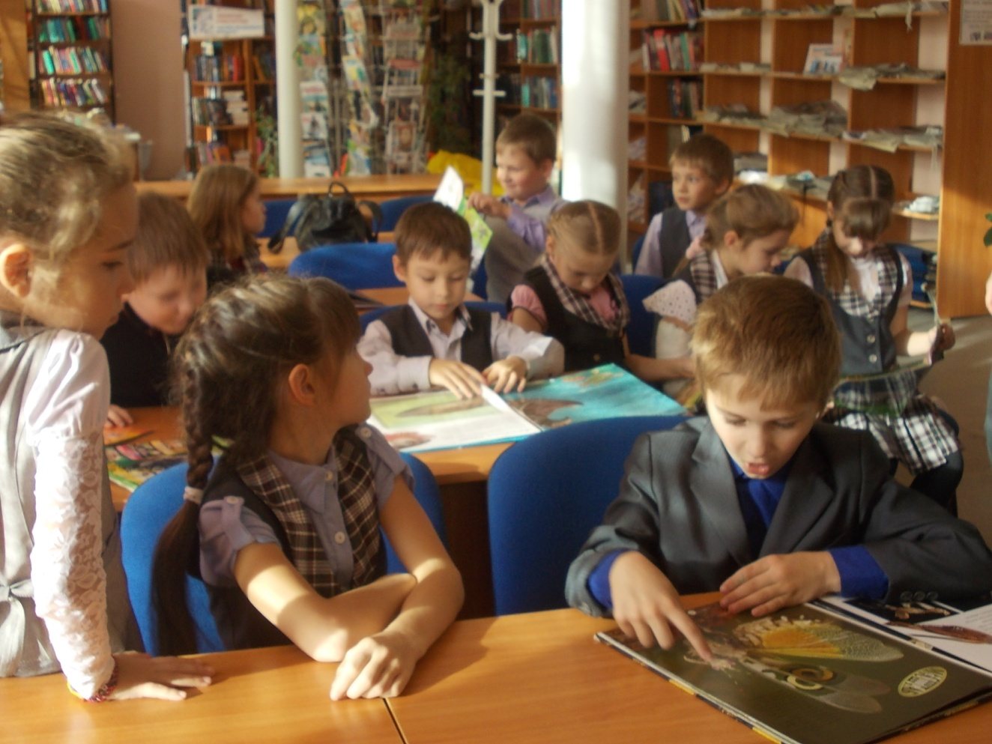

Подробнее о наиболее интересных мероприятиях.
Беседа «В мире животных» для детей дошкольного возраста. С ребятами рассуждали над тем, каких животных называют домашними, а каких дикими, и почему домашние животные не могут жить дикой природе, а дикие – в домашних условиях. Также дети участвовали в играх «Кто лишний?», «Закончи предложение». В конце все вместе посмотрели мультфильм «Подарок для самого слабого». Всего присутствовало 16 человек, из них детей – 14.

Ко дню космонавтики подготовлено и проведено мероприятие «Космическое путешествие», в ходе которого дети узнали о том, как человек начал осваивать космос, познакомились с именами выдающихся отечественных космонавтов – Гагариным, Леоновым, Терешковой. В завершении просмотрен мультфильм «Большой ух». Присутствовало всего 77 человек, из них детей – 70.

Беседа «Путешествие в заповедник «Басеги» для детей начальной школы. На мероприятии ребята узнали, что из себя представляет заповедник «Басеги», где он расположен, какие животные и растения распространены на его территории. Беседа завершилась просмотром видеоролика «О горах». Присутствовало всего 21 человек, из них детей – 19.

Экологический час «Сбережем лес от пожара». Ребята рассуждали о том, из-за чего случаются пожары и как их можно предотвратить, разбирали конкретные ситуации. Просмотрен видеоролик «Противопожарная безопасность в лесу». Всего присутствовало 17 человек, из них детей – 15.

Беседа «Вода-путешественница» для детей дошкольного и школьного возраста. По теме проведено 3 мероприятия. Всего посетило 69 человек. Ребята узнали, какое значение вода имеет для жизни растений, животных и человека. Отгадывали загадки о воде, составляли «портрет» воды. В конце вместе посмотрели поучительный видеоролик «Секреты воды» и «Путешествие с Хрюшей и Степашкой. Круговорот воды в природе».

Экологический час «Красная книга – сигнал опасности». По теме проведено 2 мероприятия, всего посетило 44 человека. С ребятами обсудили, из-за чего некоторые виды животных и растений попадают в Красную книгу, почему она так называется и почему так необходима, посмотрели, какие животные и растения занесены в Красные книги Пермского края, России, Красную книгу исчезнувших животных планеты. По завершению мероприятия посмотрели видеоролик «Красная книга исчезающих животных планеты».

Работа по экологии в библиотеках района различается.

Библиотека п. Бисер.
Ко дню космонавтики проведена викторина «Уходят в космос корабли». Посетило 10 человек.
Устная экологическая газета «Наш мир – знание о временах года». В мероприятии приняли участие учащиеся 1-4 классов. Всего посетителей – 11 человек.
Инсценировка сказки «Колобок, или путь к здоровью». Участие приняли дети детского сада № 29.
Пополняются тематические папки: «Заповедники Пермского края: Басеги и Вишерский», «Реки Горнозаводского района», «Флора и фауна родного края», «7 чудес Горнозаводского района».

Библиотека п. Промысла.
Оформлены выставки: «Страшнее кошки зверя нет» (10 человек), фотовыставка «Зов Земли, которой ты частица» (15 человек).
Экологический час «Наш дом – Земля» (15 человек).
Экологическая игра-путешествие «За околицей» (20 человек).
Викторина «С кузовком и лукошком по лесным дорожкам» (10 человек).
Викторина «Цветы – лекари» (15 человек).
Экологический урок для детей средних классов «Нам этот мир беречь» (7 человек).
Экологический КВН «В мире птиц» (22 человека).
Литературный час «Собачий хит-парад» (15 человек).
Литературный час «Вода – основа нашей жизни» (10 человек).
Игровая программа «Как прекрасен подводный мир» (10 человек).
Викторина «Лес чудес» (40 человек).

Пашийская детская библиотека.
Циклы литературных часов в рамках программы «Родничок», программы «Время водит хоровод» и программа «Ходит солнышко по кругу» знакомят детей детского сада с окружающим миром. В течение года активно велась работа с детьми детского сада гр. № 3,5,6,8,9,7,11. Сказки, рассказы, загадки, народные приметы помогают детям понять, как влияет смена времен года на жизнь людей, животных и растений. Всего проведено 43 мероприятия для детей разных возрастных групп. На занятиях побывало 795 человек.
Работа по программе «Родничок» (знакомство с природой). Библиотекарь помогает детям расширить свои знания об окружающем мире. Все вместе вспоминают названия деревья, рассматривают их. На каждом занятии ребята узнают что-то новое: как изменяется жизнь дерева в зависимости от времени года, зачем деревьям листья, почему дерево не падает, значение деревьев в жизни животных и птиц, что такое лиственный и хвойный лес, что дает дерево человеку. Каждое занятие завершается чтением рассказа о жизни леса (читаются рассказы писателей – натуралистов). Далее следует обсуждение прочитанного материала.
Программа «Время водит хоровод» адресована детям старшей подготовительной группы. Занятия предусматривают чтение рассказа по теме, обсуждение прочитанного и ответы на вопросы по тексту, что способствует развитию внимания, памяти и речи ребенка. Вместе с детьми читаются стихи русских поэтов о природе, подбирается наглядный материал, рассказ для чтения, загадки, игры.
Программа «Родничок», темы мероприятий, например: «Лесные деревья. Лиственный, хвойный, смешанный лес», «Как дерево растет и что человеку дает», «Весна. Прилетайте, птицы, к нам!».

Библиотека п. Теплая Гора.
Тематическая папка «Экология».
Экологическая игра-викторина с младшими школьниками «Вода – источник жизни», приуроченная к Всемирному дню воды. В ходе мероприятия дети узнали много полезной информации о воде, почему нужно беречь воду, отгадывали загадки о воде и ее обитателях, принимали участие в физкультминутке.
Экологическая игра-викторина «Земля – наш общий дом», посвященная Всемирному дню Земли. Задания были самые разные и интересные: отгадывали загадки, рисовали божью коровку, участвовали в викторине, выполнили задание «Украсим мир цветами» (в импровизированную клумбу дети высаживали цветы).
Во время летних каникул дети из детского лагеря дневного пребывания посетили экологический турнир знатоков природы «Мозаика леса». В процессе игры дети отгадывали загадки о природе, отвечали на вопросы викторины «Животные – герои русских народных сказок», по картинкам с изображением жилища животных определяли, где чей домик, составляли самостоятельно загадки об обитателях леса.

Библиотека п. Кусье-Александровский.
Тематическая папка «Экологический вестник Горнозаводского района».
В феврале в библиотеке прошёл месячник экологических знаний. За это время было проведено 10 мероприятий по экологии. Дошкольники (16 чел.) и первоклассники (21 чел.) на экологическом часе «Кто здесь живет?» познакомились с лесными обитателями. «Превращение мусорной кучи» - так называлась экологическая игра для учащихся 3 (18 чел.), 4 (21 чел.) и 5(17 чел.) классов, а школьники 6 (19 чел.), 7 (17 чел.), 8 (16 чел.) и 9 (14 чел) классов приняли активное участие в экологической викторине « Жить согласно с природой». В ходе этих мероприятий ребята узнали об экологических проблемах Горнозаводского района, шёл разговор о бережном отношении к природе родного края и т.д.
Клиенты ПНИ (16 чел.) 28 февраля приняли участие в беседе-дискуссии «Сюрпризы лесной тропинки», посвящённой самой актуальной теме – загрязнению планеты Земля. Зачитывались стихи о печальной картине нашей жизни. Клиенты приняли активное участие в викторине «Лес и его обитатели», отгадывали загадки, называли растения по их описанию. «Экология города», «Экология дома», «Экология и здоровье человека» - так назывались очередные задания конкурса, с которыми инвалиды успешно справились. Мероприятие подготовила и провела Баранюк Н.В.
Книжная выставка: «Земля - это наша душа».

Библиотека п. Новая Вильва
Оформлены книжные выставки: «Эта хрупкая планета Земля» (18 документов / 23 человека), «Земля – наш дом» (10 документов / 15 человек), «Дню памяти жертв радиационных катастроф» (8 документов / 22 человека).
Массовые мероприятия:
Эко-эрудицион для молодежи «Путешествие по планете Земля» (22 человека).
Игровая программа «Земля - наш отчий дом» (28 человек).
Эко-игра «Чудо лес» для молодежи (20 человек).
Эко-лото «В мире флоры и фауны» (24 человека).
Беседа «Давайте сохраним ромашку на лугу».

Библиотека п. Медведка.
Выставки:
выставка рисунков «Цветочная феерия» (13 / 36), информационный стенд «Звездное небо» (47 человек), «Всемирный день охраны окружающей среды»(19 человек), «Зеленый лекарь» (16 / 64), «Лес – наше богатство» (30 / 78), выставка поделок «Художник – природа» (12 / 48).
Массовые мероприятия:
Ко дню леса проведена беседа «Мир вокруг нас» и викторина «Лес – богатство природы» (22 человека).
Игровая программа «День ромашки» (27 человек – молодежь)

Библиотека п. Средняя Усьва.
Тематическая папка «Бабочки».
Массовые мероприятия:
Книжные выставки: «Гагарин – первый в космосе» (85 человек), «Вода – это жизнь» (24 человека); выставка детских рисунков «Я рисую солнце» (51 человек); фотовыставка «Лето, ах, лето» (97 человек).
Игра – викторина «Эти забавные животные» (11 человек).
Игровая программа «Земля, вода, воздух» (21человек).
Открытие детской площадки « Солнце в гости к нам пришло» (18 человек).
Игровая программа «Свежий воздух и вода» (20 человек).

Таким образом, на примере работы ЭКЦ и библиотек района в 2014 году можно сделать следующие выводы. В течение года библиотеки проводили разнообразные мероприятия по экологическому просвещению населения. Круг пользователей охватывает все категории – это дошкольники, дети младшего, среднего, старшего звена, молодёжь, жители района. Сотрудники библиотек по возможности стараются вводить новые формы библиотечной работы.

6.4.1.Патриотизм
В течение года прошли различные мероприятия, одним из центральных - стало 100 – летие Первой мировой войны.
В читальном зале МБУК «ГЦМБ» для старшеклассников было организовано мероприятие «Великая и забытая Первая мировая война» . Присутствовало 65 человек. Учащиеся познакомились с произведениями русских и зарубежных поэтов и писателей, которые принимали участие в Первой мировой войне. Мероприятие сопровождалось показом презентации «Идущие с песней в бой …» и выставкой книг. Провели мероприятие Хохрина Н.Г., Русских Н.Н., Шак О.В., Лукина Л.Г., Казарян Э.С.

В течение года библиотека МБУК «Пашийская библиотека» (п. Пашия) проводила мероприятия в помощь формированию у пользователей, особенно у молодёжи, интереса к истории Отечества, к родному поселку Пашия.
К 70-летию снятия блокады Ленинграда было проведено 3 Урока мужества с электронной презентацией:
- «900 блокадных дней»;
- «Рассказы о блокаде Ленинграда» (для учащихся 7 кл., присутствовало 16 чел.);
- «Дневник Тани Савичевой» (для учащихся 5-х классов, присутствовало 37 чел.).
Ко Дню Победы для учащихся 6 класса была организована встреча с тружеником тыла М.А.Ширинкиной «В нашей жизни была война». Библиотека дополнила её рассказ-воспоминание беседой «Наш посёлок в годы войны» для встречи была приготовлена электронная презентация «Прикоснись к подвигу земляков» о наших земляках участниках войны. Библиотека показала ребятам военные реликвии – награды и письма с фронта.
Для учащихся 8-х классов было проведено 2 Урока мужества «Из юности – в бессмертие» с электронной презентацией «Легендарный выпуск» о выпускниках Пашийской школы 1941 года.
Оформлены выставки в библиотеке и доме культуры, которые пользовались вниманием у посетителей.
«Нам не дано забыть» о наших земляках участниках Великой Отечественной войны (просмотрели 78 чел.)
«Пашия в годы войны» (просмотрели 150 чел.)
Просмотр литературы «Прочтите книгу о войне» (просмотрело 58 чел., выдано с просмотра 27 экз.).
Ежегодно библиотека проводит для учащихся старших классов тематический урок «Уроки подвига». Великая Отечественная война в произведениях художественной литературы, с обзором литературы о войне, с электронной презентацией о писателях участниках войны.
К 100-летию Первой мировой войны:
- оформлены выставки «Великая забытая война»;
- «Первая мировая война в произведениях писателей – участников войны»;
- Просмотр литературы «Великая судьба России» Первая мировая война в художественной литературе.
Информационные листы:
- «Памятник героям Первой мировой»;
- «Писатели - участники Первой мировой войны»;
- «Наш земляк – участник Первой мировой войны» (о Н.Ф.Новикове (Черешневе).
- А.А.Брусилов «Мои воспоминания» реклама одной книги.

В библиотеке п. Кусье-Александровский, рамках реализации проекта «Центр общения - Патриот», были проведены следующие мероприятия:
1. Литературный час «Кусьинцы в боях за Родину» прошёл в библиотеке 25 апреля. Подростки услышали рассказ ребёнка войны Лазырьковой Ларисы Владимировны и репрессированной Князевой Ирины Альфредовны о жизни в военные годы. На мероприятии присутствовали женщины Совета Ветеранов.
2. Акция «Нарисуй ветерану открытку» прошла в библиотеке в апреле-мае. В акции приняли участие 21 школьник. Все открытки были подарены 9 мая ветеранам ВОВ, труженикам тыла, детям войны. Победители акции получили грамоты и призы, в состав жюри входили представители Совета Ветеранов.
3.28 мая в библиотеке прошёл вечер «Связь времен», на котором присутствовали подростки и женщины Совета Ветеранов. Труженица тыла Гандзий Людмила Васильевна рассказала о жизни посёлка Кусье-Александровский в военные годы, о детях военной поры. Дети подготовили для женщин театрализованное выступление «Эхо войны». О мероприятии написано в газете Новости. 4.Очередное мероприятие из цикла «Кусьинцы в боях за Родину» прошло в библиотеке 24 октября. Труженица тыла Трапезникова Н.Ф. рассказала подросткам 9 класса (15 чел.) о годах Великой Отечественной войны, о том, как жила её семья в военные и послевоенные годы, о тяготах и лишениях, о голоде и разрухе. Нередко во время рассказа у Нелли Фёдоровны на глаза набегали слёзы. Затем дети прочитали стихи о Великой Отечественной войне. Конкурс детского рисунка «Нам не нужна война» прошёл в библиотеке 21 октября. В начале мероприятия Наталия Валерьевна рассказала детям о детях - героях Великой Отечественной войны, о подвигах, совершённых детьми в военные годы. Все работы, предоставленные на конкурс, были выполнены красками, получились очень красочными и яркими. В состав жюри входили женщины Совета Ветеранов, победители конкурса получили грамоты и призы.
Беседа «Вечно живые» прошла с инвалидами ПНИ (12 чел.) 15 мая. Наталия Валерьевна рассказала о героизме детей в годы Великой Отечественной войны. Затем клиенты ПНИ приняли активное участие в игре, которая состояла из следующих конкурсов: «Музыка Родины» - песни военных лет, «Мы читаем о героях» - военные книги, «Боевая техника» и т.д. Затем клиенты ПНИ читали стихи о войне.
Фотовыставка «Детям войны – маленьким защитникам посвящается» прошла в библиотеке в октябре. На фотовыставке было представлено 12 фотографий военных лет. Книжная выставка: «Война глазами женщины».
В библиотеке п. Теплая Гора состоялись встречи старшеклассников с участниками боевых действий в Афганистане и репрессированными «Уроки истории без забвения» и прошли уроки «День героев Отечества», «Святой Георгий и Россия».

6.5.Содействие нравственному, духовному и эстетическому развитию личности.

6.5.2.Здоровый образ жизни, профилактика СЗЗ
Специалистами библиотек разработан цикл мероприятий о здоровом образе жизни и профилактике СЗЗ.
В МБУК «ГЦМБ» разработан цикл мероприятий: беседа «Береги здоровье смолоду – занимайся спортом! История баскетбола» ( Мезенцева Е.В.), ток-шоу «Наркотики – свобода или зависимость, полёт или падение» - Мезенцева Е.В., Казарян Э.С.; беседа «Формула здоровья» - провела Мезенцева Е.В.; «Самые опасные наркотики. Спайс-лихорадка» - провела Мезенцева Е.В. Специалист библиотеки, Журова Е.Н., оформила книжные выставки: «СПИД бояться не нужно, надо знать!», «Наркостоп», «Быть здоровым - это стильно».
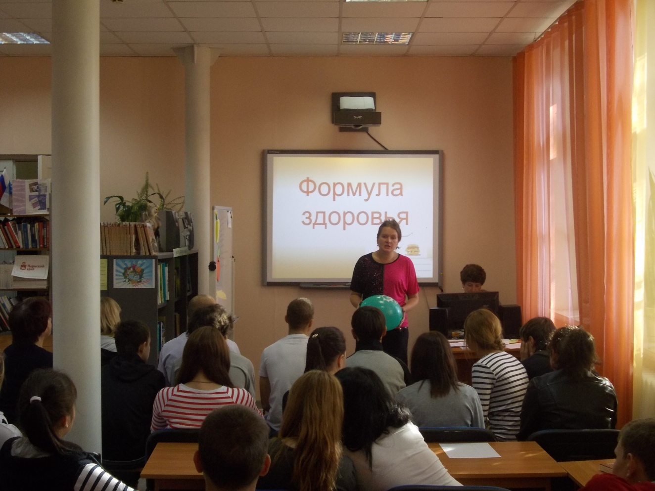

В библиотеке п. Кусье-Александровский прошла беседа «Ты должен жить», по просьбе учителей школы. Наталия Валерьевна рассказала о чуме XXI века – наркомании. Подростки (31 чел.) услышали об опасной болезни. В течение всего мероприятия были зачитаны отрывки из художественных произведений о наркотической зависимости, в результате которой у людей развивается пагубное пристрастие к наркотикам. Наталия Валерьевна на примерах зависимых от наркотиков людей рассказала детям о том, что может стать с каждым, что ценой за минуту «кайфа» становится – смерть.
Книжная выставка «Что же будет со всеми нами?»
В библиотеке п. Теплая Гора проведены беседы: «Береги здоровье смолоду», «Скажем наркотикам нет» и оформлена выставка книг « Нет наркотикам!»

6.5.5. Эстетическое развитие личности
Все библиотека работает в тесном сотрудничестве с районным поэтическим объединением «Алмазные россыпи». В библиотеке проходят встречи с местными поэтами и поэтами из других городов.
В библиотеке п. Кусье-Александровский состоялся музыкально-поэтический вечер, посвященный творчеству кусьинской поэтессы Арефиной Натальи Григорьевны «Я нынче буду откровенной…» прошёл в библиотеке 28 марта. Выступление Натальи Григорьевны стало настоящим открытием для многих собравшихся, в её исполнении прозвучали стихи и лирические песни собственного сочинения. Праздник удался на славу, в зале царила тёплая, дружеская обстановка. На творческий вечер Натальи Григорьевны собралось много зрителей (44 чел.) и «коллег по перу» (гости из Горнозаводска). Своим талантом Наталья Григорьевна так заворожила зрителя, что время пролетело незаметно, как одно мгновение. В целом мероприятие получило много положительных откликов, нашим гостям оно очень понравилось.
19 декабря в библиотеке прошёл музыкально-поэтический вечер «Давайте понимать друг друга с полуслова …», посвящённый творчеству Б.Ш. Окуджавы. Ведущие вечера Баранюк Н.В. и Машкина С.Г. рассказали о жизненном пути поэта, барда, основателя авторской песни. На протяжении всего вечера звучали авторские песни и стихи Булата Окуджавы, также собравшиеся (22 чел.) услышали песни поэта в исполнении Арефиной Н.Г. и Костарёвой Л.А. Затем многие любители поэзии Б. Окуджавы зачитали свои любимые стихотворения, а песни «Пожелание друзьям» и «Госпожа удача» исполнили все собравшиеся в зале. В этот вечер в зале царила душевная и добрая обстановка, в адрес ведущих было сказано много тёплых и добрых слов.
В библиотеке г. Горнозаводска были организованы:
Творческая встреча с горнозаводским поэтом Геннадием Павловичем Даниловым, который рассказал о своей интересной жизни, о создании сборника басен «Посмейся над сегодняшним, чтобы завтрашнее стало лучше!»;
Презентация сборника стихов Любови Якушевой «Извержение души», которая проживала в п. Промысла Горнозаводского района.

Почитатели творчества Любови Якушевой, которые собрались в читальном зале библиотеки, хорошо знакомы с ее сборниками «Услышь мой глас», «Любви последнее тепло», «Шестигранник света».
Л.Г.Якушева – яркая, самобытная поэтесса нашего Горнозаводского района. В стихах она пишет о самом главном: о том, что её восхищает, волнует, ужасает. Она пишет о том, что нам дорого и понятно.
А родилась поэтесса в поселке Промысла. И конечно своему любимому поселку она посвятила множество строк:

Я живу на улице Советской,
Где весной черемухи цветут,
Где ветра сиреневою веткой
По заботу изгородь плетут,
Где рябины, наклоняясь у входа,
Кормят красногрудых снегирей,
И меня из дальнего похода
Верный пес встречает у дверей.

Здесь, на лоне природы, среди живописных уральских гор и лесов провела она детство и юность и навсегда прониклась любовью и уважением к Природе.
Мероприятие подготовили Н.Н.Русских, В.П. Зверева, сестра Л.Якушевой. Сборник стихотворений «Извержение души» издан на средства Веры Павловны Зверевой.

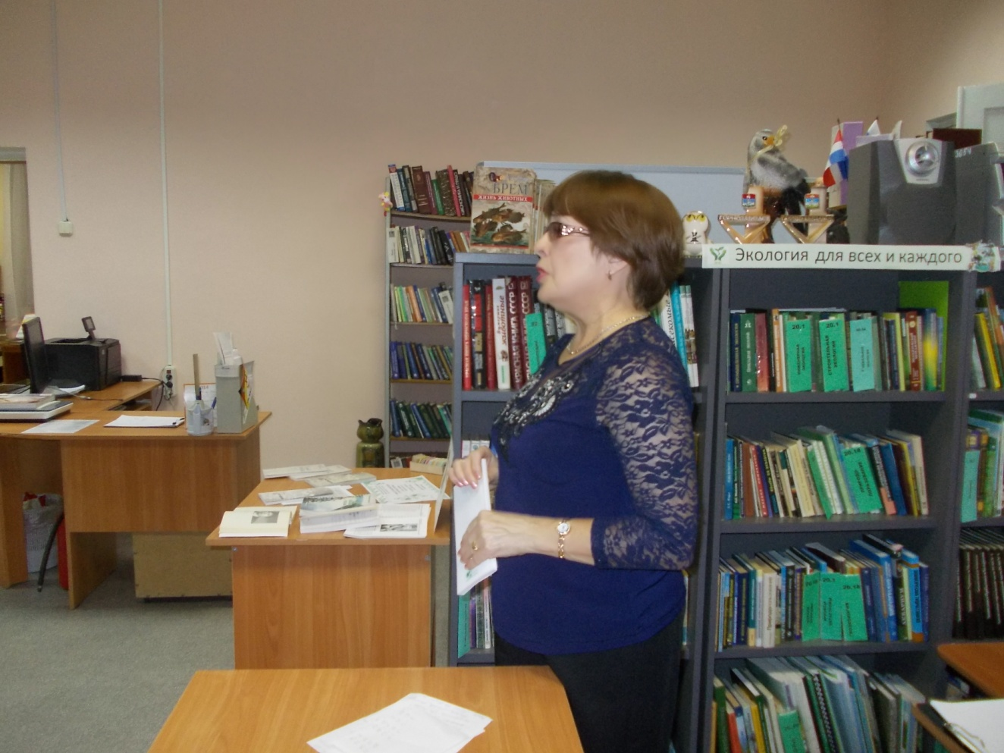

6.7. Работа с социально-незащищенными слоями населения.
В Горнозаводской межпоселенческой библиотеке продолжена работа с людьми с ограниченными возможностями здоровья. В течение года прошли мероприятия:
Познавательно-развлекательная программа «Татьянин день».
Присутствовало 16 человек. Для мероприятия была подготовлена слайдовая презентация, викторина и книжная выставка «Ах, прекрасная Татьяна!». Гости познакомились с историей праздника «Татьянин день», как его праздновали на Руси, узнали о великомученице Татьяне, о народных приметах в Татьянин день, о подарках для Татьян, о самых известных Татьянах в истории и основных чертах характера Татьяны. Гости не были пассивными слушателями – с удовольствием участвовали в обсуждении и викторине. Мероприятие прошло весело, за чашечкой чая. Гости получили заряд энергии и позитива. Провела Лукина Л.Г., Шак О.В.
Праздник «День защитника Отечества». Присутствовало 15 человек. Для мероприятия была подготовлена слайдовая презентация, викторина и поздравления. Гости познакомились с историей праздника, с удовольствием участвовали во всех конкурсах и танцах. Праздник прошёл весело и интересно за чашечкой чая. Особенно запомнилось выступление молодого композитора и исполнителя своих песен под гитару Бориса Мухина. Провели Лукина Л.Г., Шак О.В.
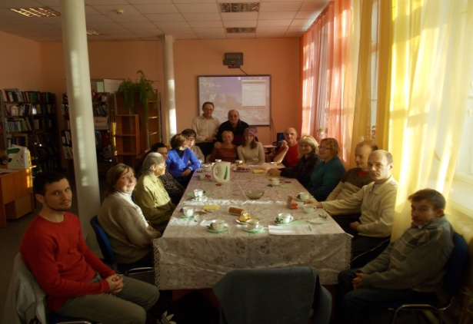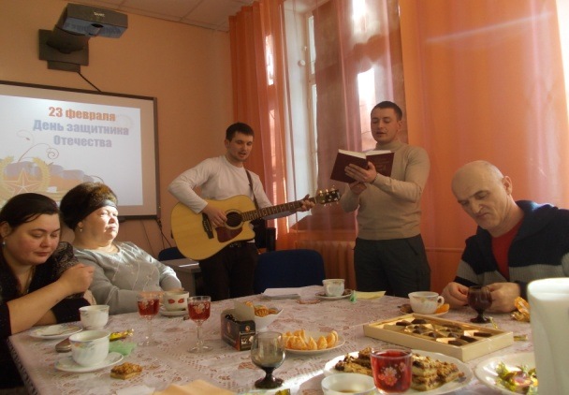
Праздник «Прекрасней всех на свете!» Присутствовало 17 человек. Гости познакомились с историей женского праздника 8 марта, узнали, как празднуют праздник в других странах и приняли активное участие в викторине «Цветы». Праздник удался на славу: за чашечкой чая читали стихи, пели песни и танцевали. Провели Лукина Л.Г., Шак О.В.
Творческая встреча с горнозаводским поэтом Геннадием Павловичем Даниловым, который рассказал о своей интересной жизни, о создании сборника басен «Посмейся над сегодняшним, чтобы завтрашнее стало лучше!» Присутствовало 20 человек.
Басни из нового сборника - это искренний и доверительный разговор с читателем о жизни. Но главное, это его поэтический стиль, который очень необычен. Гости приобрели книги с автографом автора. Провели Лукина Л.Г., Шак О.В.
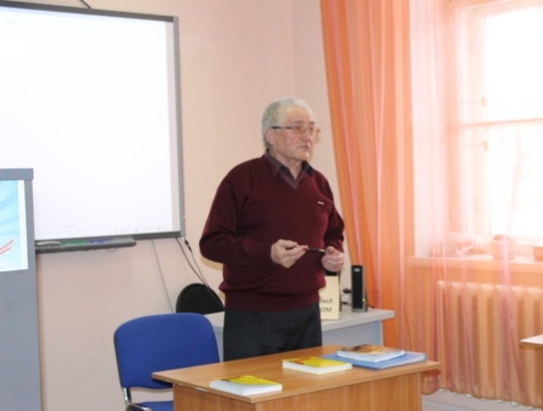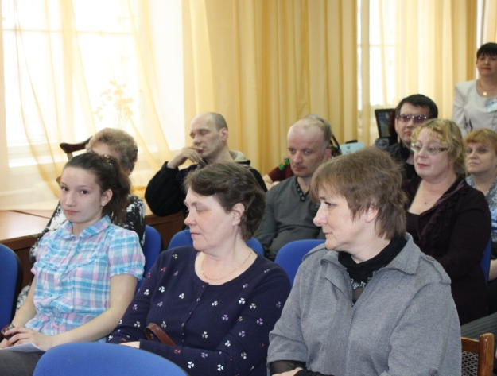
Круглый стол «Имею права знать!», в рамках «Международного дня борьбы за права инвалидов» с участием:
1. Дубровина Екатерина Игоревна – заместитель начальника управления культуры и работы с молодёжью
2. Рюмин Александр Анатольевич - директор ГКУ Центра занятости населения Горнозаводского района
3. Морозова Лидия Юрьевна – ведущий специалист Территориального управления Министерства; социального развития Пермского края по Чусовскому и Горнозаводскому муниципальным районам
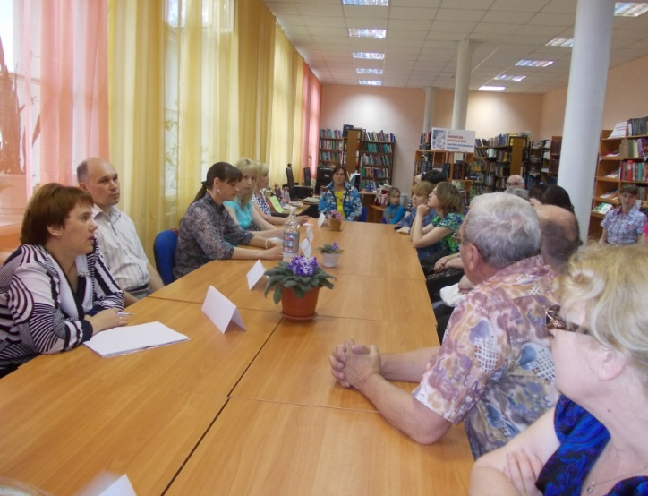
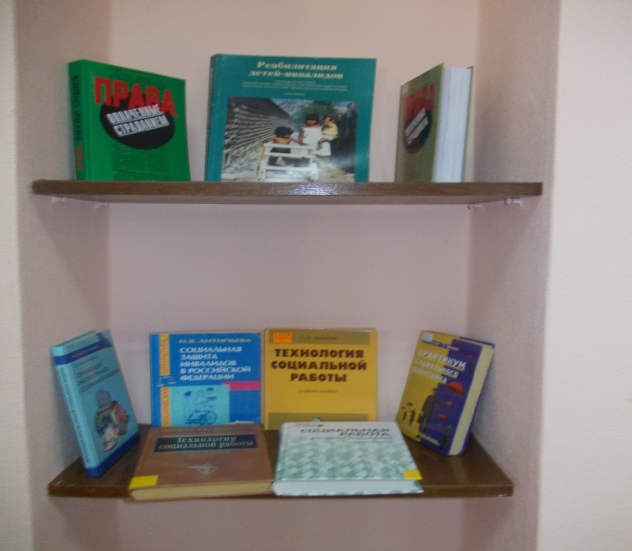
4. Жантимир Ольга Владимировна – заведующая поликлиникой по лечебной части МБУЗ «Горнозаводская ЦРБ»;
5. Овчинникова Марина Александровна – заместитель главного врача МБУЗ «Горнозаводская ЦРБ»;
6. Кокарева Светлана Владимировна – заведующая отделом внутренней политики аппарата администрации Горнозаводского муниципального района;
7. Вершинина Елена Николаевна – начальник отдела назначения, перерасчёта и выплаты пенсий и оценки, пенсионных прав, застрахованных лиц Пенсионного фонда РФ в Горнозаводском районе Пермского края;
8. Волгина Вераника Викторовна – председатель Территориальной избирательной комиссии Горнозаводского муниципального района. Присутствовало 25 человек. Цель мероприятия – обратить внимание на актуальные проблемы, связанные с защитой прав людей с ограниченными возможностями здоровья. Гости познакомились с историей «Международного дня борьбы за права инвалидов» и ответили на вопросы, касающиеся проблем инвалидов в сферах : медицинского обслуживания, трудоустройства, социальной защиты населения, жилищного обеспечения, жилищно-коммунальных услуг, пенсионного обеспечения и доступности социально-значимых зданий и помещений для инвалидов.
Для проведения мероприятия была подготовлена выставка литературы «Имею права знать!». Провели Русских Н.Н. и Лукина Л.Г.
Беседа «Текстильная кукла-Тильда ». Присутствовало 15 человек. Ольга Ивановна Орлова рассказала гостям о том, как родилась у неё идея шить куклы Тильды для друзей и родных людей в качестве подарка. Беседа сопровождалась показом кукол Тильды. Провела Лукина Л.Г.

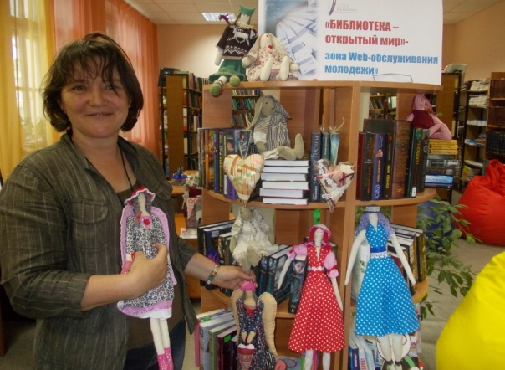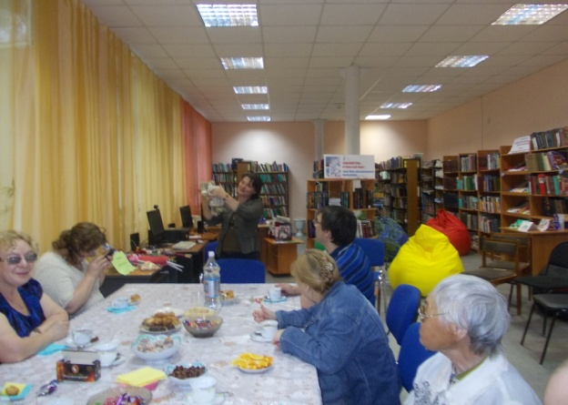
Праздник « Вмести и навсегда», посвящённый «Дню семьи, любви и верности» для людей с ограниченными возможностями здоровья, ветеранов войны и труда с участием:
1.Дубова Ольга Владимировна – заместитель главы администрации Горнозаводского района;
2. Дубровина Екатерина Игоревна – заместитель начальника управления культуры и работы с молодёжью;
3. Горохова Валентина Ивановна – председатель общества ветеранов войны и труда;
Присутствовало 35 человек. Представители администрации Горнозаводского района поздравили семью Рудометовых с праздником «Семьи, любви и верности», вручили медаль «За любовь и верность», подарки. Гости познакомились с историей праздника, которая сопровождалась демонстрацией фильма «Петр и Феврония», с легендой «Ромашка - символ праздника», звучали стихи о любви, семье и верности. Гости дружно участвовали во всех конкурсах, отгадывали поговорки, пели песни и танцевали. Мероприятие провели Русских Н.Н., Лукина Л.Г., Тропина Л.Н.

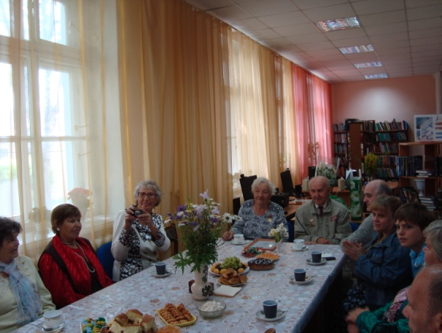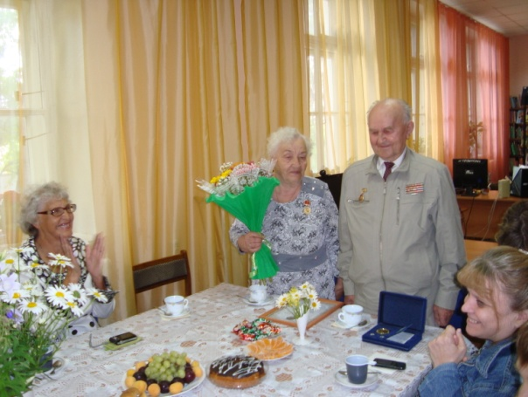

«Певец земли русской», со дня рождения писателя с мировым именем Виктора Петровича Астафьева. Присутствовало 15 человек.
С литературного вечера гости ушли с хорошим настроением и с книгами В.П. Астафьева. Провели Лукина Л.Г. и Шак О.В.

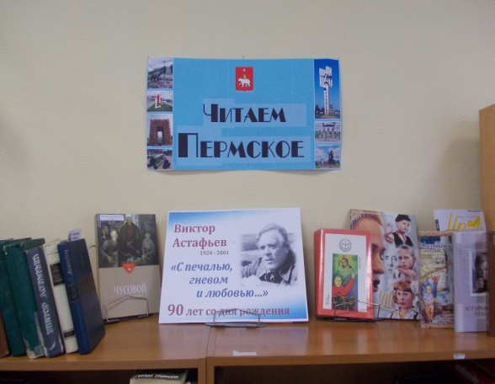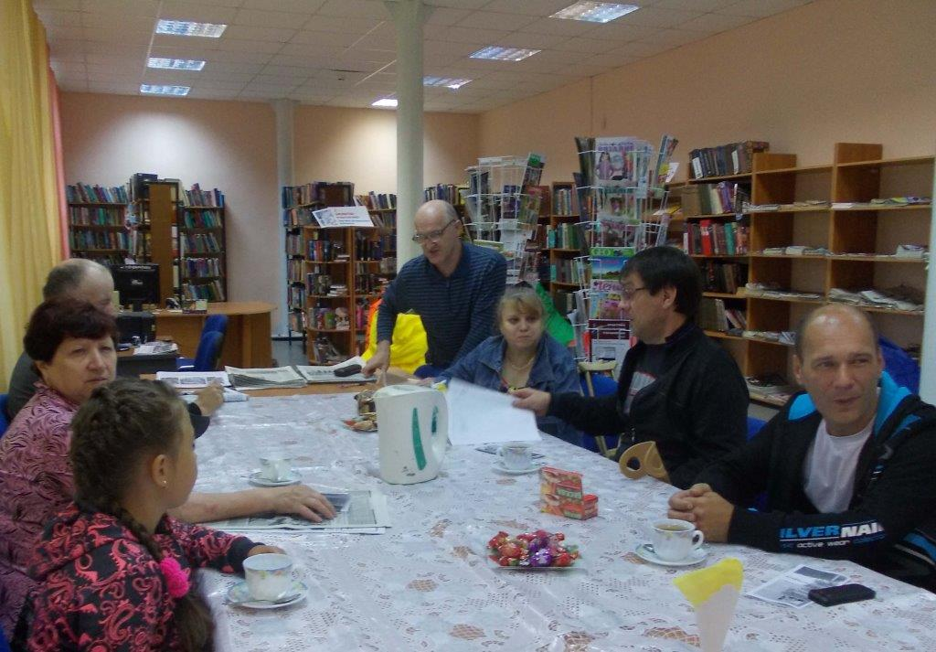

Встреча «Как мы будем жить дальше?» с представителями:
1. Ивонин Юрий Семёнович – председатель партии «Справедливая Россия»;2. Григорьев Дмитрий Николаевич – глава Горнозаводского поселения;3. Дубов Игорь Владимирович – председатель Земского собрания;4. Волгина Вераника Викторовна – председатель Территориальной избирательной комиссии Горнозаводского района;5. Ермолаев Игорь Викторович – председатель Коммунистической партии;6. Граждан Ольга Львовна – член Коммунистической партии и депутат Земского собрания Горнозаводского района; Присутствовало 11 человек. Обсуждались вопросы: бесплатное получение лекарств, доступная среда, социальное такси, оплата коммунальных услуг и другие. Мероприятие провела Русских Н.Н.
Мероприятие «Сокровище морского дна» с участием Калинкина Алека Петровича. Присутствовало 10 человек. Калинкин А.П. рассказал о своей жизни, о том, как он работал на китобойном судне «Сметливый», избороздил все моря и океаны от Карибского моря до Мадагаскара и Антарктиды, собрал большую коллекцию морских раковин и представителей морских глубин, которую передал в краеведческий музей г. Горнозаводска. Гости познакомились с экспозицией «Лошадиное ухо и КО. Секреты морских глубин», которая бала открыта в музее г.Горнозаводска в августе 2014 г. Мероприятие провела Лукина Л.Г.

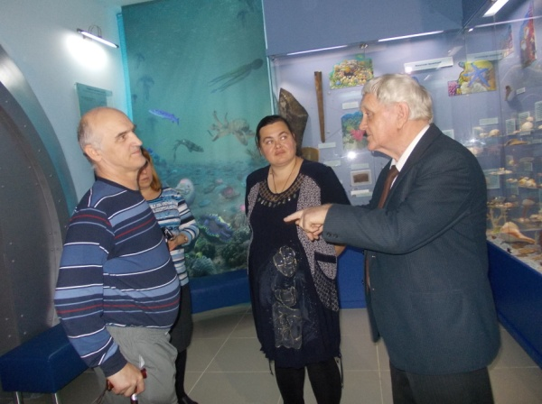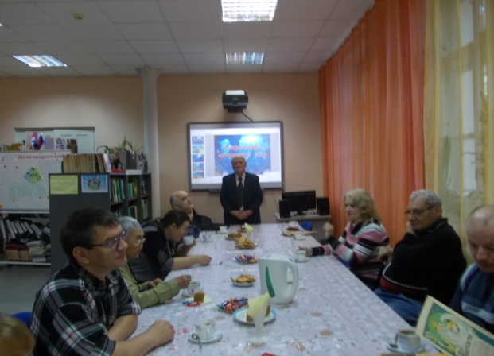

Викторина «Дух чайной церемонии». Присутствовало 10 человек. За чашечкой чая гости узнали много интересного о повседневном напитке – чае: где впервые был выращен чай, как попал к нам в Россию, какой сорт чая является наиболее полезным для нашего организма, о первом самоваре, какие были самовары раньше. Мероприятие сопровождалось презентацией «Чай пить – долго жить» и книжной выставкой « Чайные секреты». Гости дружно отвечали на вопросы викторины, отгадывали загадки, сочиняли поговорки и пословицы, слушали песни о чае. Мероприятие провели Лукина Л.Г., Шак О.В.
Праздник «День матери». Присутствовало 10 человек. Гости познакомились с историей праздника, узнали о том, как празднуют в других странах и познакомились с поэмой Р. Гамзатова «Берегите матерей». Мероприятие сопровождалось презентацией «Ласковая моя мама» и выставкой книг « Слово о маме». Мероприятие провели Лукина Л.Г., Шак О.В.

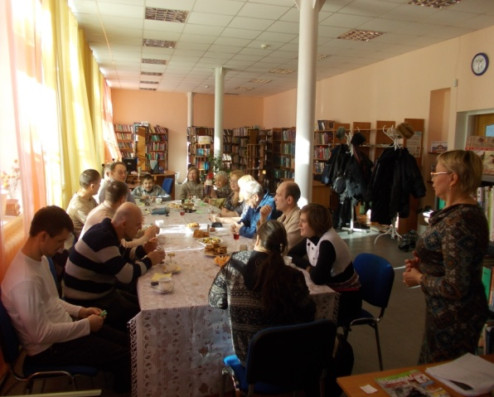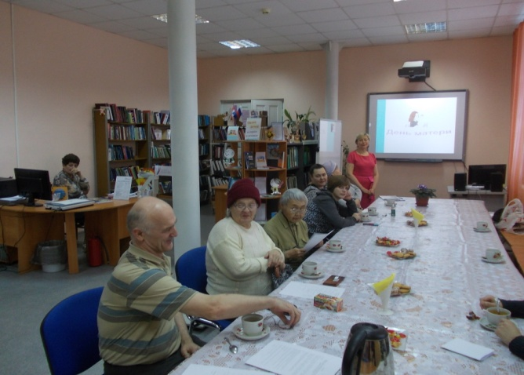

С 1 декабря по 13 декабря 2014 г. в читальном зале МБУК «ГЦМБ» проходила декада инвалидов, которая началась с открытия выставки декоративно-прикладного искусства «Чудо добрых рук», на которой были представлены работы: вязание, вышивка лентами, мягкая игрушка, живопись, флористика, бисероплетение, резьба по дереву, модульное оригами. В выставке приняли участие 15 инвалидов. Мероприятие провела Лукина Л.Г. и Шак О.В.
2 декабря 2014 г. прошла встреча «С открытым сердцем». Присутствовало 14 человек. Мероприятие сопровождалось презентацией, звучали стихи и поздравления. Гости приняли активное участие в викторине «Что? Где? Когда?». Мероприятие провели Русских Н.Н. и Лукина Л.Г.

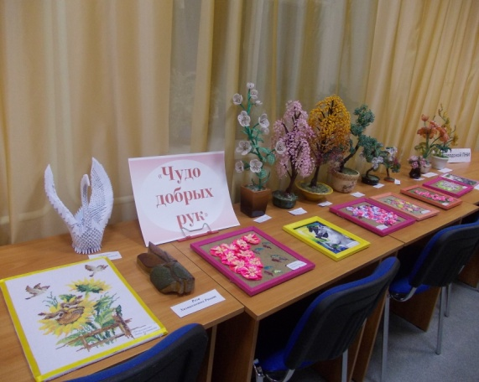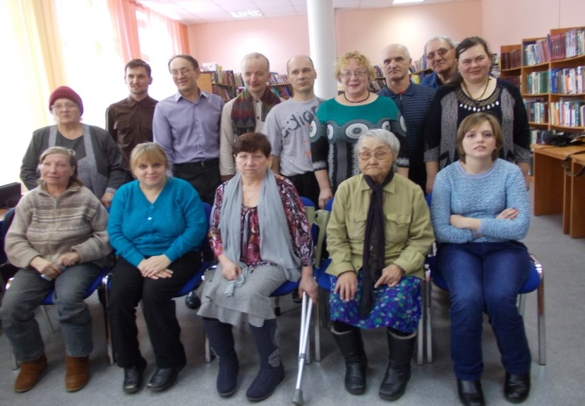
3 декабря 2014 г. ИПЦ совместно с юристом ГОСБЮРО Пермского края Миниахметовой Гульфирой Ильгизовной был подготовлен и проведен правовой ликбез «Знай, наши права», также на все вопросы была оказана устная юридическая консультация по следующим темам:
- Наследственное право;
- Жильё инвалиду;
- Опека над инвалидом;
- Устройство инвалида в интернат;
- Оплата коммунальных услуг;
- О получении прав на вождение транспортного средства;
- Очередь на социальное жильё;
- Определение границ земельного участка;
- Составление договора с кадастровым инженером;
- Как правильно составить завещание.
При оказании консультации всем из системы СПС Консультант + распечатаны соответствующие статьи законов. В мероприятии приняли участие 8 инвалидов. Мероприятие провела Казарян Э.С.

4 декабря 2014 г. состоялся литературный вечер «Победивший судьбу». Гости познакомились с биографией и творчеством Э.А. Асадова. Присутствовало 6 человек. Мероприятие сопровождалось презентацией
«Учитесь мечтать!», звучали стихи поэта. Провели Лукина Л.Г. и Шак О.В.

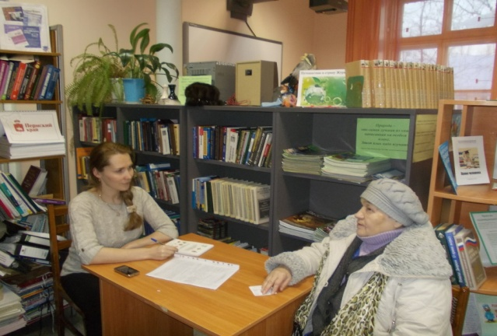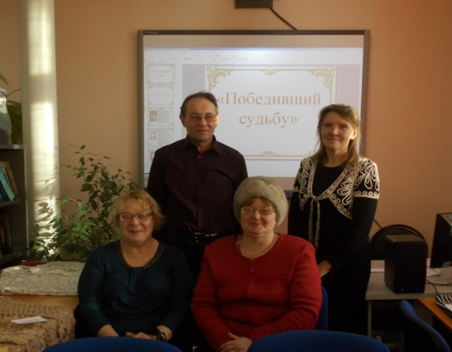

5 декабря 2014 г. прошла беседа «Десять лучших любовных романов всех времен». Присутствовало 6 человек. Мероприятие сопровождалось презентацией «Десять самых трогательных мировых историй о любви»: Уильям Шекспир «Ромео и Джульетта», Джейн Остен «Гордость и предубеждение», Шарлотта Бронте «Джейн Эйр», Эмили Бронте «Грозовой перевал», Решат Нури Гюнтекин «Королёк – птичка певчая», Дэвид Лоурэнс «Любовник леди Чаттерлей», Маргарет Митчелл «Унесённые ветром», Дафна Дю Морье «Ребекка», Булгаков «Мастер и Маргарита», Колин Маккалоу «Поющие в терновнике». Гости приняли активное участие в викторине « Вокруг романов о любви» и тесте «На какую из книжных героинь вы похожи?». Мероприятие провели Хохрина Н.Г. и Шак О.В.
8 декабря 2014 г. проведён урок доброты «Согреем душу теплым словом». Присутствовало 6 человек. Мероприятие сопровождалось показом презентации о людях, творящих добро в этом мире. Гости приняли активное участие в беседе и викторине о доброте. Победитель был награжден сладким призом. Мероприятие провела Лукина Л.Г.

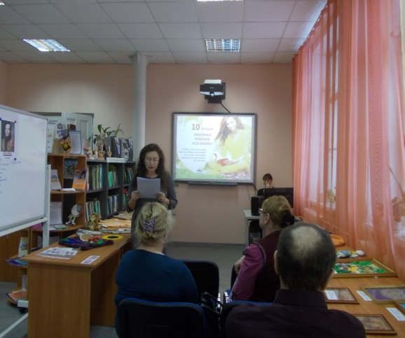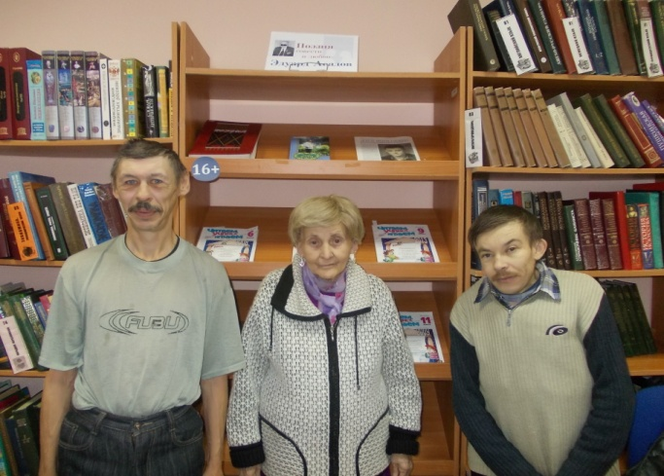

9 декабря 2014 г. состоялся бенефис, Хазиахметова Салима Ахметовича, «Я дарю доброту и радость». Хазиахметов С.А. посещает нашу библиотеку уже более 20 лет и является активным читателем. Бенефициант рассказал гостям о себе, свой жизни, семье, книгах, своих планах на будущее. К мероприятию была подготовлена выставка книг, прочитанных Хазиахметовым С.А. и фильм «Будем жить». Провели Русских Н.Н. и Лукина Л.Г., Журова Е.Н.
10 декабря 2014 г. проведён урок здоровья «Будь здоров!». Присутствовало 5 человек. Для мероприятия была подготовлена презентация « В здоровом теле – здоровый дух». Гости активно участвовали в беседе и викторине о здоровом образе жизни, познакомились с долгожителями мира и узнали 7 правил сохранения молодости. Мероприятие провела Мезенцева Е.В.

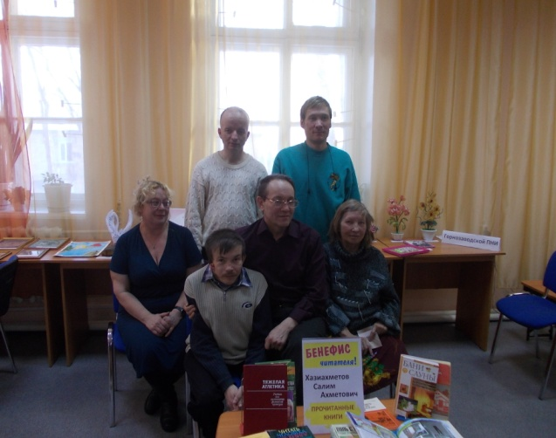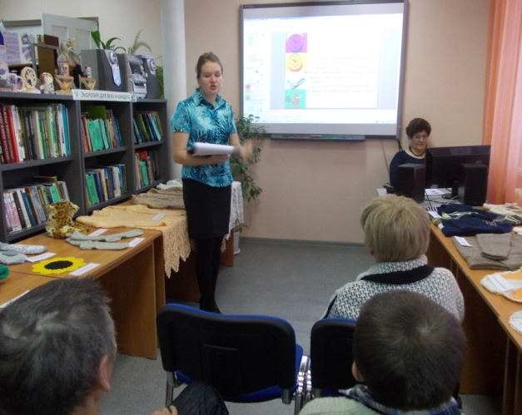

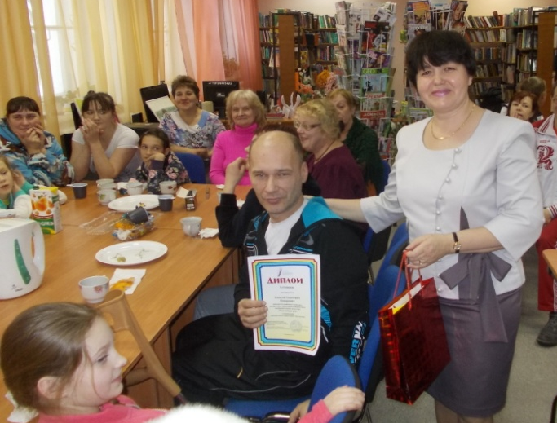
13 декабря 2014 г. состоялся большой праздник «Поделимся друг с другом добротой» для людей с ограниченными возможностями здоровья. На празднике была показана презентация « Наши успехи и достижения за 2014 г.» и состоялось награждение участников выставки «Чудо добрых рук» и фестиваля спорта инвалидов «Мы всё преодолеем!». Присутствовало 55 человек. Праздник прошёл весело, за чашечкой чая. Гости получили заряд энергии и позитива. Мероприятие провели Русских Н.Н., Лукина Л.Г. и Казарян Э.С.
МБУК «ГЦМБ» были организованы мероприятия для людей пожилого возраста:
- Гид дачника Пермского края (томаты). Провели Русских Н.Н., Казарян Э.С., Шак О.В.
- Гид дачника Пермского края (огурцы). Провела Казарян Э.С., Русских Н.Н., Казарян Э.С.
- С днём Святого Валентина! Провели Русских Н.Н., Казарян Э.С.
- Широкая масленица. Провели Лукина Л.Г., Казарян Э.С.
- Солдаты Чернобыля. Провели Русских Н.Н., Казарян Э.С., Лукина Л.Г.
- Сирень цветок Победы, Провели Русских Н.Н., Казарян Э.С.
- Все работы хороши. Провели Русских Н.Н., Казарян Э.С.
- Посиделки с сердцем и душой «Вечно не стареть». Провели Мезенцева Е.В. и Казарян Э.С., Лукина Л.Г., Русских Н.Н.
- День жертв политических репрессий. Провели Русских Н.Н., Лукина Л.Г., Тропина Л.Н., Шак О.В.
- Дух чайной церемонии. Провели Лукина Л.Г., Русских Н.Н.
- Здравствуй, праздник Новый год! Провели Русских Н.Н., Казарян Э.С.
- Дню памяти жертв политических репрессий «Живи и помни». Провели Лукина Л.Г. и Тропина Л.Н.
Любительское объединение цветоводов «Маргаритка» в основном состоит из людей пожилого возраста. В августе, любительским объединением, была организована и проведена выставка цветов «Букет для первоклассника». На мероприятие были приглашены родители с первоклассниками, которые получили в подарок самые красивые букеты цветов. Провели Русских Н.Н. и Казарян Э.С. Специалисты библиотеки провели для цветоводов мероприятия: «Жемчужина полей, цветок любви, невеста маргаритка» - провели Казарян Э.С. и Русских Н.Н.; «Здравствуй, праздник Новый год!» - провели Русских Н.Н., Казарян Э.С.

В поселке Пашия обслуживание читателей инвалидов, тружеников тыла на дому, используя услуги книгонош. На дому библиотечным обслуживанием охвачено 17 чел.
Клуб читателей «Земляки» для людей пожилого возраста работает при библиотеке с 1997 года.
Темы встреч в 2014 году:
-12 января «Новогодние фантазии» Посиделки (присутствовало 12 чел.)
-16 февраля «Юбилеи, события, памятные даты 2014 года» Час интересных сообщений с электронной презентацией «Даты и события года» (присутствовало 12 чел.)
-16 марта «И это время называется весна» Литературно-музыкальный вечер с электронной презентацией «Цветы для весеннего настроения» (присутствовало 14 чел.)
-13 апреля «Такой разный Астафьев» литературный вечер. Для встречи была приготовлена электронная презентация «Писатель и его книги» (присутствовало 15 чел.)
-11 мая «Мы все из детства, из войны» Тематический вечер-воспоминание. Литературная беседа «Была в её жизни война» к юбилею Ю.В.Друниной с показом слайдов. (присутствовало 13 чел.)
-21 сентября «Закружилась в небе осень» литературно-музыкальный вечер с электронной презентацией «Нет ничего прекрасней русской осени»- осень в живописи русских художников (присутствовало 14 чел.)
-19 октября «А сердце остается молодым» вечер к Дню пожилых людей (присутствовало 14 чел.)
-23 ноября «Нам песня поднимает настроение» литературно-музыкальный вечер, посвященный юбилею А.Н.Пахмутовой. К вечеру подготовлена электронная презентация «Мастер песни. Александра Пахмутова» и напечатан буклет «Мелодии на все времена» и распечатаны тексты песен (присутствовало 11 чел.)
-21 декабря «Несколько интересных фактов про Новый год» час интересных сообщений с электронной презентацией «Новый год: обычаи и традиции в России».
В библиотеке п. Кусье-Александровский была организована мероприятия для инвалидов ПНИ: 1.Беседа «Вечно живые» для инвалидов ПНИ (12 чел.). Наталия Валерьевна рассказала о героизме детей в годы Великой Отечественной войны. Затем клиенты ПНИ приняли активное участие в игре, которая состояла из следующих конкурсов: «Музыка Родины» - песни военных лет, «Мы читаем о героях» - военные книги, «Боевая техника» и т.д. Затем клиенты ПНИ читали стихи о войне. 2. Литературный час «Барыня капуста». 3. Занимательный час «Гимн молоку». 4. Дискуссия «Сюрпризы лесной тропинки». 5. Праздник «День луковой слезинки». 6.Выставка творческих работ клиентов ПНИ «Чудеса своими руками». На выставке были представлены более тридцати работ инвалидов: бисероплетение, роспись по дереву, вязание спицами, картины, панно из пуговиц и многое другое. Вот что написали наши читатели в книге отзывов об этой выставке: «Удивительная, замечательная выставка! Даже не верится, что все эти работы выполнены руками инвалидов. Какой кропотливый труд проделан в работах из бисера и в росписи по дереву. Дай бог Вам всем здоровья и творческого настроения».
В библиотеках были организованы для пожилых людей совместно с клубом и Советом ветеранов: вечера отдыха «Любви все возрасты покорны», «Что в имени твоём», «Испекли мы каравай»; посиделки «На войне без прибаутки не прожить и ни минутки»; вечер памяти нашей поэтессы Л.Г. Якушевой и презентация её последней книги «Извержение души»; литературные гостиные «Иконописец – Андрей Рублёв», «Мамины глаза», «Вместе встретим Новый год» (П.Теплая Гора); беседа «70 лет со дня полного освобождения Ленинграда от вражеской блокады» (воспоминания Соколовой Л.М., дочери блокадницы Сотниковой А.И.) (МБУК «Бисерский клуб»).
6.8. Работа с молодежью.
Библиотеки выписывают для молодежи периодические издания: «Литгостиная», «Вокруг света», «Загадки истории», «Последний звонок», «Физкультура и спорт», «Читаем вместе», «Мы земляки», «Радио», «Моделист-конструктор», «Уральский следопыт», «Огонёк», «Техника – молодежи», «Смена», «Собеседник», «Здоровый образ жизни», «Эхо планеты».
Молодые читатели одни из самых активных участников всех мероприятий, проводимых в МБУК ГЦМБ: буктрейлер « Лучшие книги современных писателей для подростков….и не только» провели Русских Н.Н., Казарян Э.С., Мезенцева Е.В.; экскурсия «Стела-памятник Европа – Азия» - провели Казарян Э.С., Русских Н.Н., литературный час «Певец земли русской В.П.Астафьев» - провела Л.Г.Лукина; «Тайна имени» - провела Лукина Л.Г.; беседа «Олимпийские и Параолимпийское игры» - провели Лукина Л.Г., Шак О.В.; литературный вечер «Волшебный мир театра» - провели Лукина Л.Г., Шак О.В.; беседа «Тайна имени» - провели Шак О.В., Лукина Л.Г.;
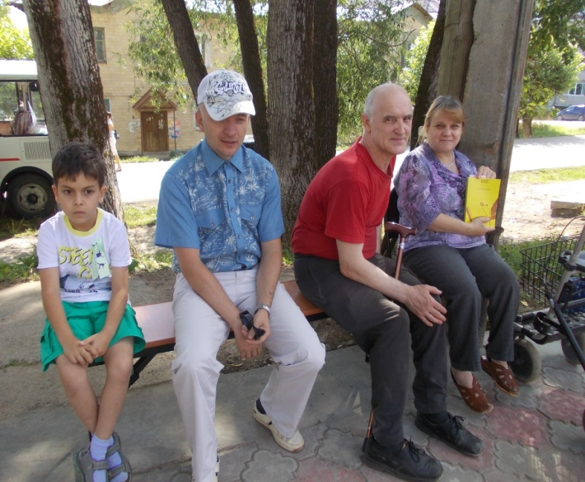
Открытие «Web зоны обслуживания молодежи» в рамках проекта «Библиотека – открытый мир – зона Web – обслуживания молодежи». Праздник проходил под открытым небом на площадке «Молодежный дворик», у здания библиотеки. Гостям была предложена интересная программа: концерт с участием местных молодых талантов, книжные развалы «Читай Пермское», «Литературная карта Горнозаводского района», «Природа Горнозаводского района», «Читающая скамейка», презентация проекта ««Библиотека – открытый мир – зона Web – обслуживания молодежи». На «Доске предпочтений» можно было оставить свои высказывания о пользе чтения, о своей любимой книге. Вот лучшие, на наш взгляд, высказывания: « Книги и журналы – это мои друзья», «Нет истины в слове, есть только направления и путь», «Книга – это дорога к успеху», «Читайте! И вы не узнаете, что такое одиночество», «Чтение – это круто!», «Книга – это не только знание. Книга – это настоящий друг, который всегда рядом и может поддержать в любую минуту!». Победителем конкурса «Доска предпочтений» стала Леханова Анна, воспитанница Детского Дома. «Читающая скамейка» собрала «продвинутых» читателей. Вниманию молодых были предложены книги на разные темы: «Дружба. Первая любовь. Картина современной жизни», «Детектив и приключения», «Фэнтези» и «Мистический триллер». Все желающие получили книжные закладки о самых интересных книгах: Санаев П. «Хроники Раздолбая», «Похороните меня за плинтусом», Измайлов Н. «Убыр», Брэдли А. « Копченая селедка без горчицы», Хоук К. «Проклятие тигра» и др.В читальном зале праздник продолжился. Гостям была предложена презентация проекта «Библиотека – открытый мир – зона Web – обслуживания молодежи». Автор проекта Казарян Елия Сергеевна рассказала о том, какие мероприятия уже прошли в рамках данного проекта и что еще запланировано на осень. А осенью молодежь ждет подведение итогов конкурса «Буктрейлеров» любимых книг, скайп - конференция, тренинги под руководством опытного психолога.

«Великая Отечественная война в памяти поколений» - так назывался конкурс военно –патриотической направленности среди детей и подростков.
Конкурс был организован МБУК «Горнозаводская центральная межпоселенческая библиотека».
Проходил в период с 07 апреля 2014г. по 08 мая 2014 г. по 3 номинациям: «Война глазами детей», «Великая Отечественная война в истории моей семьи», «Поздравительная открытка», в трех возрастных категориях: 7-10 лет, 11-14 лет , 15 -18 лет.
Всего приняли участие 298 учащихся из г.Горнозаводска, п.Пашии, п.Теплая Гора, п.Бисер.
Дипломы победителей получили:

В номинации «Война глазами детей»
В возрастной категории 7 - 10 лет:

Диплом 1 степени: Сыстерова Ирина (Дом детского творчества)
Диплом 2 степени: Ахмадеева Юлия (г.Горнозаводск, МАОУ «СОШ №1» г.Горнозаводск)
Диплом 3 степени: Садовских Алена («Юность»)

В возрастной категории11 -14 лет:
Диплом 1 степени: Муравьева Софья (Дом детского творчества)
Диплом 2 степени: Улитина Алена («Юность»)
Диплом 3 степени: Аккулов Жесурбек («Пашийский клуб»)

В возрастной категории 15-18 лет:
Диплом 1 степени: Киселева Анастасия (МБОУ «СОШ №3» г.Горнозаводск)
Диплом 2 степени Стерляжникова Алена (Дом Детского творчества)
Диплом 3 степени Дмитриенко Владислав (Политехнический техникум)

В номинации «Великая Отечественная война в истории моей семьи»
В возрастной категории7-10 лет:
Диплом 1 степени: Генералова Ксения (МБОУ «СОШ №3» г.Горнозаводск)
Диплом 2 степени: Федорович Кристина (МБОУ «СОШ №3 г.Горнозаводск»
Диплом 3 степени:Рудакова Владислава (МАОУ «СОШ №1» г.Горнозаводск)

В возрастной категории 11-14 лет:
Диплом 1 степени: Габдрахимова Александра (МАОУ «СОШ №1 г.Горнозаводск)
Диплом 2 степени : Сидоренко Анастасия (МАОУ «СОШ №1, г.Горнозаводск)
Диплом 3 степени: Булычев Никита (МАОУ «СОШ №1, г.Горнозаводск)

В возрастной категории 15-18 лет:
Диплом 1 степени: Чеснокова Екатерина, Галкина Дарья (МАОУ «СОШ №1, г.Горнозаводск)
Диплом 2 степени: Полякова Дарья ( МАОУ «СОШ №1, г.Горнозаводск)
Диплом 3 степени: Русских Анастасия ( МАОУ «СОШ №1, г.Горнозаводск)

В номинации «Поздравительная открытка»
В возрастной категории 7-10 лет
Диплом 1 степени: Фетисов Савелий (МБОУ «СОШ №3» г.Горнозаводск)
Диплом 2 степени :Щелчкова Ирина (МАОУ «СОШ №1» г.Горнозаводск), Селиванов Игорь (МАОУ «СОШ №1»г.Горнозаводк), Садовских Алена (Юность)
Диплом 3 степени: Иванова Стефания (МАОУ «СОШ №1» г.Горнозаводск), Вершинина Дарья (МАОУ «СОШ №3, г.Горнозаводск» г.Горнозаводск), Левина Светлана (МАОУ «СОШ №1, г.Горнозаводск)

В возрастной категории11-1 4 лет:
Диплом 1 степени : Довгаль Ярослав (МБОУ «СОШ №3», г.Горнозаводск)
Диплом 2 степени: Бахарев Максим (МАОУ «СОШ №1», г.Горнозаводск)
Диплом 3 степени : Махнутина Валерия (МБОУ «СОШ», п.Бисер)

В возрастной категории15-18 лет:
Диплом 2 степени: Шипулина Анна (МАОУ «СОШ №1», г.Горнозаводск
Диплом 3 степени: Черепанова Анна (Политехнический техникум, г.Горнозаводск)

Библиотеки района проводят большую работу по профилактике социально –значимых заболеваний.
Подписные издания:

1.Здоровье
2.Будь здоров!
3.Здоровый образ жизни
4.Наука и жизнь
5.Физкультура и спорт
6.Смена
7.Российская газета
8.Нарконет
9.Не будь зависим - скажи «Нет!» наркотикам, алкоголю, курению, игромании
10.ОБЖ. Основы безопасности жизнедеятельности
11.Пока не поздно
12.Журнал для тех, кто хочет уберечь детей от наркотиков

В течение года пополнялись тематические папки:
-Весь мир в одной проблеме
-Педагогическая профилактика наркомании

-В течение года электронная картотека статей пополнилась на 28 статей по профилактике наркомании

Для старшеклассников прошли мероприятия.

В 2014 году специалистами библиотек разработан цикл мероприятий о здоровом образе жизни и профилактике СЗЗ.
В МБУК «ГЦМБ» разработан цикл мероприятий: беседа «Береги здоровье смолоду – занимайся спортом! История баскетбола» ( Мезенцева Е.В.), ток-шоу «Наркотики – свобода или зависимость, полёт или падение» - Мезенцева Е.В., Казарян Э.С.; беседа «Формула здоровья» - провела Мезенцева Е.В.; «Самые опасные наркотики. Спайс-лихорадка» - провела Мезенцева Е.В. Специалист библиотеки, Журова Е.Н., оформила книжные выставки: «СПИД бояться не нужно, надо знать!», «Наркостоп», «Быть здоровым - это стильно».
В библиотеке п. Кусье-Александровский прошла беседа «Ты должен жить», по просьбе учителей школы. Наталия Валерьевна рассказала о чуме XXI века – наркомании. Подростки (31 чел.) услышали об опасной болезни. В течение всего мероприятия были зачитаны отрывки из художественных произведений о наркотической зависимости, в результате которой у людей развивается пагубное пристрастие к наркотикам. Наталия Валерьевна на примерах зависимых от наркотиков людей рассказала детям о том, что может стать с каждым, что ценой за минуту «кайфа» становится – смерть.
Книжная выставка «Что же будет со всеми нами?»
В библиотеке п. Теплая Гора проведены беседы: «Береги здоровье смолоду», «Скажем наркотикам нет» и оформлена выставка книг « Нет наркотикам!»

В библиотеке п. Теплая Гора были организованы: тест-игра «Кем быть?»; акция библиосумерки с членами клуба «Эрудит» на тему «2014 – год культуры в России»; встреча с автором Попониным Н.П. «Презентация книги по истории Теплогорского завода»; встреча с автором Гимадудиновым Т.Н. «История пионерской организации п. Теплая Гора»; книжная выставка «Учебные заведения Пермского и Свердловского края».

Таблица №5
Состав пользователей

Название группы | Число пользователей |  | % от общего числа польз.
Название группы | 2013 | 2014 | % от общего числа польз.
1 | 2 | 3 | 4
Специалисты: всего | 3876 | 3865 | 25,8 %
Служащие органов власти | 62 | 61 | 0,4 %
ИТР | 157 | 152 | 1,0 %
Юристы | 37 | 35 | 0,2 %
Экономисты, планово-финансовые работники | 90 | 89 | 0,5 %
Учителя школ, воспитатели | 592 | 583 | 3,8 %
Педагоги ВУЗов, СУЗов | 8 | 10 | 0,06 %
Работники культуры, литературы, искусства, СМИ | 208 | 211 | 1,4 %
Специалисты сельского хозяйства | - | - | -
Рабочие: всего | 2198 | 2197 | 14,6 %
Рабочие промышл. предприят. | 2198 | 2197 | 14,6 %
Рабочие разных отраслей с/х | - | - | -
Служащие | 524 | 527 | 3,5 %
Домохозяйки | 348 | 352 | 2,3 %
Пенсионеры | 2127 | 2131 | 14,2 %
Инвалиды | 246 | 174 | 1,1 %
Безработные | 268 | 211 | 1,4 %
Студенты ВУЗов | 174 | 164 | 1,09 %
Студенты СУЗов | 331 | 364 | 2,4 %
Учащиеся общеобразоват. школ | 5094 | 5077 | 33,8 %
В т.ч. :1-9 кл. | 4685 | 4667 | 31,1 %
10-11 кл. | 409 | 410 | 2,7 %
Дошкольники | 1928 | 1903 | 12,7 %
Прочие | 709 | 658 | 4,4 %
По образованию: высшее  ср. спец.  среднее  неполное средн.* | 997  2674  3374  1514 | 958  2319  2999  1172 | 6,4 %  15,4 %  20,0 %  7,8 %

Таблица №6
Формы работы с пользователями
№№ | Формы мероприятий | Вып. в 2013 г. |  | Вып. в 2014 г. |  | Число посещений меропр.
 |  | всего | В т.ч. для детей | всего | В т.ч. для детей | всего | В т.ч. для детей
1 | 2 | 3 | 4 | 5 | 6 | 7 | 8
1 | Акции по продвижению чтения (вне стен библиотеки)* | 34 | 31 | 49 | 47 | 2262 | 2136
2 | Форумы, марафоны, праздники книги | 108 | 103 | 115 | 114 | 5010 | 4333
3 | Книжно-иллюстративные выставки**/просмотры | 395/4344/  105-прос. | 195/2085/57  прос. | 422\8547\198 прос. | 186\4764\159прос | 14173 | 6745
4 | Интеллектуальные игры |  |  | 26 | 16 | 373 | 187
5 | Конкурсы | 38 | 34 | 17 | 10 | 891 | 723
6 | Встречи с писателями, поэтами, издателями | 12 | 9 | 5 | 4 | 245 | 151
7 | Литературные вечера | 20 | 9 | 42 | 6 | 948 | 176
8 | Дискуссии | 1 | - | 3 | 3 | 95 | 91
9 | Игровые формы (КВН, лото, викторины и др.) | 195 | 180 | 176 | 167 | 3009 | 2596
10 | Премьеры, презентации книг, статей | 4 | 1 | 22 | 2 | 317 | 91
11 | Родительские собрания | 22 | - | 5 | - | 172 | -
12 | Чтения (краеведческие, литературные) | 1 | 1 | 9 | 7 | 103 | 95
13 | Читательские конференции, обсуждения | 2 | 1 | - | - | 24 | -
14 | Часы – общения, духовности творчества, открытого разговора, практических советов, литературно-музыкальные и поэтические | 252 | 205 | 276 | 224 | 4387 | 2917
15 | Клубы, кружки/занятия | 227 | 219 | 273 | 273 | 5016 | 5016
16 | Открытые уроки чтения | 8 | 8 | 14 | 14 | 290 | 290
17 | Уроки нравственности, патриотизма, толерантности, экологии | 70 | 64 | 105 | 79 | 1600 | 1340
18 | Экскурсии по библиотеке, по селу, заочные путешествия | 94 | 75 | 89 | 74 | 1468 | 1280
18 | Тематические обзоры/количество представленных книг | 66/818 | 33/352 | 56\699 | 27\289 | 818 | 191
19 | Театры при библиотеке, театральные кружки | 3 | 3 | 3 | 3 | 179 | 114
20 | Сити-, мини-, веб - квесты | 3 | 3 | 11 | 9 | 575 | 533
21 | Виртуальные формы работы (конкурсы, викторины, презентации, видеоролики) | 101 | 64 | 105 | 85 | 3028 | 1205
 | Всего: | 1656 | 1238 | 1823 | 1350 | 44983 | 30210
*комплексные формы работы учитываются как самостоятельные мероприятия
** через косую черту указать количество выданных изданий
Таблица 6а

Экологическое просвещение*
№ п/п | Показатель** | Центр экологической информации | Библиотеки района
1 Пользователи ЭИ, (обращавшиеся к этому разделу) |  | 657 | 1571
2 Информационные ресурсы по экологии (состояние на 2014 год)
2.1 | книги /брошюры / электрон. изд. (экз.) | 264 / 130 / 20 | 409 / 68 / 20
2.2 | периодические издания (кол-во названий) | 12 | 30
2.3 | поступления документов за 2014, всего | 25 | 51
2.3.1 | из них книг (экз.) | 2 | 28
2.3.2 | из них периодических изданий (кол-во назв.) | 5 | 8
2.4 | тематические папки (кол-во) | 3 | 10
2.5 | полнотекстовые, библиогр., фактогр., тематич. БД (название, количество записей)
3 | Документовыдача, всего | 5254 | 7129
4 Справочно-поисковый аппарат (ведение)
4.1 | каталог, картотека (кол-во картотек/объем) | БД «Экология» / 1644 | 2 / 1661
4.2 | на электронных носителях (объем)
5 СБО (справки), всего 75 335
5.1 | По целям обращения
5.1.1 | профессиональная деятельность
5.1.2 | учёба | 68 | 326
5.1.3 | самообразование | 7 | 9
5.3 | Отказы (назвать темы) |  | 1
6 Библиографическое информирование
6.1 | Количество абонентов (инд./ групп.) | 14 / 2 | 19 / 2
6.2 | Формы массового информирования (общее кол-во) | 16 | 27
6.2.1 | списки новых поступлений
6.2.2 | сводные указатели
6.2.3 | тематические списки
6.2.4 | дни информации
6.2.5 | дни специалиста
6.2.6 | экологические часы | 6 | 11
6.2.7 | обзорная деятельность
6.2.8 | выставки (просмотры) / общее количество | 6 / 246 | 45 / 530
6.2.8 | прочие | 4 | 15
7 | Массовые мероприятия, всего/кол-во участников | 76 / 1506 | 189 / 3987
8 Информационная поддержка СМИ
8.1 | публикации в прессе | 2
8.2 | Интернет

* Если установить показатель невозможно, лучше не указывать его

Таблица 6б
Краеведческая деятельность библиотек

 | Наименование показателей | ЦБ (МПБ) | ЦДБ | Другие б-ки | Всего по ЦБС району
1. | Контрольные показатели
1.1 | Посещение  массовых мероприятий | 1443 | 1207 | 1356 | 4006
1.2 | Документовыдача (всего): (экз.) | 7755 | 4915 | 5614 | 18284
1.2.1 | в т. ч. печатные издания | 6535 | 4915 | 5614 | 17064
1.2.2 | в т. ч. электронные издания | 1220 |  |  | 1220
2. | Выявление краеведческого материала (роспись) (всего)
2.1 | роспись статей из книг и сборников (карт.)
2.2 | роспись газет (карт.)
2.3 | роспись журналов (карт.)
3. | Работа с краеведческим СБА
3.1 | Электронный краеведческий каталог (ЭБД)
3.1.1 | точное название БД | Краеведение | Краеведческий электронный каталог книг
3.1.2 | программный продукт | MARK-SQL
3.1.3 | хронологический охват представленных документов | 1970-2014 |  |  | 1970-2013
3.1.4 | введено записей за год | 514 | 10
3.1.5 | объем каталога (на 1.01. …) | 5520 | 34
3.1.6 | редактирование
3.1.7 | перевод
3.1.8 | списание
3.2 | Краеведческий систематический каталог (карточный):
3.2.1 | точное название | Краеведческий систематический каталог |  | Краеведение
3.2.2 | хронологический охват представленных документов | 1968-2014
3.2.3 | Расставлено карточек за год | 64 |  | 21
3.2.4 | редактирование
3.2.5 | перевод
3.2.6 | списание | 44
3.2.7 | объем каталога (на 01.01.2014) | 5458 |  | 428
3.3 | Краеведческая картотека
3.3.1 | точное название
3.3.2 | хронологический охват представленных документов
3.3.3 | Расставлено карточек за год
3.3.4 | редактирование
3.3.5 | перевод
3.3.6 | списание
3.3.7 | объем картотеки (на 01.01.201 …)
4. | Справочно-библиографическое обслуживание
4.1 | Выполнено справок (всего) | 230 | 357 | 283 | 870
4.1.1 | Тематических | 122 | 357 | 240 | 419
4.1.2 | Уточняющих | 42 |  | 15 | 57
4.1.3 | Адресных | 24 |  | 10 | 34
4.1.4 | Фактографических | 42 |  | 18 | 60
4.2 | Консультации, всего
4.2.1 | в т. ч. с использованием ЭБД
5. | Работа с фондом
5.1 | Комплектование (экз.), в т. ч.: | 414
5.1.1 | Книги (экз.) | 24
5.1.2 | Наглядные пособия (экз.)
5.1.3 | Периодическая печать (экз.) | 378
5.1.4 | Электронные документы (экз.)
5.1.5 | Музейные экспозиции (экспон.)
6. | Научная и методическая деятельность
6.1 | Редактирование и рецензирование статей (кол-во статей)
6.2 | Лекции для сотрудников библиотек
6.3 | Составление методических рекомендаций
6.4 | Доклады, выступления на конференциях, чтениях, семинарах
6.5 | Командировки
7. | Издательская деятельность
 | полнотекстовые документы (издания, кол-во)
 | электронные издания
 | прикнижные библиографические списки литературы (кол-во запросов)
8. | Массовые мероприятия
 | Заседания обществ, клубов, кружков |  |  | 17 | 17
 | Презентации | 41 |  | 5 | 46
 | Выставки | 4 | 7 | 25 | 36
 | Обзоры |  |  | 2 | 2
 | Литературные вечера |  | 2 | 1 | 3
 | Конференции
 | Выступления в прессе |  |  | 3 | 3
 | Др. формы работы | 21 | 9 | 22 | 52
9. | Проектная деятельность  (кол-во/сумма) |  |  | 2 | 2
10. | Работа с кадрами
 | участие сотрудников в мероприятиях вне б-ки
 | мероприятия по повышению квалификации специалистов (кол-во)
 | Ф. И. О., контактный телефон, специалиста по краеведению | Тропина Л.Н.  4-25-69 | Салтыкова О.А.  4-43-78

7. Информационно-библиографическая деятельность

7.1 Состояние и совершенствование СБА

Информационно-библиографическая работа является основой деятельности любой библиотеки независимо от ее статуса. В период освоения новых информационных технологий и формирования информационных библиотечных ресурсов ее роль возрастает многократно.
Основными направлениями библиографической деятельности МУК «ГЦМБ» являлись:
• Организация справочно-библиографического аппарата
• Справочно-библиографическое обслуживание
• Информационно-библиографическое обслуживание
• Информационно-аналитическое обслуживание
• Библиографическое обучение учащихся
• Составление библиографических материалов различного содержания
• Консультационная и методическая помощь
• Создание фонда справочных библиографических изданий
• Создание архива справок
• Создание, пополнение и редактирование тематических папок
Информационно-библиографическая деятельность строится в большей степени на формировании умений, связанных с поиском информации, работе с новыми компьютерными технологиями, освоении навыков анализа и синтеза полученной информации.
По всем этим направлениям в библиотеках ведется большая работа: разрабатываются программы по освоению информационной культуры пользователя, проводятся Дни информации, презентации разного рода изданий, ведется разнообразная выставочная работа, издаются многочисленные рекомендательные пособия и т.д.

7.1.1. Система традиционных каталогов и картотек
СБА состоит из системы библиотечных каталогов и картотек, справочно-библиографического фонда. Система каталогов и картотек ЦБС формируется как единый комплексный справочно-информационный аппарат, всесторонне раскрывающий единый фонд. Включает: алфавитные и систематические каталоги, краеведческие каталоги, указатели заглавий произведений художественной литературы.
В СБФ представлены различные издания справочного характера (энциклопедии, энциклопедические словари универсальные и отраслевые, толковые, терминологические и биографические; всевозможные справочники, календари и путеводители). Издания предназначены преимущественно для тематического, фактографического и библиографического поиска.

7.1.2 Проблемы формирования электронных библиографических ресурсов
Составной частью традиционных библиографических ресурсов являются электронные базы данных. В МПБ продолжает пополняться электронная картотека статей (ЭСКС) и электронный каталог на основе библиотечной программы «АБИС MARC-SQL».
В 2014 году в библиотеку поступало 65 наименований газет и журналов. Из них 25 издания расписывалось в электронную картотеку статей. Количество записей электронной картотеки (ЭСКС) насчитывает 16334 записей, в электронном каталоге 25025 записей.

7.2. Информационно-библиографическое обслуживание
7.2.1. Справочно-библиографическое обслуживание
Информационно-библиографическая деятельность библиотек направлена на обслуживание читателей и предоставление библиотечно-библиографических услуг в получении информации. Предоставление пользователям полной информации о работе библиотеки, поиск по базам данных информации о наличии конкретной печатной продукции в фондах библиотеки. Предоставление документов для работы в читальном зале, выполнение справок с использованием справочно-поискового аппарата библиотеки, консультации пользователям по поиску в каталогах, подбор тематической информации, выполнение фактографических справок, выполнение интернет-справок, предоставление доступа к ресурсам базы Консультант Плюс.
В 2014 году в районе выполнено 32174 библиографических справок. Из общего числа справок приходится на МПБ – 27163 (87%), ДБ – 3582 (13%).
Доминировали тематические (89%) и адресные (7,6%) запросы. По целевому назначению: для учебы, для профессиональной деятельности.
Основные потребители справочной информации, как и в прошлые годы, остаются школьники и студенты. Удовлетворение информационных потребностей пользователей на достаточном уровне оперативности, точности и полноты сегодня невозможно без использования новых информационных технологий. С помощью СПС Консультант+ выполнено - 21162 (77% справок).
В качестве элемента справочно-библиографического обслуживания мы используем ресурсы Интернет. Выполнено справок – 4483 (16,5% всех справок).
Примеры справок.
- по интересам читателям: Перестройка
- для учебы: Реклама на улицах города Горнозаводска, Вступление России в ВТО: последствия и др.
- для работы: Хранение учет и списание книг в библиотеке; Нормативы потребления услуг на отопление в бюджетных учреждениях.

7.2.2. Текущее информирование о новых документах
Информационным обслуживанием были охвачены все группы пользователей, большая работа была проведена для молодежи.
Для массового информирования проводятся библиографические обзоры литературы, тематика которых очень актуальна. Например, для школьников старших классов был проведен обзор «Лучшие книги современных писателей для подростков», таких авторов как, Елена Габова, Елена Усачева, Тамара Крюкова, Эдуард Веркин. Для ознакомления школьникам были отданы книжные закладки «Топ-10 лучших книг для подростков», рейтинг лучших книг мировых писателей – «Голодные игры», «Над пропастью во ржи», «Гарри Поттер», «Виноваты звезды», «Книжный вор» и другие.
В газете молодежи Горнозаводского района «Жить здОрОвО!» был опубликован обзор «Испытаем силу художественной литературы». Проблема употребления наркотиков и наркотической зависимости в художественной литературе. Обзор пяти художественных произведений «Французский роман», «Волк с Уолт-стрит», «Уличный кот по имени Боб», «Случайная вакансия», «Старикам тут не место».
Индивидуальное информирование осуществляется в читальном зале, на абонементе, ИКЦ, ИПЦ. В подразделениях, непосредственно связанных с обслуживанием читателей. Работники оповещают абонентов о подобранной литературе при посещении в библиотеку или по телефону. Информирование по требованиям абонентов о нужной книге, журналу, теме.
Часто тематическая справка переходит в информирование. Например, эта книга вам подошла, возьмите еще на эту тему и так в течение всего года. При непосредственном контакте это позволяет выяснить отношение абонента к подобранным для него материалам.
На индивидуальном информировании находятся муниципальные служащие, преподаватели, специалисты отдела образования, представители малого бизнеса, учащиеся средних школ, студенты.
На мероприятиях по юбилеям писателей М.Ю. Лермонтова, Н.В. Гоголя, У. Шекспира были информированы учителя школ. Библиографические очерки писателей.

Массовое информирование служит одним из средств пропаганды литературы, поступающей в фонд библиотеки.
Распространенной формой массового библиографического обслуживания является выпуск информационного бюллетеня «Гид по новым книгам». Книги, поступившие в библиотеку за год, всего было 665 новых книг. Были составлены 4 вида списков новых книг, по сезонам: «Книжный дозор: новинки марта», «Книжный дозор: новинки июня», «Книжный дозор: новинки октября», «Книжный дозор: новинки декабря». Располагаются в систематическом порядке, по отраслям знаний. Внутри каждого раздела по алфавиту.
Списки новых книг находятся на кафедре абонемента, доступны каждому читателю.

Эффективной формой ознакомления с новыми поступлениями являются выставки, просмотры новой литературы. В читальном зале это – «Книга за книгой», «Новые поступления». На абонементе – «Уикэнд книга» по временам года.
В библиотеке ведется реклама не только книг, но и журналов. Была подготовлена выставка «Лауреаты литературных премий 2014 года». Выставка литературно-художественных журналов с произведениями лауреатов литературных премий («Ясная поляна», «Русский Букер», «Национальный бестселлер», «Большая книга»).
Шесть журналов с аннотациями произведений, биографией автора – Ксения Букша «Завод Свобода», Александр Сегень «Дедов крест», Василий Аксенов «Моление», Василий Дворцов «Кругом царила жизнь и радость», Андрей Убогий «Рукопись».

Одним из средств массового информирования в нашей библиотеке стало стендовое информирование. За год было оформлено 3 стенда.
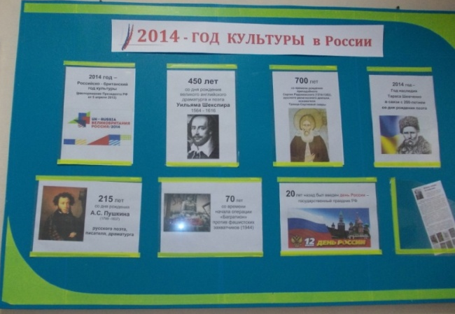
Стенд «Лучшие – 2013. Итоги года – в рейтингах и опросах». (Самые влиятельные люди мира, самые влиятельные люди в искусстве, лучшие университеты мира, самые кассовые фильмы года…)
«2014 – год культуры в России». Юбилеи знаменательных дат, событий года, чтобы каждый посетитель библиотеки был в курсе происходящих событий, не забывал свою историю. Для оформления стенда были использованы материалы из календаря знаменательных дат. В течение всего года обновлялся информацией (примерно раз в месяц).
«Литературный календарь». Юбилеи писателей, журналов, литературные события, происходящие в стране и в мире: литературные премии, лучшие книги месяца, самые популярные и издаваемые книги, книжные бестселлеры.
Представлены обложки книг самых значимых литературных премий России. «Национальный бестселлер - 2014», «Большая книга – 2014», «Русский Букер – 2014». Цель – познакомить посетителей библиотеки с современным литературным процессом России.
По истечении года на основе информации обоих стендов подготавливается путеводитель по стендам.

7.3. Формирование информационной культуры пользователей
В целях пропаганды библиотечно-библиографических знаний проводились индивидуальные консультации у каталогов и картотек, экскурсии по библиотеке, Дни библиографии, библиотечные уроки, оформлялась стендовая информация: информационные уголки, плакаты-схемы поиска информации по СБА, путеводители по библиотеке. В проведении библиотечных уроков присутствует эффект занимательности. Индивидуальное консультирование по вопросам поиска в каталогах и картотеках, экскурсии по библиотеке, знакомство со спектром предоставляемых услуг – каждодневные мероприятия, проводимые библиотекарями для всех читателей, пришедших в библиотеку.

7.4. Составление библиографических пособий

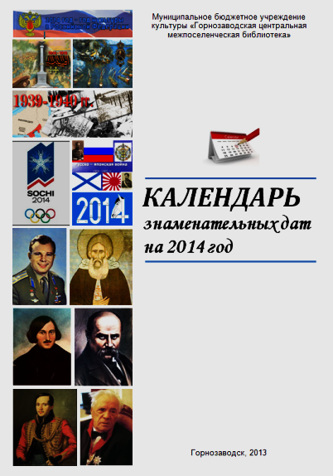
Для планирования работы на год был разработан «Календарь знаменательных дат на 2014 год».
2014 год оказался богат на знаковые даты. Даты года представлены в пяти разделах:
- Международные даты
- Даты России. Основные события
- Юбилейные даты 2014
- Юбилеи знаменитых людей России
- Знаменательные даты 2014 года по месяцам

Материалы в разделах располагаются в хронологическом порядке, в последнем разделе по месяцам года, прилагается большой иллюстративный материал. По данному пособию был оформлен стенд «2014 – год культуры в России».

Также были составлены два календаря на 2015 год. «Памятные и юбилейные даты 2015 года. Календарь событий».
«Календарь знаменательных и памятных дат культура и искусство 2015». За основу были взяты несколько календарей, исправлены и дополнены. Календари необходимы для оформления выставок, книжных полок по юбилейным датам писателей, для обновляющей полки «Звездные юбилеи» известных деятелей кино, театра и других видов искусства. Пользуются популярностью у библиотек-филиалов.
Юбилейные даты года.

2014 год объявлен Годом культуры. В нем немало юбилейных дат, которые можно приурочить к году культуры.
«Очаг культуры негасимый»…информационно-библиографический список литературы, цитаты известных людей -Рериха, Лотмана о культуре.
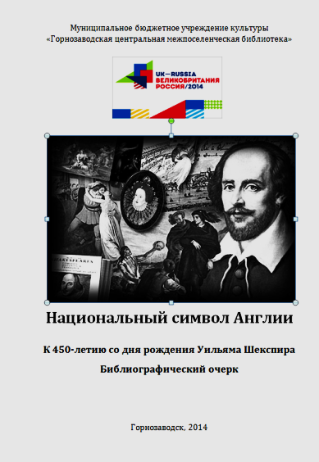
2014 год был объявлен перекрестным Годом культуры России – Великобритании. Весь мир отмечал юбилей драматурга всех времён и народов - У. Шекспира. К 450 –летию со дня рождения Уильяма Шекспира был составлен библиографический очерк «Национальный символ Англии». Состоит из 7 разделов:
- Шекспировский вопрос (биография драматурга)
- Интересные факты из жизни Шекспира
- Царь драматических поэтов (список произведений)
- Литература о Шекспире (список книг о Шекспире)
- Гений поэзии и драматургии (вопросы викторины, посвященные творчеству Шекспира)
- Тест, проверяющий знание текста трагедии У. Шекспира «Гамлет»
- Стихотворение С.Я. Маршака «Я перевел Шекспировы сонеты…»
Издание содержит фотографии драматурга, обложки его книг, иллюстрации из книг Шекспира. Предназначен учителям литературы, школьникам, всем, кто любит мировую литературу.

В 2014 году православный мир отметил 700-летие преподобного Сергея Радонежского, идейного вдохновителя победы в Куликовской битве, одного из самых почитаемых русских святых. Был составлен библиографический очерк «Преподобный Сергий Радонежский».
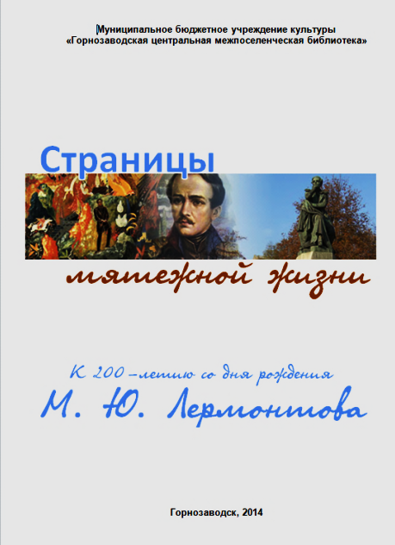
Содержит информацию о жизни святого, составлен информационный список православной литературы, посвященной житию и подвигам Сергия Радонежского, издания располагаются в порядке алфавита авторов и названий, также предложен тест для школьников на знание о жизни святого. На основе пособия была оформлена книжная выставка «Жизнь и подвиг Сергия Радонежского.

К 200-летию со дня рождения русского классика Михаила Юрьевича Лермонтова были выпущены пособия, закладки.
«Лермонтов: один меж небом и землей». Состоит из биографического очерка, библиографического списка литературы о жизни и творчестве, списка сценариев и материалов по творчеству М.Ю. Лермонтова, стихотворений о Лермонтове.
Был составлен сценарий «Страницы мятежной жизни». Михаил Лермонтов жизнь в стихах, дополненный викториной «Мятежный гений вдохновенья» о жизни и творчестве поэта. Сценарий был востребован многими библиотеками-филиалами, проведением мероприятий среди школьников, различных групп взрослого населения. На мероприятиях всем раздавались книжные закладки «Мятежный гений вдохновенья» к 200- летию со дня рождения М.Ю. Лермонтова.
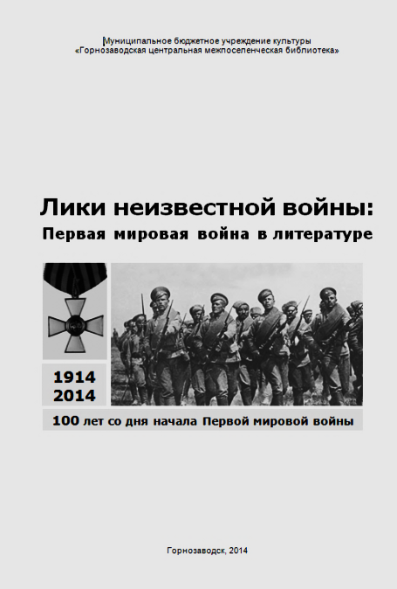
Была оформлена книжная выставка «К нам Лермонтов сходит, презрев времена…».

2014 год столетия Первой мировой войны, одной из самых кровопролитных в истории человечества. Особенную ценность имеют произведения, вышедшие из-под пера писателей-фронтовиков. Этой теме и была направлена работа по составлению библиографической продукции.
«Лики неизвестной войны. Первая мировая война в литературе». Рекомендательное библиографическое пособие.
Состоит из 9 разделов.
- «Художественная правда о войне» (русские писатели о войне обзорная статья)
- «Штык и перо: художники слова» (в алфавитном порядке русские писатели-фронтовики, их краткая биография)
- Именной указатель русских писателей (всего 31 фамилия)
- «Художественная правда о войне» (зарубежные писатели о войне обзорная статья)
- «Штык и перо: художники слова» (в алфавитном порядке зарубежные писатели-фронтовики, их краткая биография)
- Именной указатель зарубежных писателей
- «Идущие с песней в бой…» (художественная литература о Первой мировой войне с рекомендательными аннотациями)
- Дополнительная литература
- Стихотворения о Первой мировой войне
На основе пособия были выпущены книжные закладки «Штык и перо: художники слова – участники Первой мировой войны». (Тихонов Николай Семенович, Есенин Сергей Александрович, Черный Саша, Катаев Валентин Петрович, Куприн Александр Иванович, Гумилев Николай Степанович, Брюсов Валерий Яковлевич).
«Идущие с песней в бой…» художественная литература о Первой мировой войне, список литературы.
«Великая и забытая – Первая мировая война». К 100- летию Первой мировой войны (1914-1918). Книжная выставка, включающая 43 книги.
«Идущие с песней в бой». Писатели-фронтовики Первой мировой . Мероприятия для школьников.

Рекомендательные издания художественной литературы
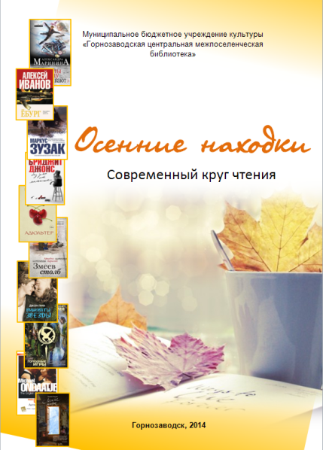
Основным направлением в работе является пропаганда художественной литературы.
Для любителей современной литературы выпускается серия «Читательские сезоны» о новинках лучших современных книг, В серию вошли четыре аннотированных списка литературы.

«Весеннее настроение». Современный круг чтения».
«Лето, солнце, книги». Современный круг чтения.
«Осенние находки». Современный круг чтения.
«Зимние книги». Современный круг чтения.

Каждый круг чтения включает в себя десятку лучших книг сезона.
Это детективные романы («Ковчег Марка» Татьяны Устиновой, «Ангелы на льду не выживают» Александры Марининой, «Русская канарейка» Дины Рубиной…).
Современная проза («Яд и мед» Юрия Буйды, «»Утерянный рай» Александра Лапина…).
Семейные саги, книги о любви («Женщины да Винчи» Анны Берсеневой, «Безбожный переулок Марины Степновой», «Тетя Мотя» Майи Кучерской…).
Исторические романы («Лавр» Евгения Водолазкина», «Ильгет» Александра Григоренко, «Обитель» Захара Прилепина…).
Книги зарубежных писателей (Паоло Джордано, Гийома Мюссо, Халеда Хоссейни, Пола Янга...).
Бестселлеры для подростков («Хорошо быть тихоней» Стивена Чбоски, «Виноваты звезды» Джона Грина, «Голодные игры» Сьюзен Коллинз…).
На каждого писателя даются краткие биографические сведения. Книги писателей расположены в алфавитном порядке писателей, на каждую книгу автора дается рекомендательная аннотация.
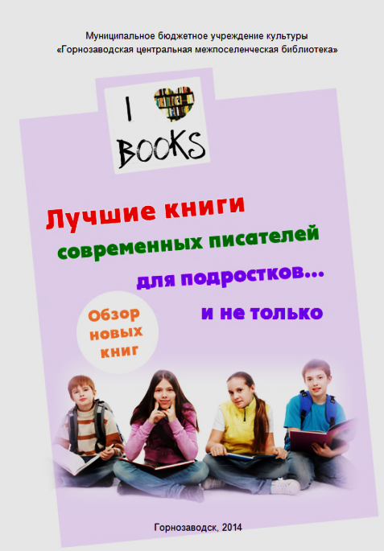
При работе над «Читательскими сезонами» были использованы материалы журнала «Читаем вместе» рейтинговые продажи книг, а также книги, вошедшие в списки литературных премий.
Пособия расположены на кафедре абонемента, все желающие могли с ними ознакомиться в течение года.
Для работы по проекту библиотеки было составлено пособие «Лучшие книги современных писателей для подростков». Обзор новых книг был поделен по жанрам, наиболее читаемыми подростками
– Силы добра побеждают зло (современное фэнтези)
- Читай осторожно! Кошмар совсем рядом… (литература ужасов)
- Дружба, первая любовь (произведения, касающиеся непосредственно проблем школы)
- Детектив и приключения
Дан дополнительный материал: Топ-10 лучших книг для подростков, 100 лучших книг для подростков. Также прилагается тематический указатель произведений. На основе пособия были сделаны 4 типа книжных закладок по жанрам подростковой произведений, топ-10 лучших книг для подростков.

Любовные романы как жанр литературы занимает первое место, поэтому для мероприятий был составлен сценарий «Десять лучших любовных романов всех времен» («Гордость и предупреждение», «Джейн Эйр», «Унесенные ветром», «Поющие в терновнике»…).
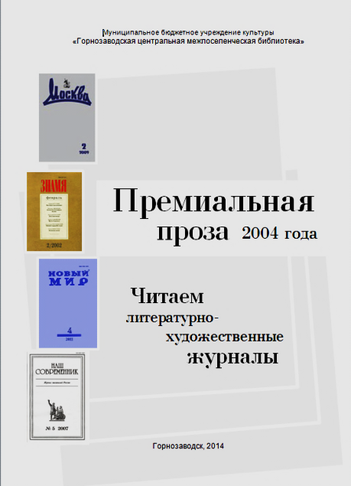
Кроме десятки мировых историй о любви также предлагается викторина для знатоков «Вокруг романов о любви», тест «На какую из книжных героинь вы похожи?»
На мероприятии всем желающим были предложены книжные закладки «10 лучших любовных романов всех времен».

Библиотека продолжает осуществлять пропаганду не только книг, но и журналов.
Литературные премии всегда приковывали к себе внимание читающих людей. Важную роль в современном премиальном процессе играют «толстые» журналы.
Был выпущен путеводитель «Премиальная проза 2004 года» в серии «Читаем литературно-художественные журналы».
В этом выпуске читатели смогли познакомиться с именами авторов и названиями произведений, которые были удостоены литературных премий. Художественные произведения из журналов «Знамя», «Москва», «Наш современник», «Новый мир» за 2004 год, 10 лет назад.
Структура путеводителя. Сначала идет краткое знакомство с журналом, затем премии этого журнала, лауреаты премии, биография писателя и рекомендательная аннотация на произведения автора.
Даны два вспомогательных указателя – алфавитный указатель авторов художественных произведений и указатель художественных произведений.
Предназначено для всех любителей современной прозы.
На основе путеводителя была организован журнальный стенд «Премиальная проза 2004 года». Выставка журналов с аннотациями произведений. Читатели смогли перечитывать любимые произведения Анатолия Королева, Анатолия Курчаткина, Алексея Слаповского, Бориса Екимова и других писателей.
Главной задачей рекомендательных пособий является ознакомление с наиболее ценной и актуальной литературой, помочь читателям выбрать действительно нужную книгу.

Справочный аппарат
Таблица 7.1.1

Традиционные (карточные) каталоги и картотеки | ГЦМБ |  |  | ГЦДБ |  | Другие библиотеки |  | Всего по ЦБС или по району
Традиционные (карточные) каталоги и картотеки | ката-логи | В т.ч.сводный алфавитный каталог или генеральный | прочие карто-теки | ката-логи | карто-теки | ката-логи | карто-теки | Всего по ЦБС или по району
Расставлено карточек | 1646 | 693 | - | 1673 | - | 2282 | - | 6294
Изъято карточек | 1439 | 695 | - | 3252 | - | 430 | - | 5809
Общий объем (кол-во карточек)  на 1.01 2015г. | 88566 | 45013 | - | 22643 | - | 73901 | 1399 | 186509

Электронные  базы данных | наименование  б-ки | точное название и тип* БД | год  создания | введено записей за год | Всего  записей на 1.01.2015г.
Электронные каталоги | ГЦМБ | БД «Электронный каталог» (библиографическая) | 1997 | 693 | 25025
Электронные каталоги | ГЦБД | БД «Электронный каталог» | 2009 | 983 | 3754
Краеведческие БД | ГЦМБ | БД «Краеведение»  (библиографическая) | 2003 | 514 | 5520
Краеведческие БД | ГЦДБ | В т.ч.БД «Краеведение» | 2012 | В т.ч.  10 | В т.ч.  34
БД статей из период. изданий | ГЦМБ | БД «Статьи»  (библиографическая) | 2002 | 1014 | 16334
БД статей из период. изданий | ГЦДБ | БД «Статьи»  (библиографическая) | 2004 | 12 | 1404
БД статей из период. изданий | ГЦМБ | БД «Методические материалы»  (библиографическая) | 2004 | 146 | 826
по экологии | ГЦМБ | БД «Экология» (библиографическая) | 2004 | 216 | 1644
по праву | ГЦМБ | БД «Право»  (библиографическая) | 2003 | - | 1723
по праву | ГЦДБ | БД «Право»  (библиографическая) | 2004 | - | 106
другие БД | ГЦМБ | БД «Сценарии» | 2011 | - | 221
 | ГЦДБ | БД «Читатели» | 2004 | - | 4281
Итого по всем БД: |  |  |  | 3630 | 60838
Базы данных
Таблица 7.1.2

Справочно - библиографическое обслуживание
Таблица 7.2.1
Справочно-библиографическое  обслуживание | ГЦМБ |  |  | ГЦДБ |  |  |  |  | филиалы ЦБС  (б-ки района) |  |  | Всего  по ЦБС  (по району) |  | в т.ч  для детей
Справочно-библиографическое  обслуживание | кол-во |  | % | кол-во |  |  | % |  | кол-во | % |  | кол-во | % | кол-во |  |  | %
Выполнено справок | 27163 |  | 100 | 3582 |  |  | 100 |  | 1429 | 5 |  | 32174 | 100 | 4173 |  |  | 13
в т. ч. краеведческих | 230 |  | 1 | 355 |  |  | 9,91 |  | 175 | 0,02 |  | 760 | 0,028 | 379 |  |  | 1
в т. ч. по типам
тематических | 25689 |  | 89 | 2482 |  |  | 69,29 |  | 1068 | 4 |  | 29064 | 90 |  | 2986 |  | 10
уточняющих | 293 |  | 2 | 727 |  |  | 20,29 |  | 142 | 1 |  | 1162 | 0,03 |  | 773 |  | 2
адресных | 753 |  | 7,5 | 150 |  |  | 4,18 |  | 184 | 0,01 |  | 1087 | 0,03 |  | 200 |  | 0,01
фактографических | 428 |  | 2,4 | 223 |  |  | 6,22 |  | 35 | 0,01 |  | 861 | 0,026 |  | 214 |  | 0,01
в т.ч. внешних справок*
по телефону | 75 |  | 0,002 |  | 4 | 0,11 |  | 28 |  |  | 0,001 | 107 | 0,003 |  | 40 |  | -
виртуальных*, по электронной* почте | 140 |  | 0,5 |  |  | - |  | - |  |  | - | 140 | 0,004
в т. ч. справок, выполненных с использованием ЭР
по собственным БД
по СПС (Консультант+) | 21162 |  | 78 | 222 |  | 6,19 |  | - |  |  | - | 21384 | 65 |  | 222 |  | 0,01
по ресурсам Интернет | 4483 |  | 17 | 172 |  | 4,8 |  | 125 |  |  |  | 4780 | 0,14 |  | 219 |  | 0,01
по CD, DVD | - |  | - | - |  | - |  | - |  |  | - | - | - |  | - |  | -
Всего справок  по всем ЭР | 25645 |  | 94 | - |  | - |  | - |  |  | - | 26164 | 80
Всего отказов |  | - | - | 33 |  | 0,97 |  | - |  |  | - | - | - |  | 33 | -
Таблица 7.2.2
Информационное обслуживание
Текущее информирование о новых документах | ГЦМБ | ГЦДБ | филиалы ЦБС  (б-ки района) | Всего  по ЦБС (по району) | в т.ч  для детей
Всего абонентов | 42 | 170 | 8 | 220 | 101
в т. ч. индивидуальное информирование:
кол-во абонентов | 34 | 143 | 6 | 183 | 94
кол-во оповещений | 38 | 148 | 7 | 193 | 111
кол-во выданных. документов | 40 | 356 | 24 | 420 | 233
в т. ч. коллективное информирование:
кол-во абонентов | 8 | 27 | 2 | 37 | 7
кол-во оповещений | 8 | 27 | 5 | 40 | 7
кол-во выданных документов | 27 | 177 | 48 | 252 | 41
Массовое информирование:
Дни информации | 3 | 5 | - | 8 | -
Дни специалиста | 3 | 5 | - | 8 | -
выставки и просмотры новых документов | 8 | 20 | 13 | 41 | 13
обзоры новых документов | 15 | 11 | 5 | 31 | 12
информирование в СМИ:  - в печати (кол-во статей) | - | - | - | - | -
- на радио (кол-во передач) | - | - | - | - | -
- на телевидении (кол-во передач) | 7 | 2 | - | 9 | -
информация на сайте библиотеки (кол-во сообщений, документов, выставок) | 102 | 133 | - | 235

Таблица 7.3
Информационная культура пользователей
Формирование информационной культуры пользователей | ГЦМБ | ГЦДБ | филиалы ЦБС  (б-ки района) | Всего  по ЦБС (по району) | в т.ч.  для детей
Индивидуальные консультации - всего | 40 | 47 | 65 | 152 | 62
в т. ч. по электронному поиску | 35 | 39 | - | 74 | 39
Групповые консультации | 16 | 39 | - | 55 | 39
в т. ч. по электронному поиску | 14 | 20 | - | 34 | 20
Уроки информационной грамотности | 70 | 42 | - | 112 | 42
Дни библиографии | - | - | - | - | -
Премьеры, презентации, библиографических пособий | 4 | - | - | 4 | -
Премьеры дисков | - | - | - | - | -
Обзоры ресурсов Интернета | 20 | 20 | - | 40 | 9
Экскурсии по библиотекам  (традиционные) | 2 | 34 | 10 | 46 | 37
Виртуальные экскурсии по библиотекам | 5 | - | - | 5 | -
Печатные материалы в помощь обучению пользователей*
8. Деятельность ЦПИ

8.1. Место в структуре библиотеки
Правовое просвещение населения – одно из ведущих направлений информационно-просветительской деятельности МБУК «Горнозаводской центральной межпоселенческой библиотеки». Межпоселенческая библиотека ведет практическую работу по обеспечению правовой информации населения Горнозаводска и района, осуществляет методическую поддержку работы библиотек поселений по названной тематике. Правовым просвещением занимаются информационно-правовой центр «Право и власть» (ИЦ «Право и власть»), который является структурным подразделением МБУК «ГЦМБ», центр правовой информации «Права наших детей» при центральной детской библиотеки (ИЦ «Права наших детей» и Внестационарная сеть «Социально-правовой информации» (на базе МБУК «Кусье –Александровская библиотека», МБУК «Пашийская библиотека» ).

8.2. Характеристика компьютерной техники

 | Тип процессора и тактовая частота | Объем жесткого диска (HDD) | Объем ОЗУ | CD ROM (пишущий/  обычный)
Информ. центр «Право и власть» | Intel®Core(TM)2  Quad CPU Q8200 @ 2.33QHz | 225 ГБ | 2,00 ГБ | обычный
ИЦ «Права наших детей» | GenuineIntel  Рentium(r) III Proceccor,  733MHz | 30Gb | 128Mb | обычный
Внестационарный центр «Социально-правовой информации» | Intel®Celeron™ Proceccor,  900 MHz | 20Gb | 128 Mb | обычный
Внестационарный центр «Социально-правовой информации» | Intel®Celeron™ Proceccor,  433 MHz | 14 Gb | 128 Mb | обычный

8.3. Количество штатных единиц:

ИЦ «Право и власть» - заведующая центром - Казарян Елия Сергеевна,
ИЦ «Права наших детей» - библиограф детской библиотеки –
Удорцева Лилия Рашитовна,
Внестационарный центр «Социально-правовой информации» - заведующие филиалов.

8.4. Массовая работа по правовому просвещению населения

Библиотека – разработчик и исполнитель программы правового просвещения населения «Правовая мастерская.
В этой связи весьма актуальными становятся вопросы правового воспитания и правового обучения подрастающего поколения. Знания о правах человека, дают представление о важнейшем элементе современной культуры. Эти знания помогут формировать правильные представления о правах человека как необходимом условии его свободы и равенства, помогут создавать правовое общество, в котором права человека являются священными и неотъемлемыми, а уважение и защита прав человека – важнейшим свойством всего уклада государственной и общественной жизни.
Роль библиотеки на этом этапе является просветительской и информационной. Проведение мероприятий, предоставление информации, несомненно, являются неотъемлемой частью формирования правосознания. Чем больше человек знает о своих правах и о его роли в жизни общества, позволит ему применить эти знания на практике и знать, когда нарушены его права.
Библиотека оказывала и оказывает влияние на формирование общественного мнения. Материалы по выборам освещается всесторонне в библиотеках района. Подборка газетных публикаций, агитационных материалов, различные выставки, стенд «Избирательное право».
С 2007 года и по настоящее время библиотека, совместно с территориальной избирательной комиссией уделяют большое внимание просветительской деятельности по избирательному праву. Для учащихся города и молодежи организованы мероприятия по избирательному праву. В рамках цикла - мероприятия, способствующие формированию правовой культуры и правовому правосознанию, дающие участникам основополагающие знания.
Все новости, касающиеся этого вопроса, располагаются на стенде «Избирательное право», который находится в фойе библиотеки.
К настоящему времени со всеми ветвями и структурами местной власти и библиотеки установлены деловые, партнерские отношения, в основе которых заложено одно общее дело – формирование единого духовно-политического пространства.
Важнейшим, кардинальным моментом, определяющим партнерский стиль отношений, явилась соединение правового центра и центра по вопросам местного самоуправления.
Сбор, хранение и предоставление в пользование по вопросам местного самоуправления в Горнозаводском районе на базе межпоселенческой библиотеки осуществляется на основании Постановления администрации Горнозаводского района № 200 от 06.03.2000 г.
Информационно-правовой центр и вопросам местного самоуправления «Право и власть» учрежден приказом директора МУ «ЦБС» от 27.10. 2000 г. № 12. Центр осуществляет и координирует деятельность по сбору, хранению и распространению информации по всем вопросам, касающихся вопросов жизнедеятельности местного социума.
Число обслуживаемых пользователей центра – 1168. Состав пользователей он разнообразен: пенсионеры, безработные, домохозяйки, школьники, учащиеся колледжей и студенты. С молодыми читателями ведется целенаправленная работа.
В рамках этой программы, совместно с различными учреждениями района осуществляются различные акции и мероприятия.
Мероприятия проводятся для различных слоев населения, например:
«Права детей в стихах и картинках», круглый стол "Правовая пятиминутка", " Солдаты Чернобыля», « ВОВ в памяти поколений «, Буктрейлер «Герои сказок, тоже имеют права», «День России», «Все работы хороши», «Азбука прав ребенка», «Информация для всех» , «Наркотическая свобода или зависимость, полет или падение», единый день профориентации « Моя профессиональная карьера», единый день профориентации «Новое о пенсиях», Круглый стол "Защита прав ребенка", Конвенция "Защита прав ребенка» (презентация, игра), "Знай наши права" - правовой ликбез
«Дачная амнистия, «Права детей».

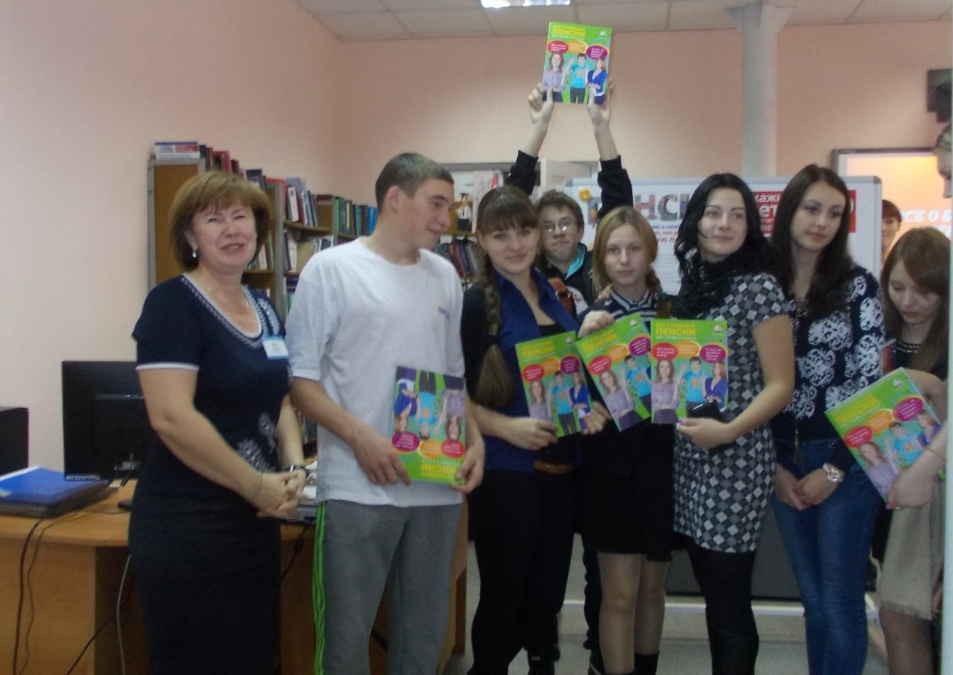

В 2014 году 14 раз была оказана юридическая помощь юристом Гульфирой Иьгизовной Миниахметовой (Пункт бесплатной юридической помощи юриста) малоимущим гражданам, инвалидам I и II группы, ветеранам Великой Отечественной войны, героям РФ, СССР, социалистического труда,
детям-инвалидам, детям-сиротам, детям, оставшиеся без попечения родителей, а также их законным представителям, гражданам пожилого возраста и инвалидам, проживающим в стационарных учреждениях социального обслуживания, несовершеннолетним, содержащим в учреждениях системы профилактики безнадзорности и правонарушений несовершеннолетних, и несовершеннолетним, отбывающих наказание в местах лишения свободы, а также их законным представителям.
Много лет библиотека тесно сотрудничает с Детским домом, проводя различные акции и мероприятия, как бы завершая и подведя, итог работы за 2014 год была проведен Круглый стол 20 ноября в день празднования Конвенции о правах ребенка. В работе круглого стола участвовали: Ершова Нина Ивановна, и.о. директора «Детского дома» г. Горнозаводска, государственное краевое образовательное учреждение для детей-сирот и детей, оставшихся без попечения родителей.
Иванова Ирина Николаевна (педагог-психолог «Детского дома» г. Горнозаводска, государственное краевое образовательное учреждение для детей-сирот и детей, оставшихся без попечения родителей». «Система разнообразных краткосрочных форм общения и совместного проживания ребенка в потенциальной семье, как путь семейного устройства воспитанников подросткового возраста.
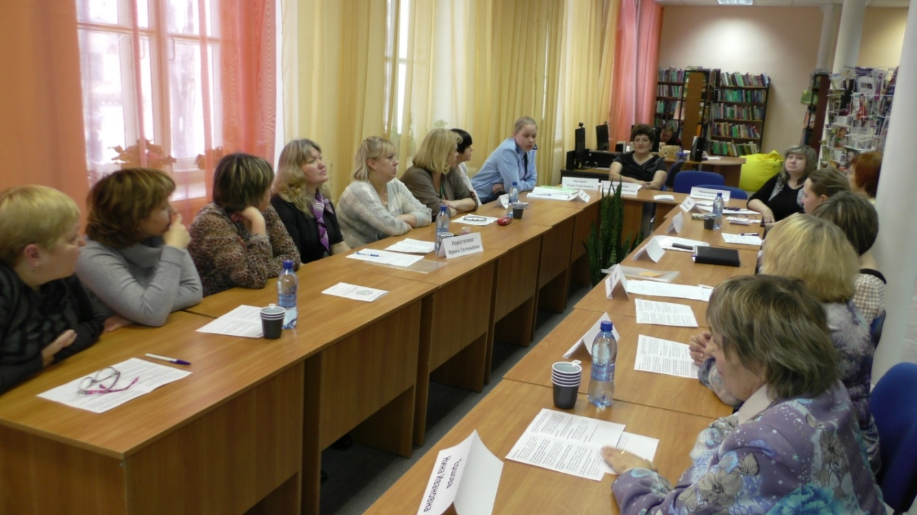

Рябова Лилия Фидаиловна (социальный педагог «Детского дома» г. Горнозаводска, государственное краевое образовательное учреждение для детей-сирот и детей, оставшихся без попечения родителей). «Применение восстановительных технологий в процессе защиты прав детей, нуждающихся в государственной поддержке».

Прибыткова Ольга Владимировна (начальник отдела опеки Территориального управления Минсоцразвития по Чусовскому и Горнозаводскому муниципальным районам) «О мерах социальной поддержки детей-сирот и детей, оставшихся без попечения родителей.

Коростелева Ирина Евгеньевна (директор Муниципального автономного образовательного учреждения для детей, нуждающихся в психолого-педагогической и медико-социальной помощи «Центр психолого-медико-социального сопровождения «Созвучие» г. Горнозаводск «Деятельность психологического центра «Созвучие», как важный компонент в системе защиты прав несовершеннолетных».

Миниахметова Гульфира Ильгизовна (юрист Государственного казенного учреждения «Государственное юридическое бюро Пермского края» по Чусовскому, Лысьвенскому, Горнозаводскому районам) ознакомила со своей деятельностью и дала консультации.

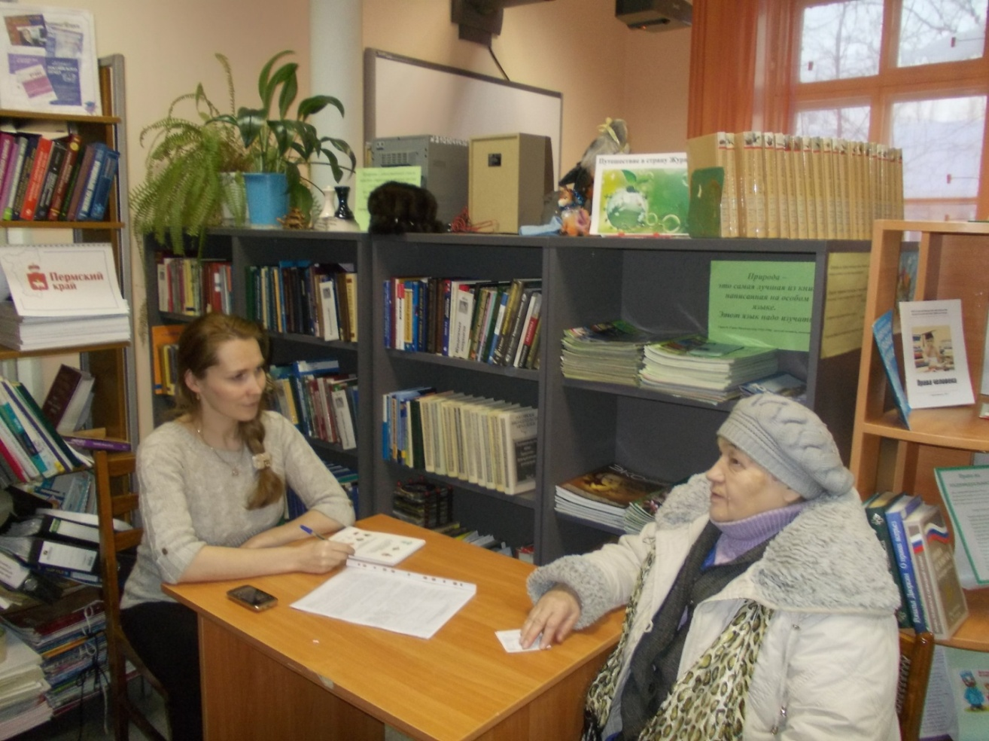
21 августа 2014 года в межпоселенческой библиотеке прошло мероприятие «Азбука прав ребенка» с презентацией «Права ребенка», а на примере сказочных героев дети определяли, какие права у кого нарушены, также сами приводили примеры и называли произведения.
Участникам мероприятия была предложена викторина, где совместно с детьми участвовали и воспитатели, а затем воспитанники играли в игру «Какие права главнее?», в ходе игры нужно было разобраться так ли это на самом деле.
Вот уже много лет с обществом ветераном сложились добрые традиции проводить совместно дни информации, праздники.
В 2014 году были оформлены различные выставки, «Я человек, и я имею право», «Наши права!», «Права ребенка», «Правовые знания - для всех», «Права детей в картинках» и т.д.
В течение года обучались новым технологиям, библиотека участвует в проекте "Твой курс: Повышение компьютерной грамотности" проводится Microsoft и PH International ("Прожект Хармони, Инк") совместно с краевой библиотекой им. М. Горького в рамках комплексной инициативы Microsoft "Твой курс" с февраля 2010 года.

Цель Проекта: расширение доступа населения к информационно-коммуникационным технологиям; обучение современным информационным технологиям и совершенствование технических умений и навыков для содействия занятости и улучшения качества жизни людей, находящихся в невыгодном социально-экономическом положении.
Обучение призвано помочь безработным и частично занятым гражданам, работникам, находящимся под риском увольнения, малообеспеченным гражданам, людям пенсионного возраста и людям с инвалидностью овладеть базовыми компьютерными навыками и расширить сферу поиска работы, а, следовательно, и возможности трудоустройства.
Курсы программы «Основы компьютерной грамотности», разработаны специалистами Microsoft с учетом базовых требований к владению компьютерами. Курс представляет собой интегрированный мультимедийный продукт, который состоит из 5 модулей и в целом рассчитан на 10-15 часов, после обучения проводится сертификация слушателей, которые изучили курс. Успешно сдавшие сертификационные тесты слушатели получили именной сертификат инициативы Microsoft "Твой курс", имеющий идентификационный номер. В 2014 году обучение прошли и получили сертификат 5 пользователей.
Большую информационную, просветительскую и методическую помощь центр оказывает обществу инвалидов, как в целом, так и индивидуально, проведя мероприятия, дни информации, круглые столы с привлечением различных структур местной власти.

Формы информационной поддержки правового просвещения и воспитания.

Среди форм информационной поддержки правового просвещения используются как традиционные так и нетрадиционные.
Традиционные книжно-иллюстративные выставки, обзоры литературы правовой тематики, обзоры периодических изданий правовой тематики, индивидуальное информирование отдельных категорий пользователей, в том числе глав сельских поселений, с использованием электронной почты.
Среди групповых абонентов центра:
-Комитет по охране окружающей среды (Тема «Экология и право») -Территориальное управление министерства социального развития по Чуковскому и Горнозаводскому району («Социальная защита и право») Частота информирования раз в квартал, количество источников до 10. Среди индивидуальных абонентов - главы администраций.
Одним из направлений в информационном обслуживании является информирование специалистов юристов. Сегодня состав читателей-юристов значительно расширился с притоком деловых людей – бизнесменов.
Особую категорию читателей составляют профессионалы-юристы, работники финансовых и правоохранительных органов.
Ежегодно проводится месячник права, разрабатываются приглашения на мероприятия, плакаты - приглашения, которые вывешиваются в общественных местах, о проведении различных мероприятий и акций жители района узнают из объявлений.
К каждому мероприятию разрабатывается материал информационного характера: памятки, списки литературы, буклеты.
Практически каждое удавшееся мероприятие отражается на страницах районной газеты «Новости». На мероприятия приглашаются корреспонденты газеты «Новости».

8.5. Услуги центра:
платные услуги:
- перенос информации на бумажный носитель
- бесплатные услуги:
- предоставление документов в пользование;
поиск правовых актов в ЭБ;
выдача справки о месте и времени опубликования документа;
поиск правовой и юридической литературы;
предоставление периодических изданий;
прием заказов по телефону на поиск правовых документов;
получение информации на дисплее для краткого ознакомления;
получение библиографических, фактографических справок по правовым вопросам.

8.6. Взаимодействие с органами власти, общественными организациями
Социальными партнерами библиотеки являются: администрация, учредитель – управление социального развития и взаимодействия с территориями, территориальное управление Министерства социального развития по Горнозаводскому району и другие учреждения города. Администрация района – совместная деятельность по сбору, хранению и использованию документов местного самоуправления. Социальным партнером является территориальное управление Министерства социального развития. Поддерживает библиотека отношения и с районным обществом инвалидов. К социальным партнерам библиотеки в системе правового просвещения является и районная больница. Учреждение регулярно обращается к законодательной базе библиотеки. В поселках района на условиях партнерства библиотеки сотрудничают с администрациями и учреждениями (Областная психиатрическая больница, средняя школа п. Пашия). Комитет по делам молодежи, молодежный клуб по месту жительства «Перекресток» получают информационную поддержку, осуществляют совместную деятельность по проведению мероприятий. Учреждения культуры, включая управление культуры, также осуществляют совместную деятельность по проведению различных акций

Деятельность публичных центров правовой информации

№ | Единицы учета | Количество | Дополнительная информация
1. | Фонд ПЦПИ, в том числе:
1.1 | Книги | К-во экз.  1207
1.2 | Периодические издания | К-во назв.  2
1.3 | Неопубликованные документы (документы органов МСУ) | К-во экз.  2010 | Периодичность пополнения  ежедневно
1.4
1.5 | Электронные полнотекстовые базы данных (перечислить) фирм-производителей СПС | К-во БД  1. Российское законодательство (Версия Проф)  2.ЭкспертПриложение  3.Решения госорганов по спорным ситуациям  4.ДокументыСССР  5.Пермский край  города и районы Пермского края  6.Судебная Практика  7.Финансовые и кадровые консультации  8.Комментарии законодательства  9.Технические нормы и правила | Периодичность актуализации  ежедневно
2. | Справочно-поисковый аппарат | 2143
2.1 | На бумажных носителях/карточках (перечислить и указать количество библиографических записей в каждой) | 420 | Формируемые ЦПИ или сов-местно с другими отделами
2.2 | На электронных носителях (собственные базы данных) (перечислить и указать количество библиографических записей в каждой) | К-во БЗ «Право» -  1723 | Формируемые ЦПИ или сов-местно с другими отделами  2004
3. | Пользователи, из них: | 1168 | %
3.1 | Индивидуальные пользователи, из них: | 1157
3.1.1 | Служащие органов власти | 13
3.1.2 | Работники бюджетных организаций,  из них: | 241
3.1.2.1 | Юристы | 35
3.1.2.2 | Экономисты, финансисты | 43
3.1.2.3 | Учителя, воспитатели | 28
3.1.2.4 | Педагоги вузов, ссузов | 19
3.1.2.5 | Работники культуры и искусства | 11
3.1.2.6 | Рабочие | 88
3.1.2.7 | ИТР | 27
3.1.2.8 | Работники сельского хозяйства | -
3.1.3 | Сотрудники коммерческих организаций | 42
3.1.4 | Студенты, учащиеся ссузов | 63
3.1.5 | Учащиеся школ, из них: | 232
3.1.5.1 | 1-9 кл. | 132
3.1.5.2 | 10-11 кл. | 122
3.1.6 | Пенсионеры | 70
3.1.7 | Безработные | 49
3.1.8 | Домохозяйки | 95
3.1.9 | Инвалиды | 76
3.1.10 | Прочие | 276
3.2 | Коллективные пользователи, из них: | 11
3.2.1 | Структурные подразделения органов государственной власти (МСУ) | 3
3.2.2 | Общественные организации | 2
3.2.3 | Государственные предприятия, из них:
3.2.3.1 | Образовательные учреждения | 4
3.2.3.2 | Культурно-досуговые учреждения | 2
3.2.3.3 | Промышленные и сельскохозяйственные предприятия
3.2.4 | Коммерческие организации
3.2.5 | Прочие
4. | Обращения, из них: | 3830
4.1 | Посещения | 3580
4.2 | Заочные обращения (по телефону, электронной почте и т.д.) | 250
5. | Справочно-библиографическое обслуживание (справки) | 21579
5.1 | По целям обращения:
5.1.1 | Для профессиональной деятельности | 9953
5.1.2 | Для учебы | 11013
5.1.3 | Для самообразования (решение личностных проблем) | 613
5.2 | По типам справок: | 21579
5.2.1 | Адресные | 9
5.2.2 | Уточняющие | 17
5.2.3 | Тематические | 21530
5.2.4 | Фактографические | 23
5.3 | Выполнено справок, из них: | 21579
5.3.1 | С использованием справочных правовых систем (СПС), и др. электронных носителей информации, из них:
5.3.1.1 | По ИПС «Законодательство России»
5.3.1.2 | По СПС «КонсультантПлюс» | 21384
5.3.1.3 | По СПС «Гарант»
5.3.1.4 | По другим СПС | 162
5.3.1.5 | По сети Интернет | 33
5.3.1.6 | С использованием электронной почты (электронный МБА)
5.4 | Отказы | 14
5.5 | Консультации по методике библиографического поиска
6. | Библиографическое информирование | 14
6.1 | Количество абонентов | 9
6.2 | Количество постоянно действующих запросов | 2
6.3 | Количество сигнальных оповещений (информаций об одном документе) | 3
6.4 | Формы массового информирования: | 28
6.4.1 | Списки новых поступлений | 1
6.4.2 | Сводные указатели
6.4.3 | Тематические списки | 19
6.4.4 | Библиографическая информация в СМИ
6.4.5 | Дни информации | 3
6.4.6 | Дни специалиста
6.4.7 | Библиографические обзоры | 5
6.4.8 | Выставки (просмотры), из них: | 27
6.4.8.1 | Постоянно действующие (назвать) | 4 | Периодичность обновления  «Муниципальная власть-власть народная», «Документы местного самоуправления», «Выбор -ваше право: информация для избирателя», «Консультант Плюс»,  «Наши права»
6.4.9 | Прочие (перечислить) | - | Беседа «Каждый ребенок, имеет право»  Беседа «Символы России»
7. | Выдача документов, из них: | 26752
7.1 | Из фонда на бумажных носителях, из них: | 2942
7.1.1 | Книги | 2135
7.1.2 | Периодические издания | 201
7.1.3 | Неопубликованные документы | 606
7.1.4. | Электронные документы | 21162
7.2 | Копирование документов с печатных изданий
7.2 | Копирование документов с электронных носителей информации, из них: | 2648
7.2.1 | Вывод документов на принтер | 681
7.2.2 | Копирование документов на флэшку | 1967
8. | Мероприятия, направленные на популяризацию правовых знаний,  из них: | 84
8.1 | Обучение правовым знаниям отдельных категорий пользователей | 36
8.2 | Обучение самостоятельному поиску правовой информации (индивидуальное и групповое) | 29
8.3 | Конкурсы | 2
8.4 | Консультации юристов
8.5 | Общественные приемные | 15
8.6 | Прочие (перечислить) | 2
9. | Пропаганда деятельности ПЦПИ | 3
9.1 | Средствами СМИ, из них: | 3
9.1.1 | Публикации в прессе
9.1.2 | Информация по радио
9.1.3 | Информация по телевидению
9.2 | Выпуск рекламных изданий, из них:
9.2.1 | Рекламные проспекты | К-во изданий | Тираж
9.2.2 | Пресс-релизы | К-во изданий | Тираж
9.2.3 | Плакаты | К-во изданий | Тираж
9.2.4 | Информационные листки | К-во изданий | Тираж  10
9.2.5 | Прочее (перечислить) | К-во изданий | Тираж
10. | Повышение квалификации сотрудников ЦПИ
11. | Участие сотрудников ЦПИ в конференциях, семинарах, из них:
11.1 | В областных
11.2 | В федеральных
11.3 | В международных

9. Формирование фондов

Основная цель формирования фондов – достижение соответствия состава фонда задачам библиотеки и потребностям пользователя.
9,1 Текущее комплектование. Виды документов. Количество новых книг. Финансирование. Докомплектование. Отказы . Подписка.
За отчётный год на формирование фонда было потрачено 889862 руб. (2013 – 749412)
Затраты на формирование детского фонда составили 53% от общих затрат (2013 – 46,3%)
Общее количество фонда увеличилось на 1455 экз.
Средства местного бюджета на формирование фонда от общих затрат составили 64,6% , внебюджет -25,3% , краевого бюджета 5% , федерального – 5,1%
Приобретение новых книг из средств местного бюджета :
- МБУК «ГЦМБ» 492 экз. на сумму 97613 руб.
-МБУК «ГЦДБ» 852 экз. на сумму 150000 руб.
-п. Тёплая Гора 43 экз. на сумму 7888 руб.
-п. Медведка 122 экз. на сумму 10345 руб.
-п.Ср. Усьва 114 экз. на сумму 9646 руб.
Итого : 1669 на сумму 282о93 руб.
В прошлом году было приобретено 2362 экз. на сумму 259999 руб.

Комплектование за счёт проектной деятельности библиотек :

МБУК»ГЦМБ» 94 экз. на сумму 20000 руб.
МБУК»ГЦДБ» 151 экз. на сумму30000 руб
МБУК2Пашийское поселение» б-ка 94 экз. на сумму 46942 руб
МБУК»Кусьинское поселение» б-ка 151 экз. на сумму 22800 руб

Итого :673 экз. на сумму 119742 руб

Приоритетные темы комплектования :
- Право -16 экз. на сумму 1890 руб.
-Экология -26 экз. на сумму 3329 руб.
-Краеведение – 110 экз. на сумму 26806 руб.
-Справочники- 58 экз. на сумму 56716 руб.
Сотрудничали с книготорговыми фирмами Перми ООО»Пермкнига» и ООО»Лира-2»
ООО»Пермкнига» средняя стоимость книги -203 руб.
ООО «Лира-2» средняя стоимость книги 195 руб.

Книгообеспеченность на 1 чит. ------ 6
на 1 жит.------4
на 1 чит. до 14 лет ------5
на 1 жит. до 14 лет------7,1
Обновляемость фонда составляет 5,4 (норма 5)
Обновляемость детского фонда 7,3
Организация фондов. Проверка. Списание. Расстановка. Открытый доступ. Каталоги.
Списали за год 3029 экз. . Из них 1896 экз. –перераспределения из одних библиотек в другие.
Проверки фондов прошли в Межпоселенческой и детской библиотеках.
Объём сводного алфавитного каталога составляет 45013 карточек , электронного – 25025 записей , алфавитных каталогов по системе – 185110

9.3 Сохранение фондов
Работа с задолжниками ( напоминания , беседы по телефону …)
В Пашийском поселении по – прежнему нет отдельного помещения для детской библиотеки. Большая часть фонда находиться в коробках.
Ведётся постоянно ремонт книг. Отремонтировано 696 экз.

Таблица № 9
(к анализу)

Смета расходов ЦБС на комплектование

№№ |  | Источник финансирования | Экз. | Затраты (руб.)
1 | Книги и брошюры | Местный бюджет | 1669 | 282093,48
1 | Книги и брошюры | Внебюджетныевсего | 1422 | 222673,77
1 | Книги и брошюры | в т.ч. платные услуги  гранты  в дар  ОРФ  взамен утерян.  перераспределение
1 | Книги и брошюры |  | 673 | 119742,67
1 | Книги и брошюры |  | 29 | 2430,00
1 | Книги и брошюры |  | 157 | 41935,61
1 | Книги и брошюры |  | 563 | 58565,49
1 | Книги и брошюры | Краевой бюджет | 178 | 43952,50
1 | Книги и брошюры | Федеральный бюджет | 30 | 44994,00
2 | Периодика | Федеральный бюджет
2 | Периодика | Местный бюджет | 492 | 295948,55
2 | Периодика | Внебюджетные
2 | Периодика | Краевой | 69 | -
3 | Др. виды документов | Местный бюджет
3 | Др. виды документов | Внебюджетные
3 | Др. виды документов | Краевой бюджет | 2 | 200,00
4 | Итого | Местный бюджет | 2161 | 578042,03
4 | Итого | Краевой бюджет | 249 | 44152,50
4 | Итого | Федеральный бюджет | 30 | 44994,00
4 | Итого | Внебюджетные | 1422 | 222673,77
 | Всего на комплектование |  | 3862 | 889862,30

Таблица №9а
(к анализу)

Состав, развитие, использование фонда за 2014 год*

Показатели | Всего | В т.ч. пер. изд. | В т.ч.
Показатели | Всего | В т.ч. пер. изд. | ОПЛ | ЕНЛ | ТЛ | СХЛ | Иск-во | Спорт | Худож  лит. | Филол. и пр. | Дет.лит.
1 | 2 | 3 | 4 | 5 | 6 | 7 | 8 | 9 | 10 | 11 | 12
Состояло на начало года | 83563 |  | 14675 | 5229 | 4045 | 1272 | 3987 | 1785 | 43473 | 3743 | 5354
Поступило  Абс.  % | 4484 |  | 173 | 336 | 426 | 36 | 90 | 123 | 2760 | 84 | 456
Поступило  Абс.  % |  |  | 0,3 | 7,5 | 9,5 | 1 | 2 | 3 | 61,6 | 2 | 10,2
Выбыло  Абс.  % | 3029 |  | 98 | 262 | 345 | 48 | 105 | 132 | 1465 | 139 | 435
Выбыло  Абс.  % |  |  | 3,2 | 9 | 11,4 | 1,6 | 3,5 | 4,7 | 48,4 | 4,6 | 14,4
В т.ч. по ветхости (абс.) | 2432 |  | 98 | 167 | 307 | 7 | 58 | 101 | 1465 | 39 | 190
Состоит на конец года  Абс.  % | 85018 |  | 14750 | 5303 | 4126 | 1260 | 3972 | 1776 | 44768 | 3688 | 5375
Состоит на конец года  Абс.  % |  |  | 17,4 | 6,2 | 5 | 1,5 | 4,7 | 2,1 | 52,7 | 4,3 | 6,3
Книговыдача  Абс.  % | 649010 | 148517 | 188128 | 35676 | 58384 | 12974 | 4541 | 6487 | 219274 | 84333 | 39213
Книговыдача  Абс.  % |  |  | 29 | 5,5 | 9 | 2 | 0,7 | 1 | 33,8 | 13 | 6
Книгообес-печенность | 6 |  | 1 | 0,4 | 0,3 | 0,1 | 0,3 | 0,1 | 3 | 0,3 | 0,4
Обращае-мость | 8 |  | 13 | 7 | 14,2 | 10,3 | 1,1 | 4 | 5 | 16 | 7,2
Читаемость | 43,3 | 10 | 13 | 2,4 | 4 | 1 | 0,3 | 0,4 | 15 | 6 | 3
Обновляе-мость | 5,4 |  | 1,2 | 6,4 | 10,5 | 3 | 2,3 | 7 | 6,4 | 2,2 | 8,5
Отказы | 1006 |  | 620 | 14 | 32 | 15 | 43 | 9 | 134 | 30 | 109

* Цифры должны совпадать с данными 6НК
Таблица № 9б
(к анализу)
Подписка

№ | Название библиотеки | I полугодие 2014 г. |  |  | II полугодие 2014 г. |  |  | I полугодие 2015г.
№ | Название библиотеки | Всего  назва-ний | В т.ч. для детей | На сумму | Всего  назва-ний. | В т.ч. для детей | На сумму | Всего  назва-ний | В т.ч. для детей | На сумму
1 | 2 | 3 | 4 | 5 | 6 | 7 | 8 | 9 | 10 | 11
1 | МБУК «ГЦМБ» | 73 | - | 49362,39 | 70 | - | 60314,73 | 55 | - | 39592,33
2 | МБУК «ГЦДБ2 | 73 | 73 | 53149,72 | 88 | 88 | 48500,00 | 66 | 66 | 41500,00
3 | п. Тёплая Гора б-ка №1 | 19 | 4 | 10561,86 | 14 | 4 | 9980,94 | 2 | - | 2169,00
4 | МБУК «Тепл. поселение» б-ка | 1 | - | 168,36 | - | - | - | - | - | -
5 | МБУК «Кусьинское поселение» б-ка | 1 | - | 759,78 | 12 | 3 | 3351,92 | 16 | 4 | 9996,86
6 | МБУК»Пашийское поселение» взр. б-ка… | 35 | - | 17277,37 | 32 | - | 19135,38 | 30 | - | 19005,29
7 | «Пашийское поселение» дет. б-ка | 19 | 19 | 8973,75 | 15 | 15 | 7075,88 | 14 | 14 | 6106,45
8 | «Пашийское поселение» Вильвенская б-ка | 15 | 6 | 4940,39 | 11 | 5 | 4167,46 | 11 | 4 | 5113,67
9 | МБУК»Медведкинское поселение» б-ка | 13 | 4 | 4728,67 | 13 | 3 | 4535,71 | 13 | 3 | 5891,76
10 | «Медведкинское поселение» п. Ср. Усьва б-ка | 13 | 2 | 4390,75 | 14 | 2 | 4296,85 | 12 | 2 | 3979,46
11 | «Медведкинское поселение» п Н. Вильва б-ка | 4 | - | 1234,86 | 4 | - | 1234,86 | - | - | -
 | Итого по б-кам | 266 | 108 | 155547,90 | 273 | 120 | 162593,73 | 219 | 33 | 133354,82

Таблица № 9в
(к анализу)
Фонд документов для детей*

 | Фонд  (состоит на учете, экз.) |  |  |  |  | Поступило за год |  |  |  |  | % расходов средств на лит-ру для дет.. | Выбытие |  |  |  |  |  | Прирост за год, всего | обновляемость | обращаемость | Книгообеспе  ченность
 | всего | В т.ч. печатные изд. | В т.ч. электр. издания | В т.ч. аудиовиз. изд. | % лит-ры для дет.от общего фонда | Всего экз. |  | Назв. | Насум  му (руб) | в т.ч. на 1 жит.до 14 лет  (руб) | % расходов средств на лит-ру для дет.. | Всего экз. | % от фонда | Из них  ветхой |  | Из них устаревшей |  | Прирост за год, всего | обновляемость | обращаемость | На 1 читателя до 14 лет вкл. экз. | На 1 жителя до 14 лет вкл.  экз.
 |  |  |  |  |  | 2013… | 2014… |  |  |  |  |  |  | Экз. | % | Экз. | %
1 | 2 | 3 | 4 | 5 | 6 | 7 | 8 | 9 | 10 | 11 | 12 | 13 | 14 | 15 | 16 | 17 | 18 | 19 | 20 | 21 | 22 | 23
МБУК»  ГЦДБ» | 12529 | 12529 | - | - | 100 | 1449 | 1030 | 1002 | 283953 | 121,7 | 100 | 112 | 0,9 | 112 | 0,9 | - | - | 918 | 8,2 | 22,2 | 3 | 5,4
Тёплая Гора б-ка | 2307 | 2307 | - | - | 16 | - | 457 | 457 | 47133,05 | 87,6 | 68,5 | - | - | - | - | - | - | 457 | 20 | 22,3 | 3,6 | 4,3
МБУК «Теплогорская б-ка» | 2408 | 2408 | - | - | 97 | 2 | - | - | - | - | - | 563 | 23,4 | - | - | - | - | - | - | 3 | 24,4 | 42,3
МБУК «Кусьинская б-ка» | 3269 | 3269 | - | - | 75,8 | 5 | 79 | 79 | 8871,5 | 36,2 | 30,2 | - | - | - | - | - | - | 79 | 2,4 | 6,1 | 8,0 | 13,3
Ср. Усьва б-ка | 1533 | 1533 | - | - | 70 | 56 | 29 | 29 | 2030,0 | 35 | 21 | 82 | 5,4 | 82 | 5,4 | - | - | -53 | 2 | 4,1 | 19 | 26,4
П. Пашия. Дет. Б-ка | 4524 | 4509 | - | 15 | 100 | 15 | 74 | 74 | 16335,37 | 21,2 | 35 | 101 | 2,3 | 101 | 2,3 | - | - | -27 | 2 | 5 | 7,2 | 6,0
П.Медведка. б-ка | 2312 | 2311 | - | 1 | 68 | 75 | 466 | 466 | 1736,0 | 28 | 17 | - | - | - | - | - | - | 466 | 20,2 | 1,1 | 31,0 | 37,3
П. Вильва б-ка | 313 | 313 | - | - | 24,2 | - | - | - | - | - | - | - | - | - | - | - | - | - | - | 6,7 | 9 | 9
Итого про б-кам | 29195 | 29179 | - | 16 | 34,3 | 1602 | 2135 | 2107 | 360058,92 | 88 | 61 | 858 | 3 | 295 | 1 | - | - | 1840 | 7,3 | 10,4 | 5 | 7,1

Фонд
 | Название библиотек/поселений и библиотек-структурных подразделений КДУ | Всего (экз.)на 01.01.2015 г. | В т.ч. для детей до 14 лет (экз.) | На 1 жит. (экз.) | Обращаемость фонда | Обновляемость фонда | Поступило документов (экз.) |  |  |  |  |  | Справочные издания |  |  |  | Документы по краеведению
 |  |  |  |  |  |  | 2013 | 2014 | % к уровню 2013 г. | На 1 жит.  (экз.) | К нормат. Мод. стандарт. (%)* | Для детей до 14 лет | Всего |  | Поступило |  | Всего |  | поступило
 |  |  |  |  |  |  |  |  |  |  |  |  | Абс. (экз.) | % к объему фонда | Абс. (экз.) | % к объему пост.в целом | Абс.  (экз.) | % к объему фонда | Экз.
37 | 38 | 39 | 40 | 41 | 42 | 43 | 44 | 45 | 46 | 47 | 48 | 49 | 50 | 51 | 52 | 53 | 54 | 55 | 56
1 | МБУК ГЦДБ | 12529 | 12529 | 5,4 | 22,2 | 8,2 | 1449 | 1030 | 71,1 | 0,4 | 177 | 1030 | 1987 | 16 | 182 | 18 | 979 | 8 | 10
 | Всего по городскому поселению | 12529 | 12529 | 5,4 | 22,2 | 8,2 | 1449 | 1030 | 71,1 | 0,4 | 177 | 1030 | 1987 | 16 | 182 | 18 | 979 | 8 | 10
2 | МБУК Теплая гора | 2481 | 2408 | 5 | 6,1 | 0,4 | 14 | 9 | 64,3 | 0,02 | 7,2 | - | 294 | 12 | 6 | 66,7 | 541 | 22 | 3
3 | Теплая гора . б-ка | 14398 | 2307 | 5 | 3 | 4,3 | 41 | 616 | 1502 | 0,2 | 81,5 | 457 | 232 | 2 | 1 | 0,2 | 74 | 0,5 | 10
 | Всего по Теплой горе | 16879 | 4715 | 5 | 3,3 | 4 | 55 | 625 | 1136 | 0,2 | 71 | 457 | 526 | 3,1 | 7 | 1,1 | 615 | 4 | 13
4 | МБУК Кусье-Александровский | 4314 | 3269 | 2,1 | 10,5 | 4,6 | 30 | 197 | 656,7 | 0,1 | 38 | 79 | 690 | 16 | 29 | 15 | 234 | 5,4 | 9
 | Всего по Кусье-Александр. посел. | 1443 | 3269 | 2,1 | 10,5 | 4,6 | 30 | 197 | 656,7 | 0,1 | 38 | 79 | 690 | 16 | 29 | 15 | 234 | 5,4 | 9
5 | МБУК Медведка филиал №10 | 3398 | 2312 | 9 | 2,2 | 43 | 582 | 1462 | 251,2 | 4 | 1555 | 466 | 416 | 12,2 | 94 | 3 | 457 | 13,5 | 240
6 | филиал № 1 Нововильвенский | - | - | - | - | - | 8 | - | - | - | - | - | - | - | - | - | - | - | -
7 | Филиал № 2 Средняя Усьва | 2198 | 1533 | 5,7 | 4 | 5,4 | 189 | 118 | 62,4 | 0,3 | 123 | 29 | 201 | 9,1 | 4 | 3,4 | 135 | 6,1 | 4
 | Всего по Медведк. поселению | 5596 | 3845 | 6 | 3,2 | 28,2 | 779 | 1580 | 203 | 2 | 684 | 495 | 617 | 11 | 98 | 6,2 | 592 | 10,6 | 244
8 | МБУК Пашийская  библиотека  ф. № 8 | 8973 | - | 3 | 4,6 | 3,3 | 472 | 297 | 63 | 0,1 | 39 | - | 429 | 5 | 33 | 11,1 | 482 | 5,4 | 28
9 | Пашийская детская библиотека ф. № 7 | 4524 | 4524 | 6 | 5 | 2 | 15 | 74 | 493 | 0,1 | 38,5 | 74 | 195 | 4,3 | 3 | 4,1 | 40 | 1 | -
10 | Старая Вильва | 1291 | 313 | 4,1 | 5 | - | 6 | - | - | - | - | - | 32 | 2,5 | - | - | 12 | 1 | -
 | Всего по Пашийскому поселению | 14788 | 4837 | 3,6 | 5 | 2,5 | 493 | 371 | 75,3 | 0,1 | 36 | 74 | 656 | 4,4 | 36 | 10 | 534 | 4 | 28
11 | МБУК «ГЦМБ» | 30912 | - | 2,6 | 6 | 2,2 | 689 | 681 | 99 | 0,1 | 22,5 | - | 3039 | 10 | 22 | 3,2 | 1635 | 5,3 | 60
 | Итого по библиотекам | 85018 | 29195 | 4 | 8 | 5,3 | 3495 | 4484 | 128,3 | 0,2 | 79 | 2135 | 7515 | 9 | 374 | 8,3 | 4589 | 5,4 | 364
12 | МБУК Сарановский дом досуга | 1125 | 534 | 1,1 | 15 | 1,3 | - | - | - | - | - | - | 131 | 12 | - | - | 48 | 4,3 | -
 | Итого по КДУ | 1125 | 534 | 1,1 | 15 | 1,3 | - | - | - | - | - | - | 131 | 12 | - | - | 48 | 4,3 | -
13 | Бисер ф. № 2 (поселок) | 1941 | 317 | 4,4 | 3,5 | 0,05 | - | 1 | 100 | - | 1 | - | 60 | 3,1 | 1 | 100 | 75 | 4 | 1
14 | Бисер ф. 12 (станция) | 1788 | 1771 | 2,3 | 3,1 | 0,2 | 3 | 114 | 3800 | 0,2 | 2,2 | - | 255 | 15,2 | 4 | 100 | 109 | 6,5 | 1
 | Итого по неучережденным | 3729 | 2088 | 3,1 | 3,3 | 0,1 | 3 | 119 | 3966 | 0,1 | 40,3 | - | 315 | 9 | 5 | 100 | 184 | 5,1 | 2

10. Использование фонда через ВСО, МБА , ЭДД

Таблица №10
Внутрисистемный обмен
Кол-во библиотек, выдававших документы по ВСО | Кол-во библиотек, получивших документы по ВСО | Циркулирующая выдача |  | Читатели, пользующиеся ВСО |  | Выдано
Кол-во библиотек, выдававших документы по ВСО | Кол-во библиотек, получивших документы по ВСО | Всего | % от общей выдачи ЦБС, МПБ, | Всего | % от общего числа | Всего | % от объема фонда  муниципальных  библиотеке
1 | 2 | 3 | 4 | 5 | 6 | 7 | 8
12 | 12 | 1020 | 0,2 | 124 | 0,01 | 2548 | 2,5

Таблица 10а

Межбиблиотечный абонемент*
Число библиотек, получивших издания из других библиотек | Получено экземпляров из других библиотек | Число библиотек, выдававших издания другим библиотекам | Выдано экземпляров другим библиотекам | Обслуживание пользователей муниципальных библиотек  по МБА из ПГКУБ им А.М.Горького |  |  |  |  |  |  |  | Количество отказов
 |  |  |  | Кол-во библиотек в районе, округе, пользующихся МБА ПГКУБ | Количество пользователей, использующих МБА |  | Количество отправленных заказов |  | Количество полученной литературы |  |  | Всего |  | Нет в б-ке | Не выдается | другие
 |  |  |  |  | Всего  по району, городскому округу | из них  в ЦБ | Всего по району, городскому округу | из них из ЦБ | Всего по району, городскому округу  (экз.) | В т.ч. через ЭДД
1 | 2 | 3 | 4 | 5 | 6 | 7 | 8 | 9 | 10 | 11 |  |  | 12 | 13 | 14 | 15
1. | - | - | - | 1. | 21 | 21 | 21 | 21 | 21 | - | - | - |  | - | - | -

11.Управление. Работа с кадрами

11.1.Программные документы, определяющие библиотечную политику в территории. Взаимодействие с органами местного самоуправления, с библиотеками поселений, с учредителем. Отчеты. День библиотек.

В 2014 году приняты следующие документы:
-Решение Земского Собрания Горнозаводского муниципального района «Об обязательном экземпляре документов Горнозаводского муниципального района» от 29.10.2014 г.,№45
-Приказ управления культуры и работы с молодежью «Об утверждении целевых показателей эффективности деятельности муниципальных учреждений культуры и их руководителей» от 16.12.2014 г., №64

11.4. Кадровая политика.
В библиотеках района трудятся 43 сотрудника.
Из 43 человек имеют образование:
высшее – 11 (26%)
высшее библиотечное – 10 (23%)
среднее – специальное – 13 (30%)
среднее – специальное библиотечное - 4 (9%)
В МБУК «Горнозаводская центральная межпоселенческая библиотека» из 12 специалистов – 9 имеют высшее библиотечное образование, 2 - среднее – специальное библиотечное образование.
В МБУК «Горнозаводская центральная детская библиотека» из 7 специалистов - 1 имеет высшее библиотечное образование. Остальные специалисты со средним – специальным педагогическим образованием (Дошкольное образование).
В МБУК «Пашийская библиотека» из 4 специалистов – 2 имеет среднее – специальное библиотечное образование.

Состав библиотечных кадров по возрасту представлен так:
до 30 лет –2 (5%)
от 30-50 лет- 33 (76%)
свыше 50 лет- 8 (18%)

Квалификацию повысили 5 специалистов:
№ п/п | Ф.И.О. | Курсы повышения квалификации | Место проведения,  дата проведения
1. | Русских Наталья Николаевна (МБУК «ГЦМБ») | Управление государственными и муниципальными закупками | Пермская торгово- промышленная палата, Политехнический техникум, с 29 апреля по 08 мая 2014 г.
2. | Мезенцева Елена Владимировна (МБУК «ГЦМБ») | Управление государственными и муниципальными закупками | Пермская торгово- промышленная палата Политехнический техникум, с 29 апреля по 08 мая 2014 г.
3. | Колодникова Елена Николаевна (МБУК «ГЦДБ») | Управление государственными и муниципальными закупками | Пермская торгово- промышленная палата Политехнический техникум, с 29 апреля по 08 мая 2014 г.
4. | Удорцева Лилия Ришатовна (МБУК «ГЦДБ») | Управление государственными и муниципальными закупками | Пермская торгово- промышленная палата ..Политехнический техникум, с 29 апреля по 08 мая 2014 г.
5. | Ли Анна Юрьевна (МБУК «ГЦДБ» | Управление государственными и муниципальными закупками | Пермская торгово- промышленная палата. Политехнический техникум, с 29 апреля по 08 мая 2014 г.

11.2 Муниципальное задание (наименование услуг, получающих финансирование, расчеты), административные регламенты, стандарты. Исполнение. Результат. Отчетность.

Муниципальное задание включает:
1.Наименование муниципальной услуги: муниципальная услуга по библиотечному обслуживанию
2.Потребители муниципальной услуги: население Горнозаводского муниципального района.
3.Показатели, характеризующие объем и (или) качество муниципальной услуги
3.1 Показатели, характеризующие качество муниципальной услуги (Охват населения библиотечным обслуживанием, читаемость, книгообеспеченность на 1 жителя, посещаемость)
3.2.Объем муниципальной услуги в натуральных показателях (Выдача книг, библиотечное обслуживание населения (посещаемость),услуги по обеспечению доступа граждан к муниципальным библиотечным фондам
-подписка на периодические издания
-экземпляр книг
-экземпляр газет
-экземпляры журналов)
3.3. Объем муниципальной услуги (в стоимостных показателях)
3.3.1 Текущий финансовый год
3.3.2.Первый год планового периода
3.3.3. Второй год планового периода
4.Порядок оказания муниципальной услуги
4.1.Порядок информирования потенциальных потребителей муниципальной услуги (1.размещение информации в сети Интернет,2.размещение информации на стендах в помещениях, 3.Телефонная связь)
5.Основания для досрочного прекращения исполнения муниципального задания:
-основания для приостановления : Нарушение требований пожарной безопасности, нарушение санитарных правил при эксплуатации помещений, зданий, сооружений, оборудования и транспорта.
6. Предельные цены (тарифы) на оплату муниципальной услуги в случаях, если федеральным законом предусмотрено их оказание на платной основе
6.1.Нормативный правовой акт, устанавливающий цены (тарифы) либо порядок их установления
6.2.Орган, устанавливающий цены (тарифы)
6.3.Значения предельных цен (тарифов)
7.Порядок контроля за исполнением муниципального задания

Формы контроля | Периодичность | Муниципальные органы исполнительной власти горнозаводского муниципального района, осуществляющие контроль за оказанием муниципальной услуги
Отчетная документация | 1 квартал, полугодие, 9 месяцев, год (не позднее 10 - го числа месяца следующего за отчетным) | Управление культуры, спорта, социального развития и работы с молодежью администрации Горнозаводского муниципального района

8.Требования к отчетности об исполнении муниципального задания
8.1.Форма отчета об исполнении муниципального задания
-Наименование показателя
-Единица измерения
-Значение, утвержденное в муниципальном задании на отчетный финансовый год, Фактическое значение за отчетный финансовый год, характеристика причин отклонения от запланированных значений, Источник информации о фактическом значении показателя
8.2.Сроки предоставления отчетов об исполнении муниципального задания
Отчетным периодом являются 1 квартал, полугодие, 9 месяцев, год (не позднее 10- го числа месяца следующего за отчетным).
8.3.Иные требования к отчетности об исполнении муниципального задания
9.Иная информация, необходимая для исполнения (контроля за исполнением) муниципального задания.

11.3 Правовая база, локальные акты, регламентирующие деятельность библиотек, библиотеки поселения, МПБ, в т.ч. по оплате труда.

11.4.Кадровая политика (наличие программ, постановка вопроса в органах управления)
-профессиональный и возрастной состав кадров. Закрепление

Были рассмотрены следующие вопросы:
-Мониторинг контрольных показателей
-Основные направления деятельности библиотек
-Реализация проекта «Библиотека – открытый мир – зона Web – обслуживания молодежи»

Стимулирование (число награжденных и отмеченных государственными знаками отличия, число, получивших благодарности различных организаций, в т.ч. общественных, не относящихся к сфере культуры, число выдвинутых для поощрения

В отчетном году благодарственными письмами министерства культуры , молодежной политики и массовых коммуникаций были : Колодникова Елена Николаевна, директор МБУК «ГЦДБ», Машкина Софья Георгиевна, директор МБУК «Кусье - Александровская библиотека», Русских Наталья Николаевна, директор МБУК «ГЦМБ».
Почетной грамотой администрации Горнозаводского муниципального района отмечена Гасюль Валентина Александровна, заведующий библиотекой – филиалом №1 п.теплая Гора.
К юбилею МБУК «Горнозаводская центральная межпоселенческая библиотека» были отмечены : Благодарственным письмом Земского Собрания заведующая информационно – правовым центром Елия Сергеевна Казарян, Благодарственными письмами администрации Горнозаводского муниципального района – заведующая сектором каталогизации Екатерина Загуртдиновна Баяндина, заведующая информационно – библиографическим сектором Надежда Геннадьевна Хохрина.
Почетной грамотой управления культуры отмечен директор Наталья Николаевна Русских. Благодарственными письмами управления культуры отмечены: заместитель директора Елена Владимировна Мезенцева, заведующая отделом комплектования Надежда Грачева, заведующая эколого – краеведческим центром Лидия Николаевна Тропина, заведующая сектором библиотечно – сервисных услуг Ольга Васильевна Шак.
Благодарностью Министерства физической культуры и спорта Пермского края, Федерации шахмат Пермского края поощрена Русских Наталья Николаевна, директор МБУК «ГЦМБ».

11.5. Исполнение «дорожной карты»
Отчеты по «Дорожной карте» предоставлялись два раза в год.
Мониторинг по заработной плате – ежемесячно.

11.8. Коллегиальные формы управления (рассмотрение в т.ч. кадровых проблем)
Были рассмотрены следующие вопросы:
-Мониторинг контрольных показателей
-Основные направления деятельности библиотек
-Районный конкурс «Алмазные искорки»
-Реализация проекта «Библиотека – открытым мир – зона Web обслуживания молодежи»

Таблица №11
 | Уволено |  |  | Принято
 | 2012 | 2013 | 2014 | 2012 | 2013 | 2014
Всего | 4 | 2 | 2 | 3 | 2 | 1
По возрасту  до 30 лет | - | - | - | 1 | - | 1
По обр.  высш.  библ.обр. | 1 | 2 | 1 | 1 | 1
Высшее | - | - | - | - | 1 | -
Среднее – спец. | 1 | 1 | 1 | 1 | 1 | 2
Среднее | 1 | 1 | - | 1 | 1
Стаж  до 1 года | - | - | - | 2 | - | 2
До 5 лет | - | - | - | - | - | -
До 10 лет | - | - | - | - | - | -

Таблица №11 а

Финансирование

Всего поступило  (тыс. руб.) | в том числе |  |  |  | Всего израсходовано  (тыс. руб.) | в том числе
Всего поступило  (тыс. руб.) | От учредителя по смете | От учредителя на софинансирование | От учредителя на мероприятия | гранты | Всего израсходовано  (тыс. руб.) | На связь |  | обучение | Команд.расходы
 |  |  |  |  |  | всего | В т.ч. на Интернет | обучение | Команд.расходы
1 | 2 | 3 | 4 | 5 | 6 | 7 | 8 | 9 | 10
МБУК «ГЦМБ» | 4667,9 | 129,5 | - | 192,4 | 101,9 | 47,7 | 27,6 | 23,0 | 3,6
МБУК «ГЦДБ» | 3870,1 | 86,0 | - | 200,0 | 126,3 | 51,4 | 37,2 | 34,5 | 3,2
МБУК «Кусье –Александровская библиотека» | 652,9 | 22,0 | - | 76,0 | 4,6 | 6,6 | 2,0 | - | -
МБУК «Пашийская библиотека» | 612,6  197,5  127,8 | 10,0 | - |  | 10,2 | 10,2 | 2,0 | - | -
МБУК «Теплогорская библиотека» (п.Промысла) | 59,5 |  | - | - | - | - | - | - | -
МБУК «Библиотека Медведкинского сельского поселения» | 29,7  328,7  107,2 | 10,0
Итого | 10951,3 | 257,5 | - | 468,4 | 243,0 | 115,9 | 68,8 | 57,5 | 6,8

Таблица № 11в
Участие библиотечных специалистов в российских и международных
конкурсах, мероприятиях

№ п/п | Название конкурса, мероприятия  (в соответствии с Положением) | Организатор  (в соответствии с Положением) | ФИО, должность, место работы участника (юридическое название организации) | Название конкурсной работы, выступления | Результат
1 | 2 | 3 | 4 | 5 | 6
1. | Открытый всероссийский конкурс проектов «Культурная мозаика малых городов и сёл» | «Благотворительный фонд Елены и Геннадия Тимченко», направленный на поддержку культурных инициатив российских регионов | Салтыкова Ольга Аркадьевна, зав.метод. отделом МБУК «ГЦДБ» | Проект  «Библиотека в тренде» | Участие
2. | Открытый всероссийский конкурс проектов «Культурная мозаика малых городов и сёл» | «Благотворительный фонд Елены и Геннадия Тимченко», направленный на поддержку культурных инициатив российских регионов | Мезенцева Елена Владимировна, заместитель директора МБУК «ГЦМБ» | Проект «Читающий Горнозаводск – преемственность поколений» | Участие

12. Организационно-методическая деятельность
12.1. Методическая служба: наименование структурных подразделений штат. Задачи, направления, в т.ч. соцзаказ от библиотек поселений. Распределение функциональных обязанностей между ЦБ и ЦДБ. Система работы с библиотеками района, города.

Задачи методического отдела:
- осуществление непрерывного инновационного процесса;
- содействие в библиотечную практику результатов исследований, новых технологий, передового опыта.
Методический отдел возглавляет заместитель директора.
В городской центральной детской библиотеке с 2009 года есть специалист по методической работе. На всех занятиях в системе повышения квалификации рассматриваются темы, касающиеся обслуживания, как взрослого, так и детского населения. Специально Соцзаказ от структурных подразделений не разрабатывается. Предложения поступают в устной форме (творческо-производственный совет)

12.2.Аналитико-консультационная деятельность методической службы (тематика письменных консультаций, устных консультаций на занятиях по ПК), методическое обеспечение деятельности библиотек района, округа со стороны структурных подразделений центральной библиотеки. Особенности, оценка, проблемы.
В течение года библиотекарям были даны групповые и индивидуальные консультации по различным направлениям. Всего 120 консультаций, в т.ч. 35 консультаций библиотекарям обслуживающим детское население.

В библиотеки района в 2014 году пришли работать новые библиотекари без специального образования, для которых были проведены консультации по темам:
- организация работы в библиотеки;
- учет периодических изданий;
- справочная работа;
- планирование работы
- заполнение отчетных форм: 6-НК

Центральная межпоселенческая библиотека активно пополняет сайт http://grzlib.permculture.ru/
Информация представлена в виде статей, сборников, дайджестов, презентации, фото документов, новостей, опросов. Все мероприятия, презентации, которые проходят в библиотеках, размещены в разделе новости. Для развития интереса к чтению на сайте используются рубрики «Советуем почитать», «Литературные премии», «Книжные новинки» в новинках указана та литература, которая есть в Горнозаводской центральной межпоселенческой библиотеке. Информация доступна, обновление информации мобильное. Качественное исполнение материалов, представленное в разделе «Информационные ресурсы» в подразделе файлы для загрузки. Используются на сайте мобильные опросы, например такие как «Удается ли вам найти нужные книги в нашей библиотеке?» В разделе «Форум» есть подраздел «Виртуальная справка», т.е. в режиме реального времени можно задать вопрос и получить ответ. Нужную информацию на сайте можно найти с помощью поисковой системы, которая расположена в шапке названия нашего сайта и называется «Поиск». Если в поисковую строку ввести нужное ключевое слово, то нужная информация сразу же будет найдена и продемонстрирована на сайте. Так же библиотека ведет страницу http://kniga.eto-ya.com/gornozavodskaya-centralnaya-mezhposelencheskaya-biblioteka/, эта страница посвящена чтению.

12.3. Практическая помощь библиотекам. Индивидуальная работа с библиотеками поселений.
Практическая помощь была оказана в написании проектов на краевой конкурс «Библиотека – центр коммуникации» библиотекам района: это МБУК «Кусье-Александровская библиотека», МБУК «ГЦДБ», МБУК «Медведкинская библиотека» Была оказана практическая помощь библиотеке Пашийского сельского поселения в подготовке на краевой конкурс «Лучшая сельский библиотекарь». Результатом этой работы стала победа директора Пашийской сельской библиотеки Чувызгаловой Валентины Павловны в номинации лучший сельский библиотекарь. Победа сельских библиотек в краевых конкурсах стала мощным толчком для других библиотек, вызвала интерес к активизации работы.

12.4. Непрерывное библиотечное образование. Использование интерактивных инновационных технологий и методов обучения. Дифференцированный подход. Участие в российских и региональных мероприятиях. Изучение опыта зарубежных коллег.
Основной задачей методической службы в 2014 году было – повышение профессионального и творческого потенциала библиотечных работников через систему непрерывного образования.
Освоение сотрудниками библиотеки Горнозаводского муниципального района инновационных подходов и методов, внедрение их в практику работы, стимулирования развития творческой среды, формирование потребностей в самообразовании.
Специалисты библиотеки регулярно принимают участие в краевых консультационных днях для руководителей методических служб.

12.5 Информационное обеспечение профессиональной деятельности, в т. ч. по конкретным направлениям. Управление самообразованием.
На занятиях в системе повышения квалификации библиотекари получали информацию о нововведениях в Пермском крае, России и за рубежом.
Проведены обзоры новых поступлений (4) в методический отдел. Проведены обзоры профессиональных журналов «Библиотека», «Информационный бюллетень РБА», «Современная библиотека», «Читаем вместе». Выдано библиотекарям 63 экз. профессиональной литературы.
На семинарах, днях информации всегда раскрывается тема о информационных возможностях интернет, рекомендуются сайты для работы библиотек.

12.6 Инновационная деятельность. Система изучения и внедрения. Вид и форма инноваций. Инновации по конкретным направлениям. Трансляция опыта библиотечных специалистов. Влияние на развитие библиотечной отрасли в регионе (освещение в информационных картах, СМИ, изданиях, на занятиях по ПК). Результативность.
В 2014 году Горнозаводская центральная межпоселенческая библиотека реализовывала проект «Библиотека – открытый мир» - зона Web обслуживания молодежи», в рамках проекта были использованы инновационные формы работы. Впервые библиотека приняла участие во всероссийской акции «Ночь библиотек». В рамках «БиблиоСУМЕРКОв» работали следующие площадки: «Литературная гостиная», «Литературные ПЕРЕВЕРТЫШИ», «Эрудит контроль», «Мой славный городок!», «Если бы я был художником», «Остов сокровищ» «Книжных дел мастер» «Web – спринт». Мероприятие проходило с 18.00 до 23.00, каждый участник получил сувенир, сделанную своими руками закладку, особенно активные участники получили памятные призы, всего мероприятие посетило 350 человек. По отзыву участников, было принято решение сделать это мероприятие ежегодным.
Впервые был проведен конкурс буктрейлеров «Книга, от которой я не мог оторваться». Цель конкурса создать буктрейлер на любое произведение. Победителями были призваны 3 работы.
«Читающая скамейка» - в летний период было организована чтение вне стен библиотеки. Читающие скамейки пользовались спросом у жителей Горнозаводска, каждый желающий смог познакомиться с книжными новинками, почитать книги Пермских авторов «Читай Пермское». В летний период была использована новая форма работы «Доска предпочтений». Для реализации этой идеи была приобретена в рамках проекта магнитная доска. Каждый житель проходя мимо мог оставить свое высказывание о литературе, чтении на этой доске. Наиболее интересные высказывания «Книги и журналы – это мои друзья», «Книга – это дорога к успеху!», «Читайте и вы не узнаете, что такое одиночество»
В рамках реализации проекта прошли целым блоком психологические тренинги по следующим темам «В мире информации», «Работа с информацией», «Мои интересы» совместно с МБОУ ЦППМСП «Созвучие». Тренинги раскрыли ребят с другой стороны, они узнали много нового о информации и работе с ней.
И конечно же новшеством в работе является Wi-Fi в библиотеке, эта услуга пользуется спросом, в библиотеку запилась 82 пользователя.
За время реализации проекта «Библиотека – открытый мир» зона Web обслуживания молодежи», в библиотеку записалось 1500 пользователей, книжный фонд пополнился на 100 экземпляров, библиотека приобрела 10 электронных книг.

12.7. Методический Совет.
С июня 2004 года создан творческо-производственный совет.
В 2014 году на творческо-производственном совете были обсуждены вопросы:
- организационные вопросы по написанию проектов и участие в конкурсе «Библиотека – центр коммуникаций».
- участие во Всероссийской акции «Ночь в библиотеке»
- участие во всероссийском конкурсе «Культурная мозаика»

12.9. Организационные вопросы деятельности отдела (фонд, учет деятельности, БД, СБА), методического кабинета ЦДБ, оформление.
В методическом кабинете выделен фонд литературы и неопубликованных документов по библиотековедению и смежным наукам.
Фонд методического кабинета составляет 418 экземпляр.
Ведется книга суммарного учета библиотечного фонда методического отдела, электронная картотека методических пособий, в которой на 1.01.15 состоит 826 записей; сети библиотек Горнозаводского района; новшеств, нововведений в библиотеках Горнозаводского района.
Учет работы по отделу ведется в «Книге учета методической работы», где отдельно отмечаются посещения библиотек, консультации, мероприятия по повышению квалификации библиотекарей. Отдельного помещения у методического кабинета нет. Поэтому нет и соответствующего оформления. Новые методические издания представлены на выставке «Новинки профессионального чтения»

Таблица №12

Инновационно-методическая деятельность

№№ | Виды методической помощи | Вып. в 2013 г. |  | Вып. в 2014 г |  | Кол-во  участников
№№ | Виды методической помощи | всего | В т.ч. ЦДБ | всего | В т.ч.  ЦДБ | всего | В т.ч. ЦДБ
1 | 2 | 3 | 4 |  |  | 7 | 8
1 | Выезды | 15 | - | 15 | - | x | x
2 | Посещения библиотек | 15 | - | 15 | - | x | x
 | в т.ч. дирекция | 15 | - | 15 | - | x | x
 | отдел комплектования | 2 | - | 2 | - | x | x
 | отдел обслуживания | - | - | - | - | x | x
 | методисты | 3 | - | 3 | - | x | x
 | библиографы | - | - | - | - | x | x
3 | Всего мероприятий для библ. специал. | 163 | 70 | 170 | 71 | 518 | 317
 | в т.ч. совещания | 39 | 35 | 39 | 35 | 259 | 210
 | семинары | 4 | 1 | 4 | 1 | 77 | 29
 | творческие лаборатории | - | - | - | - | - | -
 | конференции | - | - | - | - | - | -
 | круглые столы | - | - | - | - | - | -
 | практикумы для начинающих | 7 | 6 | 7 | 6 | 20 | 18
 | практикумы тематические | 7 | 7 | 7 | 7 | 42 | 42
 | Мастер-классы | - | - | - | - | - | -
 | лекции | - | - | - | - | - | -
 | Тренинги | - | - | - | - | - | -
 | Ролевые игры | - | - | - | - | - | -
 | Консультации* | 106/18 | 21 | 113/12 | 22/1 | 120 | 18
4 | Аттестации | - | - | - | - | - | -
5 | Выставки, просмотры методических пособий | 12 | 10 | 12 | 11 | x | x
6 | Анализ планов и отчетов структурных подразделений | 4 | - | 4 | - | x | x
7 | Анализ деятельности библиотек по направлениям | 4 | 2 | 4 | 2 | x | x
8 | Обзоры методической литературы | 7 | 5 | 7 | 5 | x | x
9 | Передачи по радио, телевидению | 4 | 3 | 8 | 4 | x | x
10 | Статьи в местную газету/профес. изд. | 10 | 9 | 7 | 4 | x | x
11 | Информация коллегам на сайте библиотеки | 72 | 69 | 238 | 138 | x | x

Таблица №13
Издательская деятельность
№ | Наименование изданий* | Тип издания | Чит. адрес | Составитель  Ф.И.О.  Должность | Печать (принтер, ксерокс, ризограф, типогр.) | Объем в стр.  (а.л.) |  | Ти  раж
1 | 2 | 3 | 4 | 5 | 6 | 7 |  | 8
 | Библиографические издания
 | Лучшие - 2013 | Инф. лист | Широкие круги пользователей | Н.Г. Хохрина, гл. библиограф  МБУК «ГЦМБ» | Принтер | 0,3 | 1
 | Книжный дозор: новинки марта | Список | Широкие круги пользователей | Н.Г. Хохрина, гл. библиограф  МБУК «ГЦМБ» | Принтер | 0,67 | 3
 | Весеннее настроение: современный круг чтения | Рек. библ. пособие | Широкие круги пользователей | Н.Г. Хохрина, гл. библиограф  МБУК «ГЦМБ» | Принтер | 0,67 | 3
 | Национальный символ Англии | Библ. очерк | Широкие круги пользователей | Н.Г. Хохрина, гл. библиограф  МБУК «ГЦМБ» | Принтер | 1 | 3
 | «Я знаю, что мое имя будет счастливее меня…»  К 205-летию Н.В. Гоголя | Библ. очерк | Широкие круги пользователей | Н.Г. Хохрина, гл. библиограф  МБУК «ГЦМБ» | Принтер | 0,25 | 5
 | Преподобный Сергий Радонежский – великий подвижник земли Русской. К 700-летию со дня рождения | Библ. очерк | Широкие круги пользователей | Н.Г. Хохрина, гл. библиограф  МБУК «ГЦМБ» | Принтер | 0,5 | 5
 | Литературная премия  Национальный бестселлер.  Шорт-лист | Инф. лист | Широкие круги пользователей | Н.Г. Хохрина, гл. библиограф  МБУК «ГЦМБ» | Принтер | 0,04 | 1
 | Живое слово Астафьева | Библ. список | Широкие круги пользователей | Н.Г. Хохрина, гл. библиограф  МБУК «ГЦМБ» | Принтер | 0,02 | 20
 | Дружба. Первая любовь. Картина современной жизни | Инф.-библ.  список | Широкие круги пользователей | Н.Г. Хохрина, гл. библиограф  МБУК «ГЦМБ» | Принтер | 0,08 | 5
 | Детектив и приключения | Инф.-библ.  список | Широкие круги пользователей | Н.Г. Хохрина, гл. библиограф  МБУК «ГЦМБ» | Принтер | 0,08 | 5
 | Литература ужасов | Инф.-библ.  список | Широкие круги пользователей | Н.Г. Хохрина, гл. библиограф  МБУК «ГЦМБ» | Принтер | 0,08 | 5
 | Фэнтези | Инф.-библ.  список | Широкие круги пользователей | Н.Г. Хохрина, гл. библиограф  МБУК «ГЦМБ» | Принтер | 0,08 | 5
 | Литературная премия «Большая книга» - 2014. Шорт-лист. | Инф. лист | Широкие круги пользователей | Н.Г. Хохрина, гл. библиограф  МБУК «ГЦМБ» | Принтер | 0,04 | 1
 | Книжный дозор: новинки июня | Список | Широкие круги пользователей | Н.Г. Хохрина, гл. библиограф  МБУК «ГЦМБ» | Принтер | 0,33 | 3
 | Книги лета | Рек.- библ. пособие | Широкие круги пользователей | Н.Г. Хохрина, гл. библиограф  МБУК «ГЦМБ» | Принтер | 0,67 | 3
 | Штык и перо: художники слова – участники Первой мировой войны.  Гумилёв Николай Степанович Куприн Александр Иванович Катаев Валентин Петрович  Брюсов Валерий Яковлевич  Блок Александр Александрович Есенин Сергей Александрович Тихонов Николай Семенович Чёрный Саша | Закладка | Широкие круги пользователей | Н.Г. Хохрина, гл. библиограф  МБУК «ГЦМБ» | Принтер | 0,13 | 10
 | Лики неизвестной войны: Первая мировая война в литературе | Рек. библ. пособие | Широкие круги пользователей | Н.Г. Хохрина, гл. библиограф  МБУК «ГЦМБ» | Принтер | 2,33 | 3
 | Премиальная проза 2004 года. Читаем литературно-художественные журналы | Путеводитель | Широкие круги пользователей | Н.Г. Хохрина, гл. библиограф  МБУК «ГЦМБ» | Принтер | 1 | 3
 | Идущие с песней в бой: художественная литература о Первой мировой войне | Список | Широкие круги пользователей | Н.Г. Хохрина, гл. библиограф  МБУК «ГЦМБ» | Принтер | 0,08 | 10
 | Лауреат Нацбеста 2014 – Ксения Букша | Инф. лист | Широкие круги пользователей | Н.Г. Хохрина, гл. библиограф  МБУК «ГЦМБ» | Принтер | 0,04 | 1
 | Национальный конкурс «Книга года 2014» Захар Прилепин | Инф. лист | Широкие круги пользователей | Н.Г. Хохрина, гл. библиограф  МБУК «ГЦМБ» | Принтер | 0,04 | 1
 | Мятежный гений вдохновенья | Закладка | Широкие круги пользователей | Н.Г. Хохрина, гл. библиограф  МБУК «ГЦМБ» | Принтер | 0,02 | 30
 | Литературная премия «Ясная поляна 2014» | Инф. лист | Широкие круги пользователей | Н.Г. Хохрина, гл. библиограф  МБУК «ГЦМБ» | Принтер | 0,04 | 3
 | Лермонтов: один меж небом и землей | Библ. очерк | Широкие круги пользователей | Н.Г. Хохрина, гл. библиограф  МБУК «ГЦМБ» | Принтер | 0,17 | 10
 | Топ 10 лучших книг для подростков | Закладка | Широкие круги пользователей | Н.Г. Хохрина, гл. библиограф  МБУК «ГЦМБ» | Принтер | 0,02 | 30
 | Осенние находки:  современный круг чтения | Рек. библ. пособие | Широкие круги пользователей | Н.Г. Хохрина, гл. библиограф  МБУК «ГЦМБ» | Принтер | 0,67 | 3
 | Литературная премия «Ясная поляна 2014» | Инф. лист | Широкие круги пользователей | Н.Г. Хохрина, гл. библиограф  МБУК «ГЦМБ» | Принтер | 0,04 | 3
 | Лауреаты книжной премии Рунета 2014 | Инф. лист | Широкие круги пользователей | Н.Г. Хохрина, гл. библиограф  МБУК «ГЦМБ» | Принтер | 0,04 | 3
 | «Драг фикшн»  10 книг о наркотиках | Буклет | Широкие круги пользователей | Н.Г. Хохрина, гл. библиограф  МБУК «ГЦМБ» | Принтер | 0,08 | 20
 | 10 лучших любовных романов всех времен | Закладка | Широкие круги пользователей | Н.Г. Хохрина, гл. библиограф  МБУК «ГЦМБ» | Принтер | 0,02 | 30
 | Литературная премия  Русский Букер 2014 | Инф. лист | Широкие круги пользователей | Н.Г. Хохрина, гл. библиограф  МБУК «ГЦМБ» | Принтер | 0,04 | 3
 | Литературная премия  Большая книга 2014 | Инф. лист | Широкие круги пользователей | Н.Г. Хохрина, гл. библиограф  МБУК «ГЦМБ» | Принтер | 0,04 | 3
 | Зимние книги.  Современный круг чтения | Рек. библ. пособие | Широкие круги пользователей | Н.Г. Хохрина, гл. библиограф  МБУК «ГЦМБ» | Принтер | 0,67 | 3
 | Читаем Пермское! | Брошюра | Дети, РДЧ | Р.С. Яруллина,  гл. библ. МБУК «ГЦДБ» | Принтер | 1 | 20
Рекламные издания
 | Программа работы ЭКЦ | Инф. лист | Широкие круги пользователей | Л.Н. Тропина, зав. ЭКЦ  МБУК «ГЦМБ» | Принтер | 0,04 | 8
 | Библиосумерки | Объявление | Широкие круги пользователей | Е.В. Мезенцева,  зам. директора  МБУК «ГЦМБ» | Принтер | 0,08 | 20
 | МБУК «Горнозаводская центральная межпоселенческая библиотека» | Листовка | Широкие круги пользователей | Е.В. Мезенцева,  зам. директора  МБУК «ГЦМБ» | Принтер | 0,02 | 100
 | Молодежный квартал | Объявление | Широкие круги пользователей | Н.Н. Русских, директор  МБУК «ГЦМБ» | Принтер | 0,04 | 5
 | Библиотека – открытый мир: зона Web-обслуживания молодежи | Объявление | Широкие круги пользователей | Н.Н. Русских, директор  МБУК «ГЦМБ» | Принтер | 0,04 | 10
 | Букет для первоклассника | Объявление | Широкие круги пользователей | Н.Н. Русских, директор  МБУК «ГЦМБ» | Принтер | 0,04 | 10
 | Wi-Fi d в библиотеке | Объявление | Широкие круги пользователей | Е.В. Мезенцева,  зам. директора  МБУК «ГЦМБ» | Принтер | 0,04 | 10
 | «Извержение души»  Презентация сборника стихов  Л. Якушевой | Объявление | Широкие круги пользователей | Н.Н. Русских, директор  МБУК «ГЦМБ» | Принтер | 0,04 | 10
 | Открытие Тинейджер-центра | Листовка | Широкие круги пользователей | Л.Р. Удорцева, гл. специал.  МБУК «ГЦДБ» | Принтер | 0,04 | 240
 | Библиосумерки | Листовка | Широкие круги пользователей | Л.Р. Удорцева, гл. специал.  МБУК «ГЦДБ»  О.А. Салтыкова, зам. директора МБУК «ГЦДБ» | Принтер | 0,04 | 150
 | Тинейджер-центр | Листовка | Широкие круги пользователей | Л.Р. Удорцева, гл. специал.  МБУК «ГЦДБ»  О.А. Салтыкова, зам. директора МБУК «ГЦДБ» | Принтер | 0,04 | 308
 | Путеводитель по стране времени | Листовка | Широкие круги пользователей | Л.Р. Удорцева, гл. специал.  МБУК «ГЦДБ»  О.А. Салтыкова, зам. директора МБУК «ГЦДБ» | Принтер | 0,04 | 40
 | Читай, пока молодой! | Листовка-приглашение | Широкие круги пользователей | Л.Р. Удорцева, гл. специал.  МБУК «ГЦДБ» | Принтер | 0,04 | 150
 | Большой флешмоб | Листовка-приглашение | Широкие круги пользователей | Л.Р. Удорцева, гл. специал.  МБУК «ГЦДБ» | Принтер | 0,04 | 200
 | Подростковая Дума | Листовка | Дети, педагоги | Л.Р. Удорцева, гл. специал.  МБУК «ГЦДБ» | Принтер | 0,04 | 30
 | Я то, что я читаю! | Листовка | Дети, педагоги | Л.Р. Удорцева, гл. специал.  МБУК «ГЦДБ» | Принтер | 0,04 | 159
 | Подростки: досуг, чтение | Листовка | Дети, педагоги | Л.Р. Удорцева, гл. специал.  МБУК «ГЦДБ» | Принтер | 0,04 | 168
 | Яркие люди в ярком мире | Листовка | Дети, педагоги | Л.Р. Удорцева, гл. специал.  МБУК «ГЦДБ» | Принтер | 0,04 | 43
 | Фэнтези-фестиваль | Листовка | Дети, педагоги | Л.Р. Удорцева, гл. специал.  МБУК «ГЦДБ» | Принтер | 0,04 | 43
 | Последний герой | Листовка | Дети, педагоги | Л.Р. Удорцева, гл. специал.  МБУК «ГЦДБ» | Принтер | 0,04 | 43
 | Горнозаводск читающий - в объективе | Листовка | Дети, педагоги | Л.Р. Удорцева, гл. специал.  МБУК «ГЦДБ» | Принтер | 0,04 | 43
 | Погружение в КНИГОмир | Листовка | Дети, педагоги | Л.Р. Удорцева, гл. специал.  МБУК «ГЦДБ» | Принтер | 0,04 | 43
Методические издания
 | Природа вокруг нас | Программа | Широкие круги пользователей | Л.Н. Тропина, зав. ЭКЦ  МБУК «ГЦМБ» | Принтер | 0,08 | 6
 | Экология. Краеведение | Программа | Широкие круги пользователей | Л.Н. Тропина, зав. ЭКЦ  МБУК «ГЦМБ» | Принтер | 0,08 | 10
 | Страница мятежной жизни  Лермонтов М.Ю.  200 лет со дня рождения | Брошюра | Широкие круги пользователей | Н.Г. Хохрина, гл. библиограф  МБУК «ГЦМБ» | Принтер | 1 | 3
 | Календарь знаменательных и памятных дат по культуре, литературе и искусству на 2015 год | Календарь | Широкие круги пользователей | Н.Г. Хохрина, гл. библиограф  МБУК «ГЦМБ» | Принтер | 0,83 | 5
 | 10 лучших любовных романов всех времен. Сценарий | Брошюра | Широкие круги пользователей | Н.Г. Хохрина, гл. библиограф  МБУК «ГЦМБ» | Принтер | 1 | 5
 | Памятные и юбилейные дата 2015 года | Календарь | Широкие круги пользователей | Н.Г. Хохрина, гл. библиограф  МБУК «ГЦМБ» | Принтер | 1 | 3
 | Исторический календарь | Брошюра | Широкие круги пользователей | В.П. Чувызгалова, директор МБУК «Пашийская библиотека» | Принтер | 0,17 | 30
 | Развивающие игры в детском саду | Буклет | Педагоги МАДОУ | Н.А. Буренина, зав. Ч/З  МБУК «ГЦДБ»,  О.А. Салтыкова, зам. директора МБУК «ГЦДБ» | Принтер | 0,17 | 30
 | 20 способов утихомирить разбушевавшегося ребенка | Буклет | Педагоги МАДОУ | Н.А. Буренина, зав. Ч/З  МБУК «ГЦДБ»,  О.А. Салтыкова, зам. директора МБУК «ГЦДБ» | Принтер | 0,08 | 30
 | Дети, которых не понимают | Буклет | Педагоги МАДОУ | Н.А. Буренина, зав. Ч/З  МБУК «ГЦДБ»,  О.А. Салтыкова, зам. директора МБУК «ГЦДБ» | Принтер | 0,08 | 30
 | Игры – дело серьезное | Буклет | Педагоги МАДОУ | Н.А. Буренина, зав. Ч/З  МБУК «ГЦДБ»,  О.А. Салтыкова, зам. директора МБУК «ГЦДБ» | Принтер | 0,33 | 30
 | Какие слова нельзя говорить вашему ребенку | Буклет | Педагоги МАДОУ | Н.А. Буренина, зав. Ч/З  МБУК «ГЦДБ»,  О.А. Салтыкова, зам. директора МБУК «ГЦДБ» | Принтер | 0,04 | 30
Другие
 | Главное событие планеты  XII Олимпийские зимние игры | Буклет | Широкие круги пользователей | Н.Г. Хохрина, гл. библиограф  МБУК «ГЦМБ» | Принтер | 0,08 | 10
 | О нашей библиотеке – в новом веке | Дайджест | Широкие круги пользователей | Л.Н. Тропина, зав. ЭКЦ  МБУК «ГЦМБ» | Принтер | 1,3 | 3
 | 2014 – год культуры | Буклет | Широкие круги пользователей | Н.Г. Хохрина, гл. библиограф  МБУК «ГЦМБ» | Принтер | 0,08 | 5
 | Конкурс литературно-поэтического творчества «Алмазные искорки».  Подведение итогов | Приглашение | Участники  конкурса | Н.Н. Русских, директор  МБУК «ГЦМБ» | Принтер | 0,02 | 50
 | Конкурс литературно-поэтического творчества «Алмазные искорки».  Подведение итогов | Объявление | Широкие круги пользователей | Н.Н. Русских, директор  МБУК «ГЦМБ» | Принтер | 0,04 | 7
 | Конкурс литературно-поэтического творчества «Алмазные искорки». | Грамота | Участники  конкурса | Н.Н. Русских, директор  МБУК «ГЦМБ» | Принтер | 0,04 | 65
 | Литературная викторина. Вып. 1 | Буклет | Широкие круги пользователей | Н.Г. Хохрина, гл. библиограф  МБУК «ГЦМБ» | Принтер | 0,08 | 50
 | Литературная викторина. Вып. 2 | Буклет | Широкие круги пользователей | Н.Г. Хохрина, гл. библиограф  МБУК «ГЦМБ» | Принтер | 0,08 | 50
 | Библиосумерки | Приглашение | Широкие круги пользователей | Е.В. Мезенцева,  зам. директора  МБУК «ГЦМБ» | Принтер | 0,02 | 30
 | «Великая Отечественная война в памяти поколений».  Районный конкурс военно-патриотической тематики | Диплом | Участники  конкурса | Н.Н. Русских, директор  МБУК «ГЦМБ» | Принтер | 0,04 | 35
 | «Великая Отечественная война в памяти поколений».  Районный конкурс военно-патриотической тематики | Благодарность | Участники  конкурса | Н.Н. Русских, директор  МБУК «ГЦМБ» | Принтер | 0,04 | 35
 | «Великая Отечественная война в памяти поколений».  Районный конкурс военно-патриотической тематики | Сертификат | Участники  конкурса | Н.Н. Русских, директор  МБУК «ГЦМБ» | Принтер | 0,02 | 250
 | Правила здорового образа жизни | Буклет | Широкие круги пользователей | Е.В. Мезенцева,  зам. директора  МБУК «ГЦМБ» | Принтер | 0,08 | 50
 | Горнозаводск за здоровый образ жизни | Листовка | Широкие круги пользователей | Е.В. Мезенцева,  зам. директора  МБУК «ГЦМБ» | Принтер | 0,02 | 50
 | Чай пить – долго жить | Памятка | Широкие круги пользователей | Л.Г. Лукина,  Зав. отд. обслуж.  МБУК «ГЦМБ» | Принтер | 0,08 | 50
 | Живи и помни.  Вечер памяти жертв политических репрессий | Приглашение | Репрес-сированные | Н.Н. Русских, директор  МБУК «ГЦМБ» | Принтер | 0,02 | 35
 | «Извержение души»  Презентация сборника стихов  Л. Якушевой | Приглашение | Широкие круги пользователей | Н.Н. Русских, директор  МБУК «ГЦМБ» | Принтер | 0,02 | 30
 | «Защита прав ребенка»  Круглый стол | Сертификат | Участники | Е.С Казарян, зав ИПЦ | Принтер | 0,08 | 19
 | «Защита прав ребенка»  Круглый стол | Программа | Участники | Е.С Казарян, зав ИПЦ | Принтер | 0,08 | 20
 | 24 мая –День славянской письменности и культуры | Листовка | Широкие круги пользователей | В.П. Чувызгалова, директор МБУК «Пашийская библиотека» | Принтер | 0,04 | 2
 | День героев Отечества | Листовка | Широкие круги пользователей | В.П. Чувызгалова, директор МБУК «Пашийская библиотека» | Принтер | 0,04 | 2
 | День матери в России | Листовка | Широкие круги пользователей | В.П. Чувызгалова, директор МБУК «Пашийская библиотека» | Принтер | 0,04 | 10
 | 2014 –Год культуры в России | Листовка | Широкие круги пользователей | В.П. Чувызгалова, директор МБУК «Пашийская библиотека» | Принтер | 0,04 | 1
 | Пашийская библиотека в 2013 году | Буклет | Широкие круги пользователей | В.П. Чувызгалова, директор МБУК «Пашийская библиотека» | Принтер | 0,08 | 10
 | С Днем рождения, Пашия! | Буклет | Широкие круги пользователей | В.П. Чувызгалова, директор МБУК «Пашийская библиотека» | Принтер | 0,08 | 70
 | Открой для себя наш край | Листовка | Широкие круги пользователей | В.П. Чувызгалова, директор МБУК «Пашийская библиотека» | Принтер | 0,04 | 3
 | Фантастика | Буклет | Дети, РДЧ | Л.Р. Удорцева, гл. специал.  МБУК «ГЦДБ»  Э.К. Шафиева, зав. аб. | Принтер | 0,38 | 10
 | С Днем муниципального работника! | Открытка | РДЧ | Л.Р. Удорцева, гл. специал.  МБУК «ГЦДБ» | Принтер | 0,08 | 6
 | Паспорт волонтера | Листовка | Дети | Л.Р. Удорцева, гл. специал.  МБУК «ГЦДБ»  О.А. Салтыкова, зам. директора МБУК «ГЦДБ» | Принтер | 0,08 | 90
 | Бук-олимпиада | Буклет | Педагоги | Н.А. Буренина, зав. Ч/З  МБУК «ГЦДБ» | Принтер | 0,04 | 50
 | Магия чтения | Сертификат | МАОУ | Л.Р. Удорцева, гл. специал.  МБУК «ГЦДБ»  А.Ю. Ли, гл. специал.  МБУК «ГЦДБ» | Принтер | 0,04 | 150
 | Подсказки для педагогов | Памятка | МАДОУ, МАОУ | Л.Р. Удорцева, гл. специал.  МБУК «ГЦДБ»  Р.С. Яруллина,  гл. библ. МБУК «ГЦДБ» | Принтер | 0,04 | 30
 | Горнозаводск читающий | Сертификат | Дети, педагоги | Л.Р. Удорцева, гл. специал.  МБУК «ГЦДБ» | Принтер | 0,04 | 43
 | Подростковая Дума | Сертификат | Дети, педагоги | Л.Р. Удорцева, гл. специал.  МБУК «ГЦДБ» | Принтер | 0,04 | 240
 | Межведомственный семинар | Сертификат | Дети, педагоги | Л.Р. Удорцева, гл. специал.  МБУК «ГЦДБ» | Принтер | 0,04 | 45
 | Мы то, что мы читаем! | Сертификат | Дети, педагоги | Л.Р. Удорцева, гл. специал.  МБУК «ГЦДБ» | Принтер | 0,04 | 240
 | Диплом участника | Диплом | Дети, педагоги | Л.Р. Удорцева, гл. специал.  МБУК «ГЦДБ» | Принтер | 0,04 | 43
 | Диплом победителя | Диплом | Дети, педагоги | Л.Р. Удорцева, гл. специал.  МБУК «ГЦДБ» | Принтер | 0,04 | 140
 | Грамота активного читателя | Грамота | Педагога | Л.Р. Удорцева, гл. специал.  МБУК «ГЦДБ» | Принтер | 0,04 | 46
 | Благодарность  Лучший читатель | Благодарность | Дети, педагоги | Л.Р. Удорцева, гл. специал.  МБУК «ГЦДБ» | Принтер | 0,04 | 89
 | Зажги свою звезду – читай! | Закладка-календарь | Дети, педагоги | Л.Р. Удорцева, гл. специал.  МБУК «ГЦДБ» | Принтер | 0,04 | 180
 |  |  |  |  |  | 20,64
 | Названий: 109

13. Информационно – коммуникационные технологии (ИКТ) в библиотеке.
Модернизация библиотечно – библиографических процессов

13.1. Задачи, решаемые через компьютеризацию библиотечной сети

Основная цель - обеспечение свободного доступа к информации населения района. Для достижения этой цели решались задачи – увеличение парка компьютерной технологии и увеличение числа автоматизированных читательских и рабочих мест, обучение персонала новыми информационными технологиями, поддержка бухгалтерской программы 1С. Компьютерный парк , по сравнению с прошлым годом, увеличился на 9 единиц.
13.2. На сегодняшний день в МБУК «Межпоселенческая библиотека» насчитывается 26 компьютера, но в рабочем состоянии – 18 компьютеров, все имеют выход в Интернет. В 2014 году приобретены 2 монитора. В читальном зале библиотеки организовано 3 автоматизированных места для пользователей. Все имеют выход в Интернет.
В МБУК «Горнозаводская центральная детская библиотека» - 14 компьютеров, из них 13 подключено к сети Интернет, 8 компьютеров для служебного пользования, кол-во пользовательских мест - 6, подключены к Интернет -6.
Автоматизированные процессы в МБУК «ГЦМБ», МБУК «ГЦДБ»:
В электронном виде ведутся каталоги и картотеки ( Марк ). В библиотеках имеются сервера, которые обеспечивают локальную связь. В МБУК «ГЦМБ» и МБУК «ГЦДБ» подключен Wi Fi .
В электронном виде осуществляются следующие процессы в бухгалтериях : бухгалтерская отчетность, статистическая отчетность, отчет в пенсионный фонд, отчет налоговую инспекцию и др.
В МБУК «ГЦМБ» Антивирусная программа обновляется каждые 3 года. Заключено лицензионное соглашение об условиях использования программного обеспечения ООО «Доктор Веб». МБУК «Горнозаводская центральная детская библиотека» работают с антивирусной программой «Касперский».
13.3. Компьютерной техникой располагают следующие библиотеки поселений: В МБУК «Пашийская библиотека» организован информационный центр «Новые технологии жителям Пашии». Центр постоянно пополняется новой техникой. Так. В результате реализации проекта «Библиотека – центр коммуникаций» приобретен ноутбук, цифровой фотоаппарат, цветной принтер. В библиотеке оборудовано рабочее место для пользователей, имеющих навыки работы на персональном компьютере. Пользователь самостоятельно может выйти в Интернет, перенести полученную информацию на диск, дискету, флэш – карту, распечатать на принтере.
МБУК «Пашийская библиотека» - 3 (Подключение к Интернет за счет Федеральных средств)
МБУК «Библиотека Медведкинского сельского поселения» - 2 (Подключение к Интернет за счет Федеральных средств)
МБУК «Кусье –Александровская библиотека»-1 (Подключение к Интернет за счет Федеральных средств)

МБУК «Теплогорская библиотека» - нет
Библиотека – филиал ( п.Теплая Гора) МБУК «ГЦМБ» -1 (Подключение к Интернет за счет Федеральных средств и средств местного бюджета)

13.4. Из местного бюджета на обновление компьютерного парка выделены денежные средства МБУК «ГЦМБ», МБУК «ГЦДБ», МБУК «Пашийская библиотека», МБУК «Библиотека Медведкинского сельского поселения».
13.5 ЛВС. Интернет. Электронная почта.
Электронная почта имеется у библиотек: МБУК «ГЦМБ», МБУК «ГЦДБ», МБУК «Библиотека медведкинского сельского поселения», МБУК «Кусье –Александровская библиотека», МБУК «Пашийская библиотека».

13.6. Сайт ведется с 2012 года. Ответственный за ведение сайта – заместитель директора МБУК «ГЦМБ», Мезенцева Елена Владимировна.
На официальном сайте Горнозаводского муниципального района информация о деятельности библиотек размещается регулярно.
На сайте Горнозаводского муниципального района в разделе культура в течение года активно освещалась работа библиотек. Всего 36 публикаций.
В связи с реализацией проектов активно размещались статьи МБУК «ГЦМБ», МБУК «ГЦДБ» и МБУК «Кусье – Александровская библиотека».

13.8.Статистический учет виртуального пользователя ведется в соответствии с «Инструкцией по организации учета удаленных пользователей в муниципальном бюджетном учреждении культуры «Горнозаводская центральная межпоселенческая библиотека».
13.9.Использование компьютерной и мультимедийной техники существенно улучшает качество услуг, предоставляемых пользователям.
Особенно активно данные формы используют три библиотеки: МБУК «Пашийская библиотека», МБУК «Горнозаводская центральная детская библиотека», МБУК «Горнозаводская центральная межпоселенческая библиотека».
Так, например, «Пашийская библиотека» продолжила создание мультимедийных дисков: «Пашия от А до Я», Киреев В.В. Имя струй голубых. В своей работе библиотека использует все возможности информационного центра в проведении массовых мероприятий: демонстрация фильмов, прослушивание музыкальных произведений, создание электронных презентаций. Для массовых мероприятий были подготовлено 13 презентаций электронных презентаций:

-Сказы старого Урала
-900 блокадных дней
-Прикоснись к подвигу земляков
-Путешествие в страну
-Цветы для весеннего настроения
-В.П.Астафьев: Страницы жизни и творчества
-В.П.Астафьев. Лучшие рассказы для детей
-Великие славянские просветители
-Нет ничего прекрасней русской осени
-В гости к осени
-Музей реки Чусовой
-Мастер песни. А.Пахмутова
-Новогодняя сказка

МБУК «ГЦМБ» в течение года подготовила 66 электронных презентаций:
-Русская литература 2 половины 19 века
-День святого Валентина
-Родной Горнозаводск
-Олимпийские игры
-Сказочная викторина
-Сирень – цветок Победного мая
-Я знаю – город будет, я знаю – саду цвесть
-Первая мировая
-Мы за чаем не скучаем
-Всероссийский день пенсионной грамотности
-39 Российский шахматный турнир
-Викторина «Вокруг романов о любви»
-Эдуар Асадов
-10 лучших романов о любви
-Поделимся друг с другом добротой
-История ёлочной игрушки 2014
-День защитника России
-День матери
-М.Ю.Лермонтов
-Юбилей библиотеки
-Тайна имени
-Широкая масленица
-Библиотека – открытый мир – зона Web обслуживания молодежи
-«Герои сказок тоже имеют право
-День России
-Наркотическая свобода или зависимость, полет или падение
-Защита прав ребенка
-Знай свои права
-Права детей
-Солдаты Чернобыля
-Полезные ископаемые Пермского края
-По заповедным местам Горнозаводского района
-Зимние изменения в природе
-Берегите птиц зимой
-Традиции празднования Масленицы
-Перелетные птицы
-Славный город Горнозаводск
-Легенды Кунгурской ледяной пещеры
-В мире животных
-Весна и первоцветы
-Космическое путешествие
-Путешествие в заповедник «Басеги»
-Города воинской славы
-Вода-путешественница
-Рыбы, обитающие в реках Горнозаводского района
-Война – печальней нету слова
-Сбережем лес от пожара
-Азбука растений Прикамья
-Люби и знай свой край родной
-По туристическим маршрутам родного края
-Знатоки отчего края
-Экономим ресурсы природы
-Садовые цветы
-Будь природе другом
-Удивительные насекомые
-Легенды и сказы о камнях-минералах и камнях-памятниках природы района
-Легенды о Пермских реках
-Как человек охраняет природу
-История освоения Уральских гор
-Откуда берется и куда девается мусор
-Что такое экология
-Красная книга – сигнал опасности
-Дом, где мы живем
-Животные Пермского края
-Имя им – Герои
-А я экономить буду!

МБУК «Горнозаводская центральная детская библиотека» подготовили 8 электронных презентаций:
- «Тинейджер – Центр»
- Квест – игра (В рамках реализации проекта «Тинейджер – Центр»)
- Горнозаводская центральная детская библиотека
- Горнозаводская центральная детская библиотека
- ЧитайЛенд – 2014 (Подведение итогов на лучшего читателя года).

Практически все мероприятия, проводимые в этих библиотеках, сопровождаются электронными презентациями. Инновационные формы работы с использованием ИКТ отражены в картах передового опыта.

13.10. Система повышения квалификации кадров по использованию ИКТ.
В библиотеках района все библиотекари владеют навыками работы с компьютером на уровне пользователя. Многие постоянно занимаются самообразованием.
Из 43 работников 5 специалистов: из МБУК «ГЦМБ» 2 и из МБУК «ГЦМБ» 3 смогли повысить свою квалификацию. Прошли обучение в Пермской торгово – промышленной палате по дополнительной профессиональной образовательной программе повышения квалификации «Управление государственными и муниципальными закупками»

Таблица №14
(к анализу)
Состояние и использование ИКТ (информационно - коммуникационных технологий)
Название библиотеки | Кол-во ПК всего | Из них подключено к сети Интернет | Кол-во ПК для служебного пользования | Кол-во пользовательских мест | Из них подключено к сети Интернет | Количество принтеров | Кол-во МФУ (многофункциональных устройств) | Кол-во сканеров | ЛВС |  | Интернет |  |  |  |  |  | Наличие факса | Адрес электронной почты | Используемые АБИС
 |  |  |  |  |  |  |  |  | Кол-во ПВЭМ в сети | Наличие доступа к ЭК через лок. Сеть | Тип канала связи / быстродействие канала связи (кбит/сек) | Провайдер Интернет услуг | Наличие  Wi-Fi | Наличие сайта/ страницы, группы библиотеки в сети Интернет, адрес | Количество посещений веб-сайта/ страницы | Наличие доступа к ЭК в сети Интернет | Наличие факса | Адрес электронной почты | Используемые АБИС
1 | 2 | 4 | 5 | 6 | 7 | 8 | 9 | 10 | 11 | 12 | 13 | 14 | 15 | 16 | 17 | 18 | 19 | 20 | 21
МБУК «ГЦМБ» | 26 | 16 | 13 | 3 | 3 | 12 | 4 | 3 | 14 | 14 | Коммутируемый  ADSL | ОАО «Ромтелеком» | 1 | Grzlib.Permculture.ru  Kniga.eto-ea.con | 7160 | - | 1 | Gorn_lib@mail.ru | MARK 4.5  MARK SOQ
Библиотека – Филиал №1 п.Тепля Гора | 1 | 1 | 1 | - | - | - | 1 | - | 1 | 1 | Коммутируемый  ADSL | ОАО «Ромтелеком | - | - | - | - |  | - | -
МБУК «ГЦДБ» | 14 | 13 | 8 | 6 | 6 | 4 | 5 | 1 | 13 | 13 | «Скоростной Интернет 10 мб/с» | ОАО «Ромтелеком» | 1 | - | - | - | 1 | Gorn_Db@mail.ru.  Elena250669@yandex.ru | MARK 4.5  MARK SOQ
МБУК «Пашийская библиотека» | 4 | 1 | 3 | 1 | 1 | 1 | 3 | 1 |  |  | Коммутируемый | ОАО «Ромтелеком» | - | - | - | - | 1 | Kysia 2014@ mail.ru
МБУК «Кусье –Александровская библиотека» | 2 | 1 |  |  |  | 1 | 2 |  |  |  | Коммутируемый | ОАО «Ромтелеком»
МБУК «Библиотека Медведкинского сельского поселения» | 2 | 1 | 1 | 1 |  | 1 |  | 1 |  |  |  | ОАО «Ромтелеком» | 1 |  |  |  |  | Klubmed@inbox.ru
Итого | 50 | 33 | 26 | 10 | 10 | 19 | 15 | 6 | 28 | 28 |  |  | 3

Таблица №14а
Движение компьютерной техники в 2014 году

Единица техники | Год выпуска | Местона-  хожд. Техники | Марка | Тип процессора | Тактовая частота | Объем жесткого диска (HDD) | Объем ОЗУ | DVD-ROM (пишущий/ обычный) | Финансирование  Приобретения
 |  |  |  |  |  |  |  |  | Источник | Сумма
1 | 2 | 3 | 4 | 5 | 6 | 7 | 8 | 9 | 10 | 11
ПВЭМ
Приобретено
Списано
Системный блок
Приобретено | 2014 | МБУК «ГЦМБ» | Intel Core i5-3340 CPU 310 6H2 | 3 ГЦ | 4 | 2 ТБ | 4 Gb | пишущий | Краевой  Местный | 30500,0
 | 2014 | МБУК «ГЦМБ» | Intel Core i5-3340 CPU 310 6H2 | 3ГЦ | 4 | 2 ТБ | 2 Gb | пишущий | Краевой  Местный | 21500,0 руб
 | 2014 | МБУК «Библиотека Медведкинского сельского поселения»  2 (шт.) | Instar Technology | 3ГЦ | 4 | 2 ТБ | 4 | пишущий | Краевой,  местный | 19 000,0 руб.  3000,0 руб.
 | 2013 | МБУК «ГЦДБ»  (3 шт.) | AMD FX (™) | 3ГЦ | 4 | 1 Tб | 4 | пишущий | Краевой | 67460,00
 | 2013 | МБУК «ГЦДБ» | Intel ® Pentium ® | 3ГЦ | 4 | 1 Tб | 4 | пишущий | Местный | 16564,0
 | 2014 | МБУК «Пашийская библиотека» | CRWN (FM2+AMDA4) | 3 ГЦ | 4 | 1 Тб | 4 | пишущий | Краевой  местный | 17100,0
Мониторы | Год выпуска | Местона-  хожд. Техники | Instar Modern i2312 | Ширина диагонали  (в дюймах) | Экран
Приобретено | 2014 | МБУК « ГЦМБ» | PHILIPS | 24 | жидкокристаллический |  |  |  | Местный, краевой | 3000,0 руб.  5 000,0 руб.
 | 2014 | МБУК « ГЦМБ» | PHILIPS | 21,5 | жидкокристаллический |  |  |  | Местный, краевой | 3000,0 руб.  5 000,0 руб.
 | 2013 | МБУК «Библиотека Медведкинского сельского поселения»  (2 шт.) | PHL 193V5 | 21,5 | жидкокристаллический |  |  |  | Местный, краевой | 3000,0 руб.  5 000,0 руб.
 |  | МБУК «ГЦДБ»  (3 шт.) | Fctr | 21,5 | жидкокристаллический |  |  |  | Краевой | 13800,0
 |  | МБУК «ГЦДБ» | PHILIPS | 21,5 | жидкокристаллический |  |  |  | Местный | 5800,0
 | 2014 | МБУК «Пашийская библиотека» | PHILIPS | 22,0 | жидкокристаллический |  |  |  | Краевой  местный | 8000,0
Списано | - | - | - | - | - | - | - | - | - | -
Принтеры | Год выпуска | Местонахожде-ние техники | Марка | Тип (матр.,струйный, лазерный) | Вид печати (цветная)
Приобретено
Списано
Сканеры |  |  | Марка
Приобретено
Списано | - | - | - | - | - | - | - | - | - | -
МФУ | Год выпуска | Местона-  хожд. техники | Марка | Тип  (матр.,струйный, лазерный | Вид печати (цветно,черно-белый)
Приобретено | 2014 | МБУК « ГЦМБ» | Laserjet Pro M1132 RU | лазерный | Черно - белый |  |  |  | Краевой  Местный | 5950,0  2550,0
Приобретено | 2014 | МБУК « ГЦМБ | Саnoni-Sensy MF 3010 | лазерный | Черно - белый |  |  |  | Краевой  Местный | 5950,0  2550,0
 | 2014 | МБУК «Кусье –Александровская библиотека» | Brothen DCP 7055 | Лазерный | Черно- белый |  |  |  | Краевой, местный | 6490,0
 | 2014 | МБУК «Пашийская библиотека» | Bnothok | Лазерный | Черно- белый |  |  |  | Краевой  Местный | 12000,0
 | 2013 | МБУК «ГЦДБ»  (2 шт.) | HP Laserjest  Professional M 1132 | Лазерный | Черно -белый |  |  |  | Краевой | 11580,0
 | 2013 | МБУК «ГЦДБ» | HP Lastrjest Pro V1132 | Лазерный | Черно -белый |  |  |  | Местный | 6960,0
Списано | - | - | - | - | - | - | - | - | - | -
Програм.продукты |  |  | Название

14. Материально – техническая база

14.1. Состояние библиотечных зданий находятся в удовлетворительном состоянии.
МБУК «Библиотека Медведкинского сельского поселения» (Библиотека п.Медведка) переехала в здание бывшего Детского сада, помещение отремонтировано, приспособлено под библиотеку.
14.3.Четыре библиотеки приняли участие в программе по модернизации сельских библиотек: МБУК «Библиотека Медведкинского сельского поселения», МБУК «Пашийская библиотека», МБУК «Горнозаводская центральная межпоселенческая библиотека», библиотека – филиал №1 п.Теплая Гора МБУК «Горнозаводская центральная межпоселенческая библиотека» . В результате были приобретены компьютерная техника , телевизор. МБУК «Библиотека Медведкинского сельского поселения» приобрела 1 компьютер. МБУК «Горнозавoдская центральная межпоселенческая библиотека» -2 компьютера и МФУ, библиотека – филиал №1 п.Теплая МБУК «Горнозаводская центральная межпоселенческая библиотека» - МФУ.

14.4.Ежегодно в библиотеках проходят лекции по противопожарной безопасности, количество огнетушителей соответствует нормам. В 2015 году запланировано заменить огнетушители во всех библиотеках.

Укрепление МТБ
Таблица № 15

№ п/п | Наименование библиотеки | Ремонт зданий и помещений |  |  |  |  |  | Переход на более  экономичный вид отопления |  |  |  |  | Противопожарная безопасность
№ п/п | Наименование библиотеки | капитальный ремонт* |  |  | текущий ремонт |  |  | центральное отопление | печное | газовое | другое | сумма сэконом  ленных средств. тыс. руб. | Сигнализация |  |  | Огнетушители
№ п/п | Наименование библиотеки | осуществлено, кол-во | сумма тыс. руб | требуется, кол-во | осуществлено, кол-во | сумма тыс. руб | требуется, кол-во |  |  |  |  |  | Установлена (да/нет) | установлено в 2010 |  | Имеется  (кол-во) | Приобретено  в 2010 г.
 |  |  |  |  |  |  |  |  |  |  |  |  |  | Да/  нет | Сум  ма | Имеется  (кол-во) | Кол-во | Сумма
1 | 2 | 3 | 4 | 5 | 6 | 7 | 8 | 9 | 10 | 11 | 12 | 13 | 14 | 15 | 16 | 17 | 18 | 19
1 | МБУК «ГЦМБ» | - | - |  | - | - |  | + | - | - | - | - | Да | - | - | 14 | - | -
2 | МБУК «ГЦДБ» | - | - | - | - | - | - | + | - | - | - | - | Да | - | - | 25 | 6 | 1980
4 | Б-ка МБУК «Бисерский клуб» | - | - | - | - | - | - | + | - | - | - | - | нет | - | - | 1 | - | -
5 | МБУК «Тепл.б-ка» | - | - | - | - | - | - | - | - | - | + | - | нет | - | - | 2 | - | -
6 | МБУК «К-А б-ка» | - | - | - | - | - | - | - | - | - | + | - | нет | - | - | 4 | 3 | 990
7 | Б-ка – ф.п.Ср.Усьва | - | - | - | - | - | - | + | - | - | - | - | нет | - | - | 1 | - | -
8 | Д/Б П.Пашия | - | - | - | - | - | - | + | - | - | - | - | нет | - | - | 3 | 2 | 660
9 | МУК «Пашийская б-ка» | - | - | - | - | - | - | + | - | - | - | - | нет | - | - | 5 | 4 | 1320
10 | Б-ка –ф.п. Нововильвенский |  |  |  |  |  |  | + |  |  |  |  | нет |  |  | 1
11 | МУК «Б-ка медв.сел.пос» | - | - | - | - | - | - | + | - | - | - | - | нет | - | - | 2 | - | -
12 | Б-ф.п.Вильва | - | - | - | - | - | - | - | + | - | - | - | нет | - | - | 1 | - | -
 | Всего | - | - |  |  |  |  |  |  |  |  |  |  |  |  | 59 | 15 | 4950

Таблица 15 а
Приобретение оборудования (кроме автотранспорта и компьютерной техники)***
№ п\п | Наименование библиотеки | Приобретено оборудования |  | Расходы на приобретение оборудования, тыс. руб.
№ п\п | Наименование библиотеки | Название | Кол-во | Всего |  | В т.ч. источники финансирования в 2014 году
 |  |  |  | 2013 | 2014 | местн. бюдж | краев.бюдж | гранты | уставная деятельн. | привлеч.  ср-ва
1 | 2 | 3 | 4 | 5 | 6 | 7 | 8 | 9 | 10 | 11
1. | МБУК «ГЦМБ» | Активная акустическая система AXEL VOX XIVO | 1 |  | 1 |  |  | 19 500,0
2. | МБУК «ГЦМБ» | Видеокамера Panasonik PC – M 730 | 1 |  | 1 |  |  | 25 000,0
3. | МБУК «ГЦМБ» | Интерактивная доска SMART Board | 1 |  | 1 |  |  | 120 000,0
4. | МБУК «ГЦМБ» | Бескаркасная мебель кресло для отдыха «Стандарт» | 6 |  | 6 |  |  | 12000,0
5. | МБУК «ГЦМБ» | Стойка для рекламных материалов | 2 |  | 2 |  |  | 6000,0
6. | МБУК «ГЦМБ» | Тепловинтилятор | 4 |  | 4 |  |  | 3357,0
7. | МБУК «ГЦМБ» | Электронные книги | 10 |  | 10 |  |  | 35500,0
8. | МБУК «ГЦМБ» | Фотокамера SONU | 1 |  | 1 |  |  | 14500,0
9. | МБУК «ГЦМБ» | Шкаф металлический офисный | 1 |  | 1 | 7020,0
10. | МБУК «ГЦМБ» | Шкаф для одежды «Монолит» | 1 |  | 1 | 7480,0
11. | МБУК «ГЦМБ» | Шкаф для формуляров с выкатными ящиками | 1 |  | 1 | 12000,0
12. | МБУК «ГЦМБ» | Шкаф для формуляров с выкатными ящиками | 1 |  | 1 | 13 000,0
13. | МБУК «ГЦМБ» | Шкаф для одежды «Монолит» | 1 |  | 1 | 6998,0
14. | МБУК «ГЦМБ» | Кресло офисное «Офисное Компакт» | 2 |  | 2 | 6382,62
15. | МБУК «ГЦМБ» | Кресло офисное «Престиж» | 1 |  | 1 | 1843,84
16. | МБУК «Пашийская библиотека» | Телевизор LG | 1 |  | 1 | 6690,0 | 16210,0
17. | МБУК «Кусье –Александровская библиотека» | Стол | 4 |  | 4 |  |  | 12 500,0
18. | МБУК «Кусье –Александровская библиотека» | Стул | 1 |  | 1 |  |  | 500,00
19. | МБУК «Кусье –Александровская библиотека» | Фотоаппарат | 1 |  | 1 |  |  | 5 080,00
20. | МБУК «ГЦДБ» | Стеллажи | 2 |  | 2 |  |  | 18900,0
21 | МБУК «ГЦДБ» | Стол | 5 |  | 5 |  |  | 1300,0
22. | МБУК «ГЦДБ» | Диван | 1 |  | 1 |  |  | 9050,0
23. | МБУК «ГЦДБ» | Полка книжная | 2 |  | 2 |  |  | 7200,0
24. | МБУК «ГЦДБ» | Стулья | 3 |  | 3 |  |  | 1949,0
25. | МБУК «ГЦДБ» | Тумба | 1 |  | 1 |  |  | 2700,0
26. | МБУК «ГЦДБ» | Полка д/книг | 1 |  | 1 |  |  | 2400,0
 | Итого: |  | 58 |  | 58 | 61414,46 | 16210,0 | 61579,0
*наименование выполненных работ
**брать за единицу наличие огнетушителей вообще в данной библиотеке, а не общее их количество
***аудиовидеосредства, библиотечное оборудование (столы, стулья, кафедры, витрины, стеллажи)

15.Заключение

Сегодня библиотеки района являются не только территорией культуры, но и центром общественной жизни местного сообщества, принимают самое активное участие в формировании социокультурного пространства территории. Библиотекари показали высокую организованность и профессионализм. В течение года библиотеки находились в центре всех проводимых мероприятий на территории поселений. Написано 8 проектов, 3 из которых были поддержаны и реализованы.
На сегодняшний день на территории Горнозаводского муниципального района действуют 11 муниципальных библиотек:
-муниципальное бюджетное учреждение культуры «Горнозаводская центральная межпоселенческая библиотека»
-библиотека – филиал №1 МБУК «ГЦМБ» п.Теплая Гора
-муниципальное бюджетное учреждение культуры «Горнозаводская центральная детская библиотека» (Горнозаводское городское поселение)
-муниципальное бюджетное учреждение культуры «Пашийская библиотека», библиотека – филиал «Пашийская детская библиотека», библиотека – филиал (п.Вильва) - (Пашийское сельское поселение)
-муниципальное бюджетное учреждение культуры «Библиотека Медведкинского сельского поселения», библиотека – филиал № 1 -муниципальное бюджетное учреждение культуры «Теплогорская библиотека» - Теплогорское сельское поселение.
Финансирование осуществлялось согласно муниципальному заданию. Библиотеки участвовали в различных конкурсах, сразу три библиотеки стали победителями в краевом конкурсе : «Библиотека – центр коммуникаций».
Директор МБУК «Пашийская библиотека» стала победителем конкурса лучших муниципальных учреждений культуры и их работников, находящихся на территории сельских поселений.
МБУК «Горнозаводская центральная межпоселенческая библиотека», МБУК «Пашийская библиотека», МБУК «Библиотека Медведкинского сельского поселения» приняли участие в проекте «Модернизация библиотек», что позволило обновить компьютеры.
МБУК «ГЦМБ» ведет сайт «Горнозаводская центральная межпоселенческая библиотека», Интернет – страницы «Горнозаводск читающий», «Время читать!», МБУК «ГЦМБ» - «Горнозаводска детская», имеет свою страницу и МБУК «Библиотека медведкинского сельского поселения».
В Год Культуры библиотеки приняли участие в общероссийской акции «БиблиоНочь , МБУК «Горнозаводская центральная детская библиотека» организовала и провела конкурс читающих семей «Папа, мама и я – читающая семья», МБУК «Горнозаводская центральная межпоселенческая библиотека» организовала районный конкурс «Великая Отечественная война в памяти поколений». Проведена большая работа по созданию книги Памяти «Все для фронта, все для Победы», о тружениках тыла Горнозаводского района.
В 2014 году отметила свой юбилей МБУК «Горнозаводская центральная межпоселенческая библиотека» - 45 лет, который прошел в библиотеке. На празднике присутствовали представители власти и общественных организаций района, старейшие читатели, бывшие директора библиотеки.

* Старше 18лет
* Б - библиографическая, Ф – фактографическая, П – полнотекстовая.
* справки, выполненные по запросам, поступившим заочно, без посещения библиотеки.
** запросы и ответы по электронной почте, а также справки, выполненные виртуальной справочной службой.
* Полный перечень этих материалов (буклетов, закладок, памяток и т. п.) должен быть представлен в таблице № 13 «Издательская деятельность»
* Цифры должны совпадать с данными 6НК
* через косую черту ( / ) указываются коллективные консультации на семинарах, производственных учёбах, творческих лабораториях, областных мероприятиях

